延长油田非招标采购电子交易平台

供应商操作手册



延长油田股份有限公司
目录
前言 5
一、响应阶段 5
1.1领购标书 5
1.1.1响应报名 5
1.1.2领购标书 12
1.2采购邀请领购标书 16
第1步：响应邀请回函 16
第2步：回函附件 18
第3步：递交资料 18
第2步：领购标书 21
1.3下载采购文件/采购邀请书 24
入口1：【订单管理】 24
入口2：【正在响应的项目】 24
1.4要求澄清问题 25
1.5查看澄清文件 27
1.6查看控制限价 28
1.7缴纳响应保证金 29
第1步：获取保证金缴纳要求 29
第2步：缴纳保证金 30
第3步：提交保证金缴纳信息 31
1.8递交响应文件 31
第1步：插入CA锁 31
第2步：打包响应文件 32
第3步：加密响应文件 33
第4步：递交响应文件 35
第5步：填写开启一览表 35
1.9查看变更通知 38
二、开启阶段 40
2.1开启 40
第1步：签到 40
第2步：发布开启词 41
第3步：响应文件解密 42
第4步：直传 43
第5步：宣读结果 45
第6步：确认开启结果 46
第7步：查看开启过程资料 47
三、评审阶段 48
3.1评审澄清 48
第1步：进入【评审澄清】页面 48
第2步：澄清回函 49
3.2否决响应通知 52
3.3二次报价 53
3.4竞价 54
第1步：竞价 54
第2步：分项报价 55
四、定标阶段 59
4.1查看资审结果通知书 59
4.2查看成交候选人公示 60
4.3查看成交结果公告 60
入口1：延长油田非招标采购电子交易平台首页 60
入口2：【正在响应的项目】 61
4.4查看通知书 62
五、履约阶段 63
5.1签订合同 63
5.2查看成交供应商评价 64
5.3保证金退还确认 65
5.4异议与答复 66
六、其他系统管理方法 68
6.1添加与管理员工账号 68
6.1.1组织人员信息维护 68
6.1.2角色管理 73
6.1.3部门管理 74
6.2添加银行账户 75
6.3发票信息管理 76

前言
1.登录延长油田非招标采购电子交易平台请使用win7以上操作系统，浏览器建议使用：IE9以上版本、360极速模式、谷歌chrome，显示器分辨率推荐使用：1920*768。
2.本操作手册仅供在本平台注册过供应商角色的用户使用，供应商使用本平台的所有方法，均可在本手册查询到，如若还有不明之处，可以联系技术支持人员。

一、响应阶段

1.1领购标书
只有延长油田非采购招标电子交易平台用户可以在本平台报名领购标书，请先注册（注册方法详见“注册与登录”说明），再报名领购标书。

1.1.1响应报名

第1步：进入响应报名页面
采购公告、资格预审公告有以下两个报名入口：

入口1：延长油田非招标采购电子交易平台首页
1.打开延长油田非招标采购电子交易平台，在采购公告/变更公告栏中查找需要报名的公告，点击“领取采购文件”可领购标书；也可点开公告标题进入查看公告详情，点击“领购标书”；
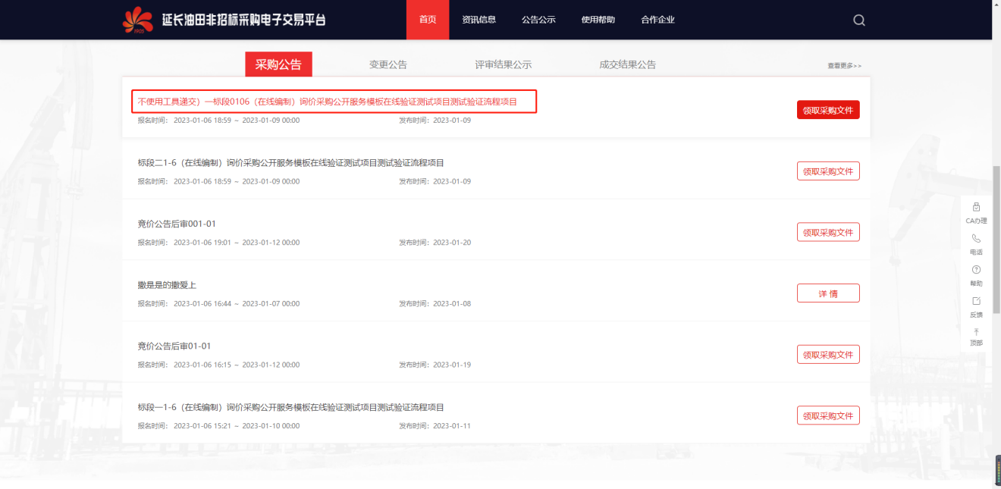
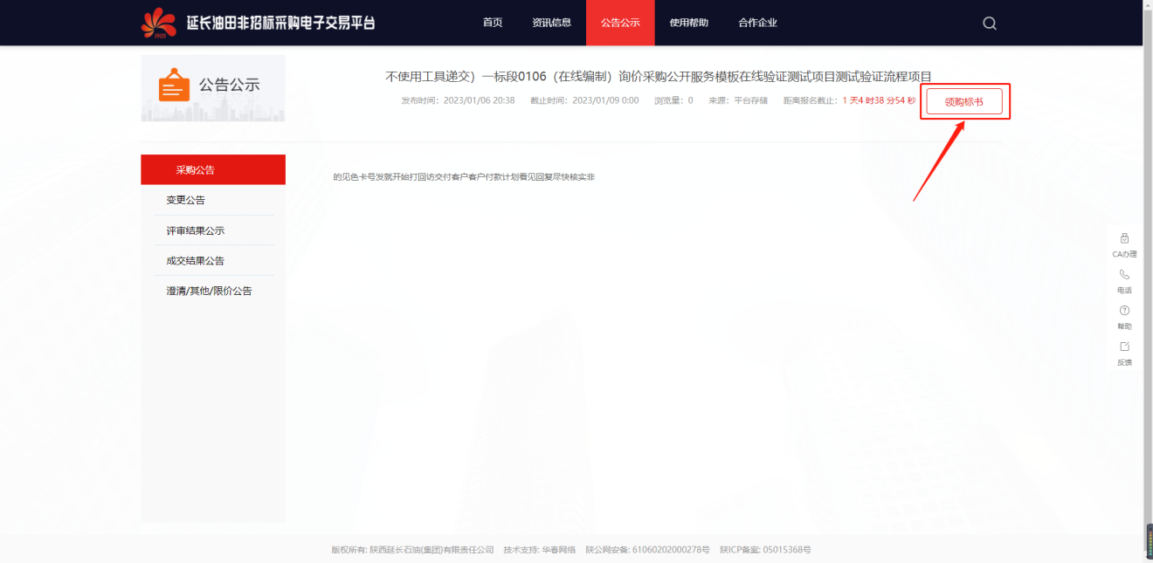
2.若公告显示“已变更”，点击“已变更”按钮，进入变更后的公告页面，点击页内“领购标书”按钮；

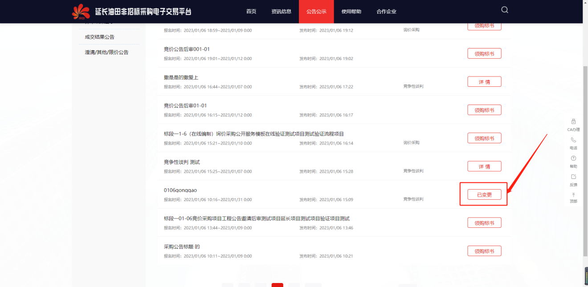
也可点击公告标题进入详情页，点击“查看变更”按钮。
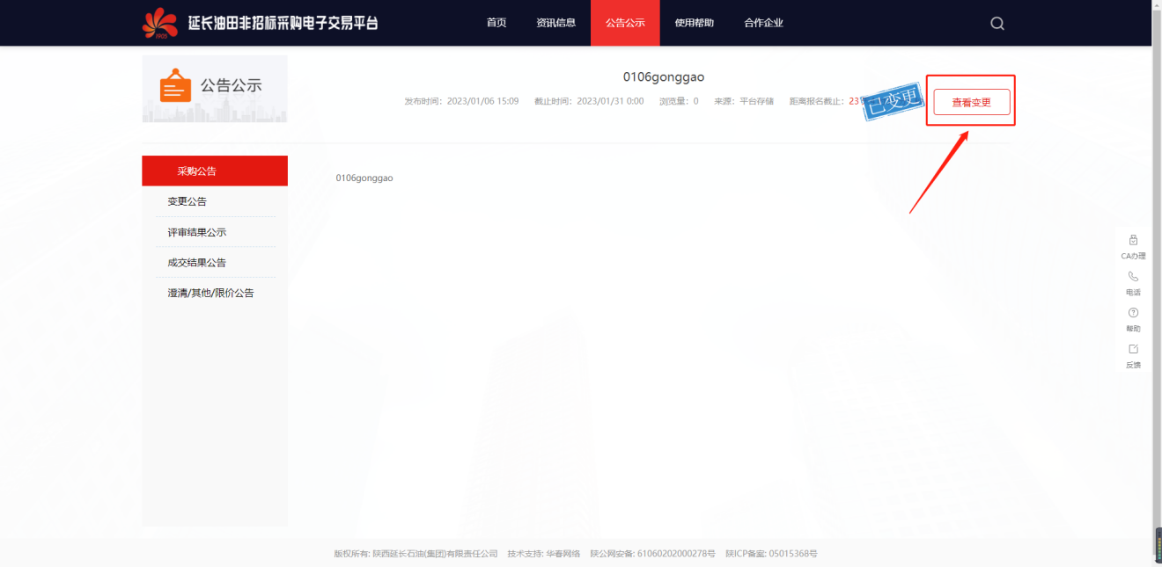
4.若已登录供应商系统，跳转至【报名标书选择】页面；若还未登录供应商系统，请先登录再领购标书。
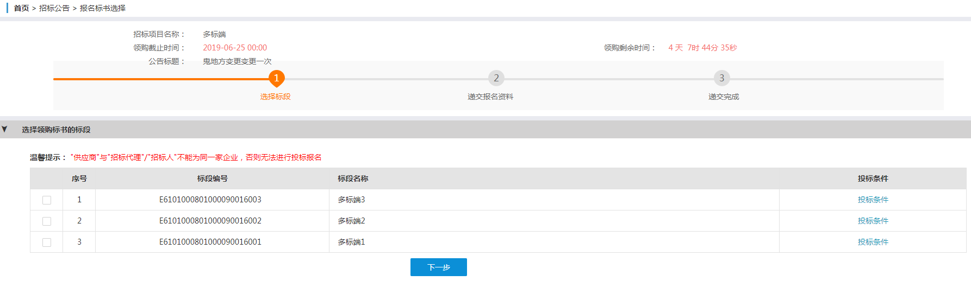

入口2：供应商系统
1.登录供应商系统，点击导航栏【采购公告】模块，进入采购公告页面，点击需要报名公告右侧的“我要报名”按钮，跳转至【报名标书选择】页面，开始响应报名。
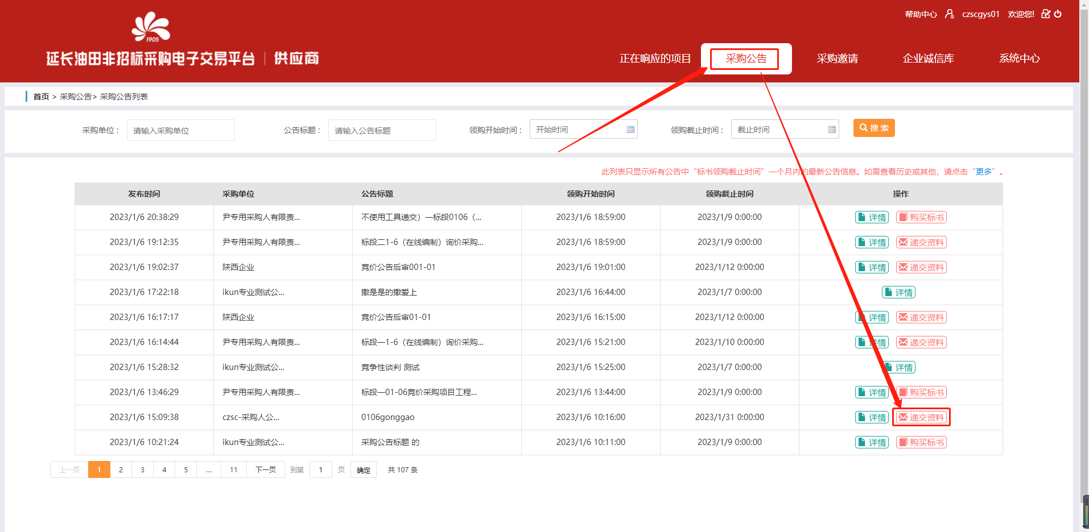
2.在【报名标书选择】页面，若显示标段已变更无法选择，点击“已变更”按钮，跳转至变更后的标段选择页面。
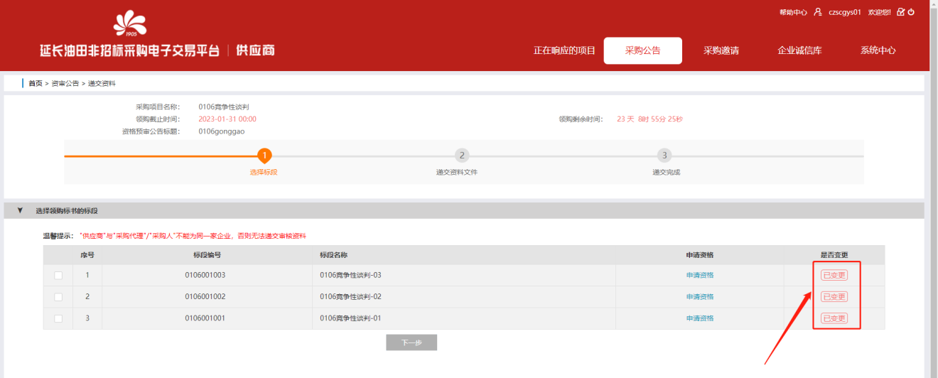
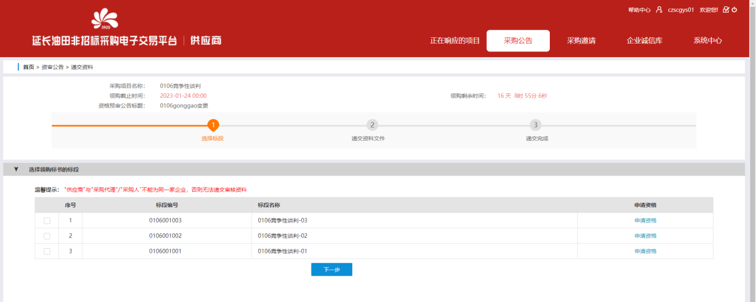

第2步：响应报名
1.选中需要报名的标段，点击“下一步”按钮。
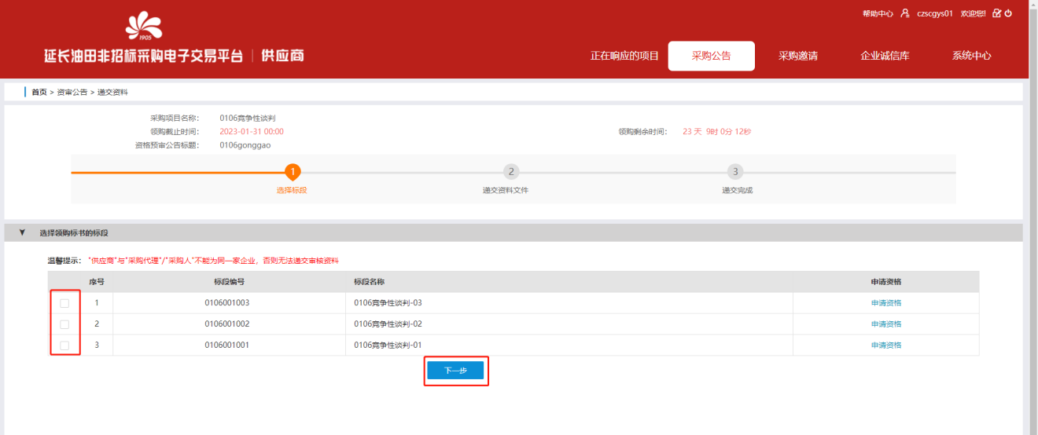
需注意：若标段编号处显示“待审核/审核通过”/“审核未通过”，说明该标段已经报名，无法再次选择进行报名。
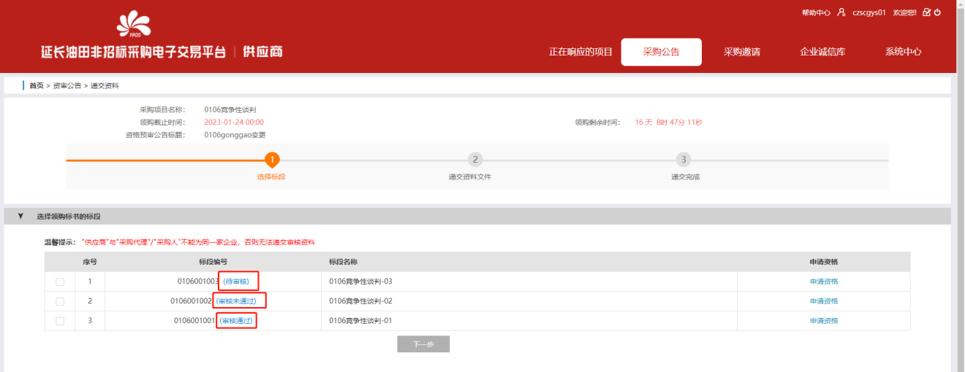
2.根据申请资格要求，上传报名资料，完成后点击“递交资料”按钮。
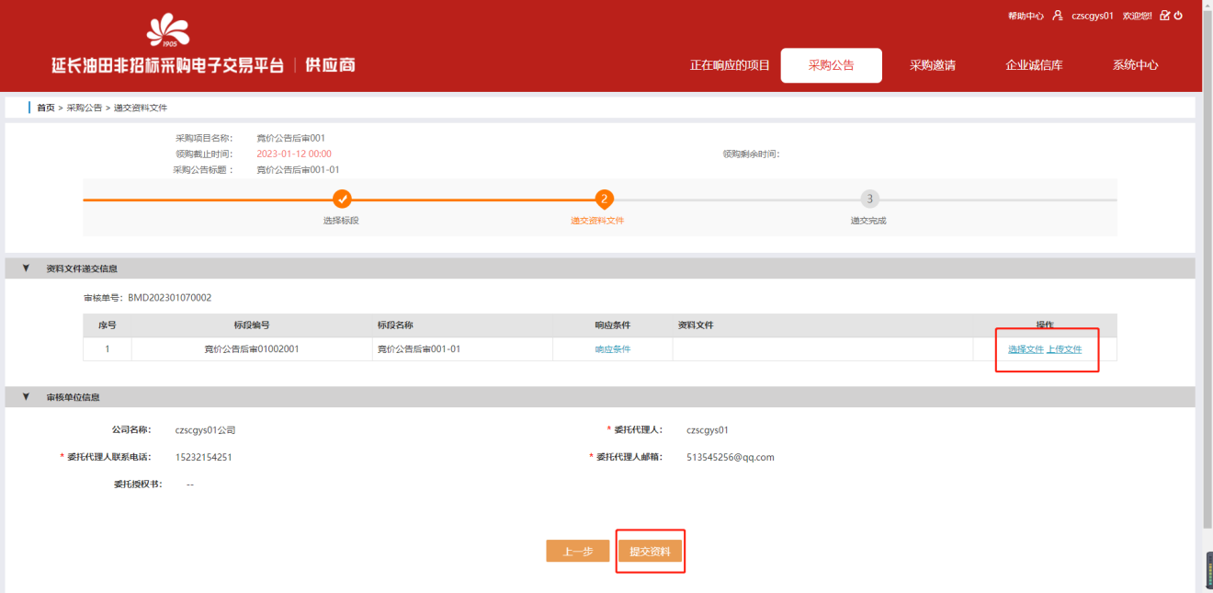
3.报名资料提交后，提示报名资料递交成功，页面紧接着跳转至“我的报名”页面，刚报名的标段显示“待审核”状态，代理单位审核报名资格之后，系统会将审核结果以短信、邮件、站内信方式发送供应商。
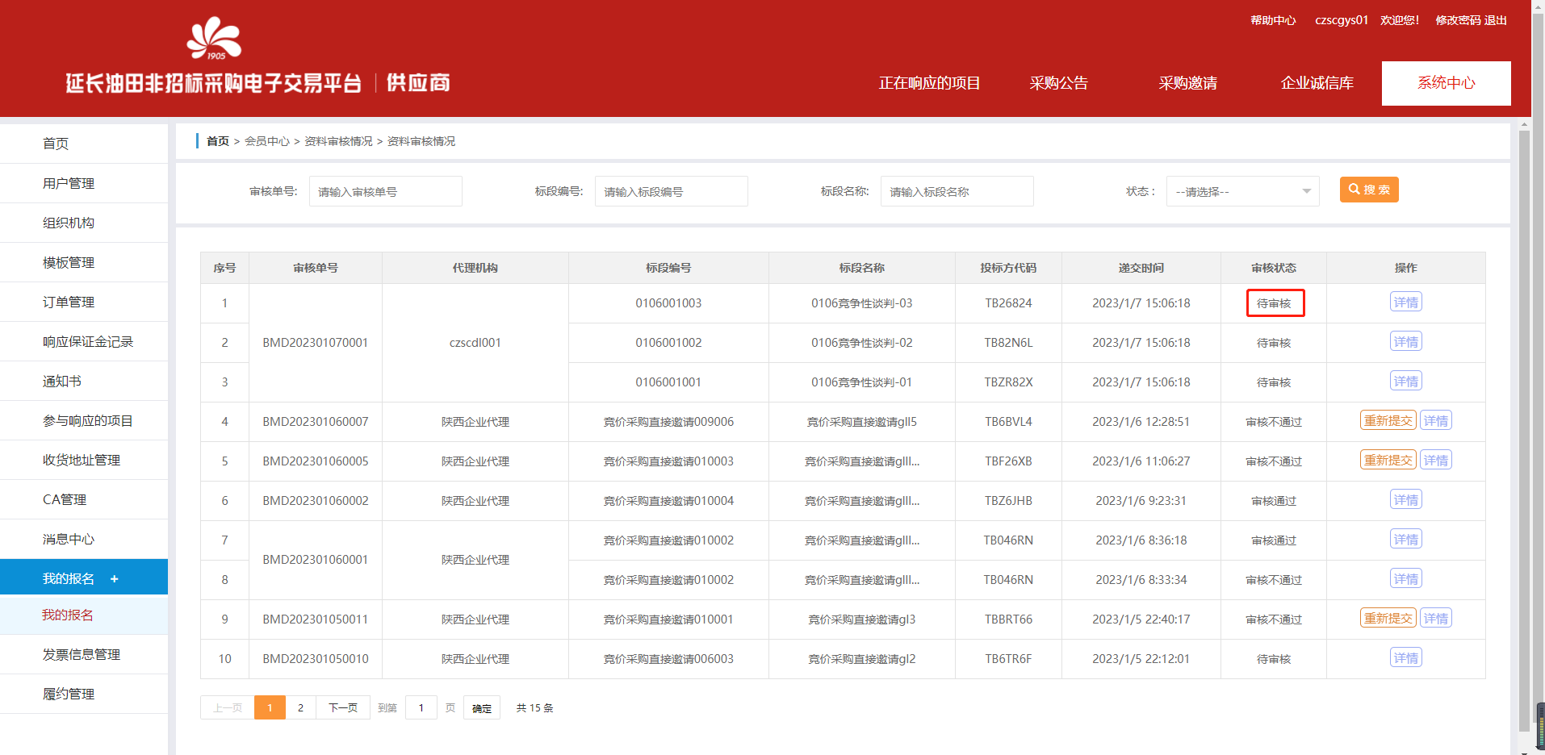
4.审核结果为“审核通过”/“审核不通过”。
1）审核通过，点击“购买标书”按钮，进入到标书购买阶段。
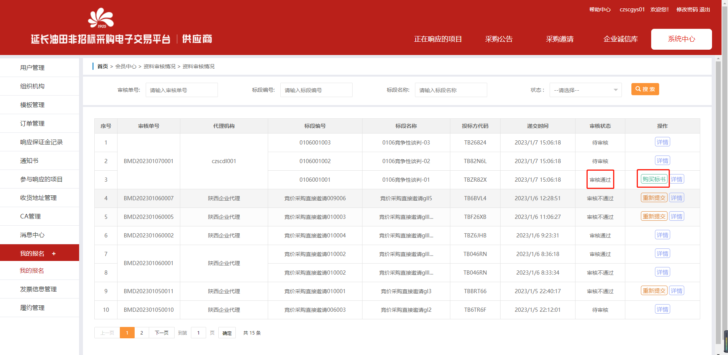
2）审核不通过，点击“重新提交”按钮：
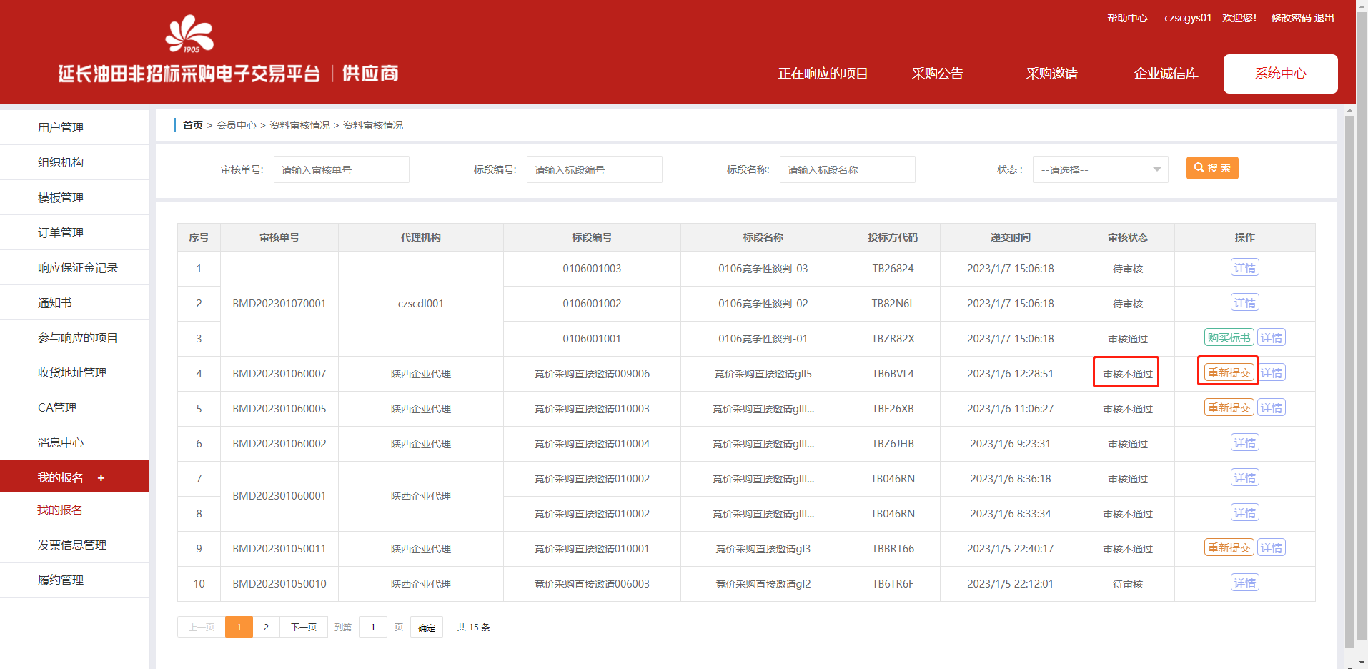
①在【报名标书选择】页面，点击“审核未通过”，可以查看审核未通过原因，点击“重新提交”按钮，可返回标书选择页面，再次选择标段，点击“下一步”按钮。
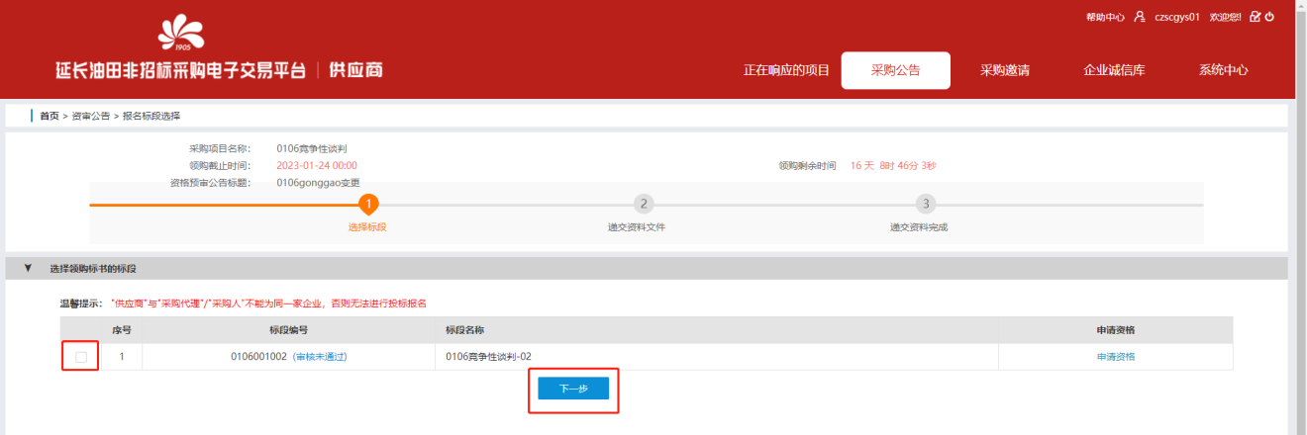
②在【递交报名资料】页面，可以删除审核未通过的报名资料，重新上传新资料，完成后点击“提交资料”按钮。代理单位再次审核报名资料，若通过，进入到标书购买阶段；若还是未通过，再次重新提交报名资料，直至审核通过。
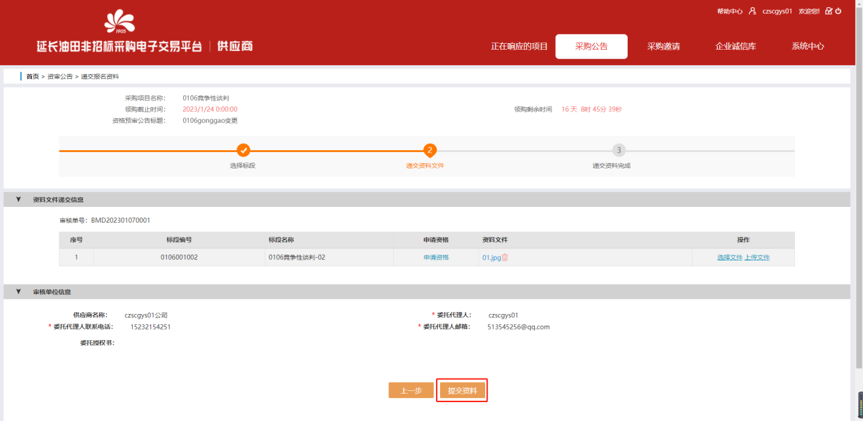

1.1.2领购标书
报名审核通过，请登录供应商系统领购标书。

第1步：选择标书
报名审核通过，接下来可以领购标书，点击进入【系统中心→我的报名→购买标书】。
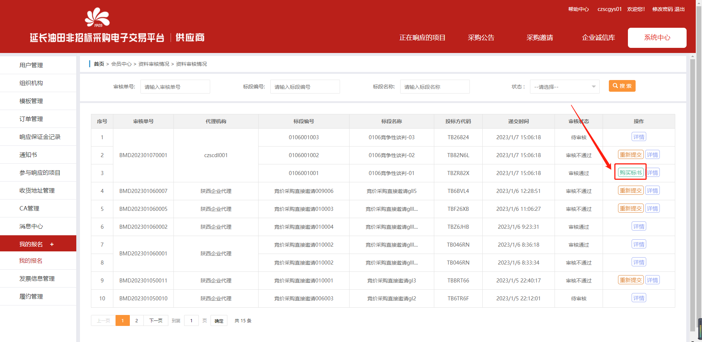

第2步：提交订单
在提交订单页面，确认订单信息、领购信息，记录标书费用收款账户信息，完成后点击“提交订单”按钮，如果需要领购多标段，点击“上一步”按钮，可返回修改。
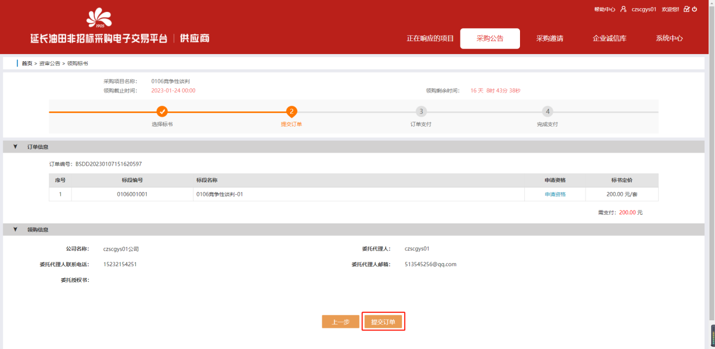

第3步：订单支付
特别注意：线下转账支付时，务必在转账备注信息填写供应商代码，否则采购代理公司无法确认转账来源；同时请记录供应商代码，以便缴纳保证金时使用。
1.打款后，在订单支付页面，选择支付账户，确认发票信息，点击“确认支付”按钮，完成订单的支付。
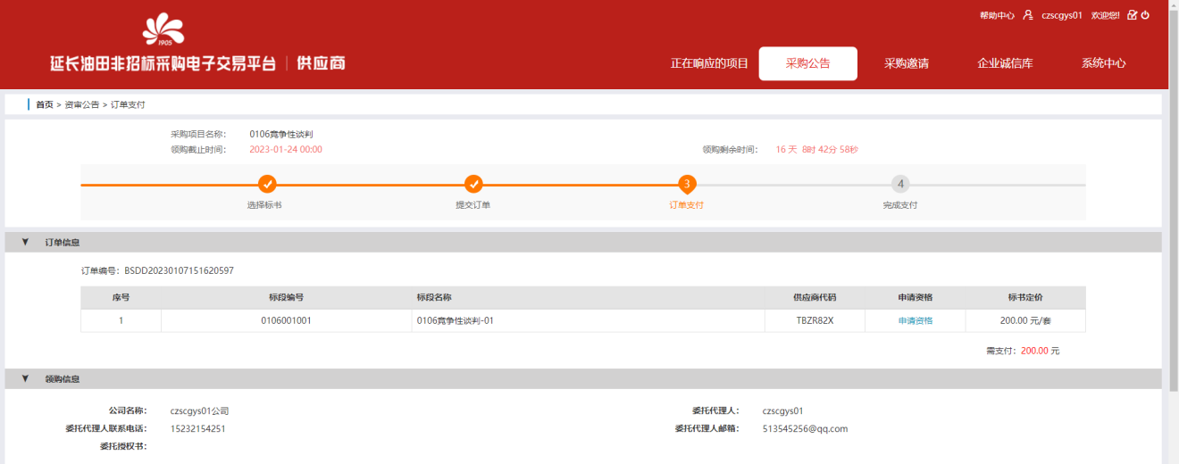
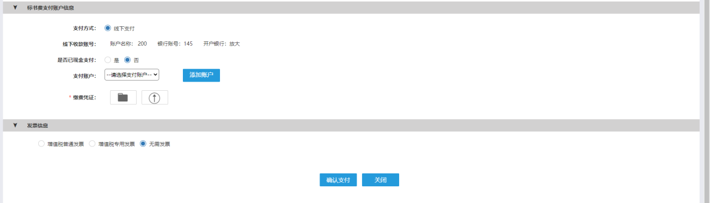
2.如果选择支付账户处没有本次打款的账户信息，则需要点击“账户管理”按钮，跳转至【企业诚信库→银行账户管理】页面，点击“添加”按钮，添加购买标书付款银行账户信息。
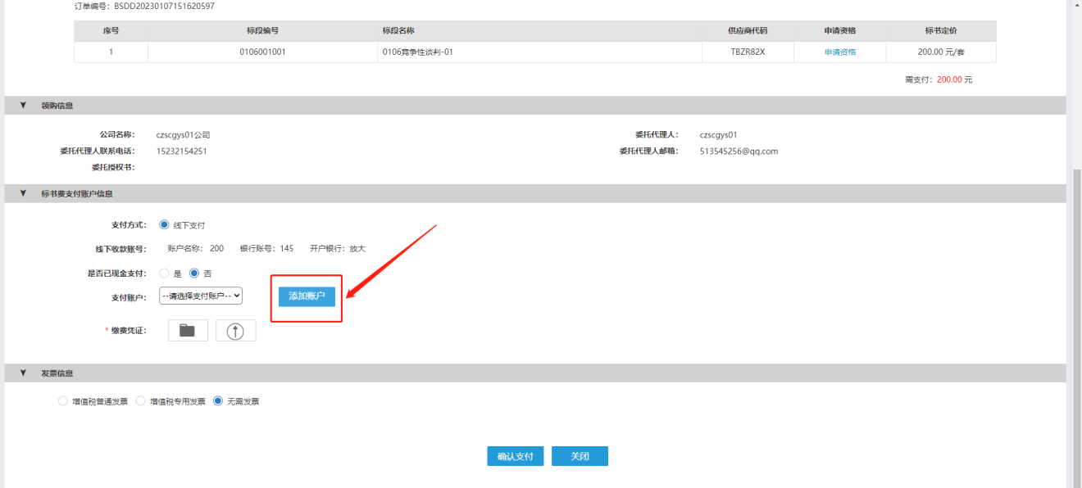
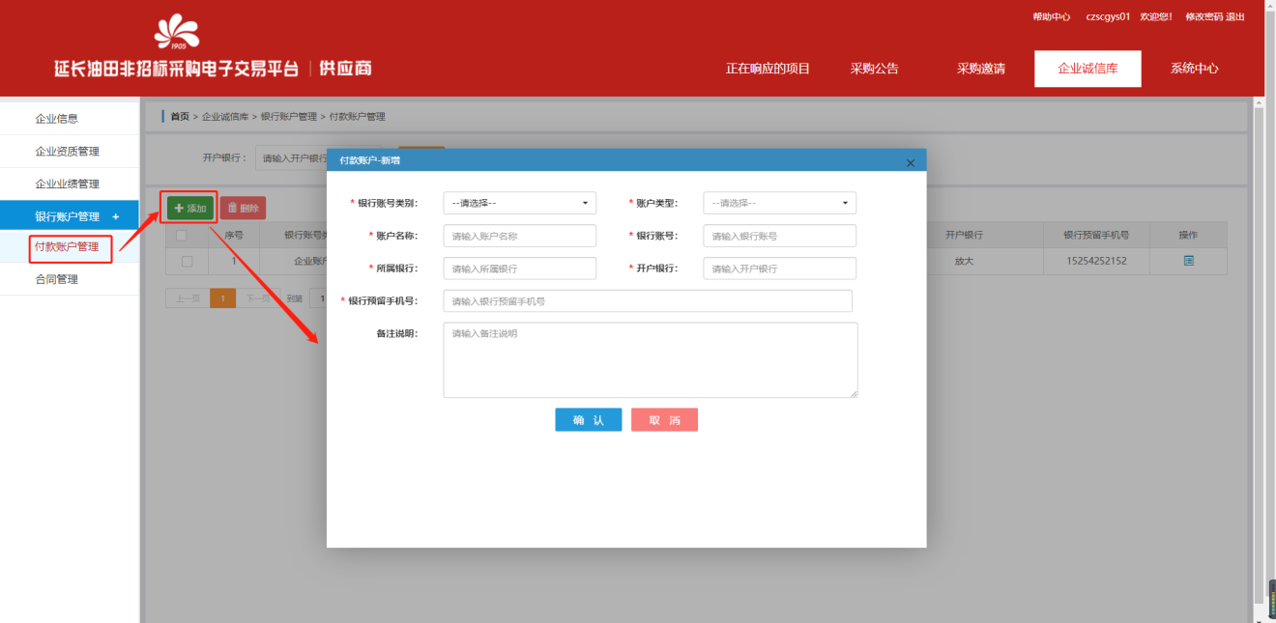
3.如果离开了订单支付页面需要重新进入，点击【系统中心→订单管理】，点击需要完成支付标段的“去支付”按钮，跳转至订单支付页面，继续选择支付账户，确认发票信息，点击“确认支付”按钮，完成订单的支付。
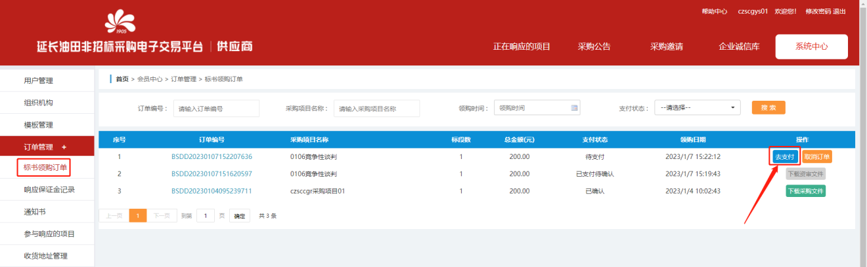

第4步：完成支付
项目报名完成，等待采购代理公司确认标书费用是否收到，系统会将确认结果以短信、邮件、站内信方式发送，也可前往【系统中心→订单管理】查看。
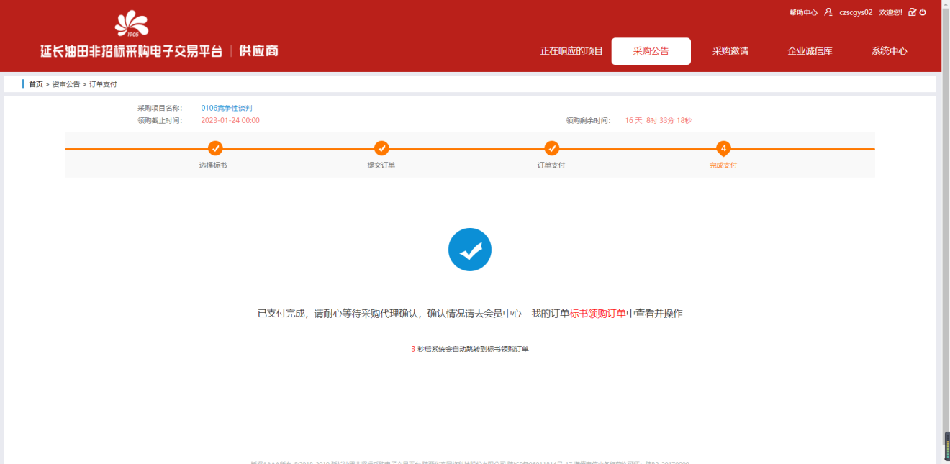

1.2采购邀请领购标书
请登录供应商系统领购邀请采购标书。

第1步：响应邀请回函
供应商收到响应邀请书，需在邀请回函截止时间前进行回函，超时则无法进行回函。
查找响应邀请书有两个入口：供应商系统首页【最新消息】和【响应邀请】模块。

入口1：【最新消息】
1.登录供应商系统首页，在最新消息区域查找响应邀请书的消息，点击消息标题；
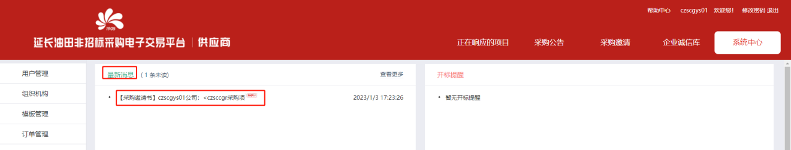
2.进入消息详情页，点击“查看详情”；
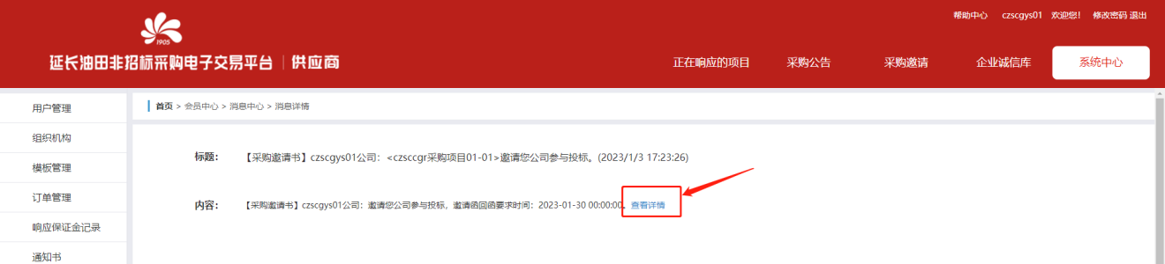
3.进入【响应邀请确认】页面，下载邀请函，确认是否接受邀请，如果接受邀请，则需要上传回函附件，完成后，点击“确认发送”按钮，进入标书领购阶段。
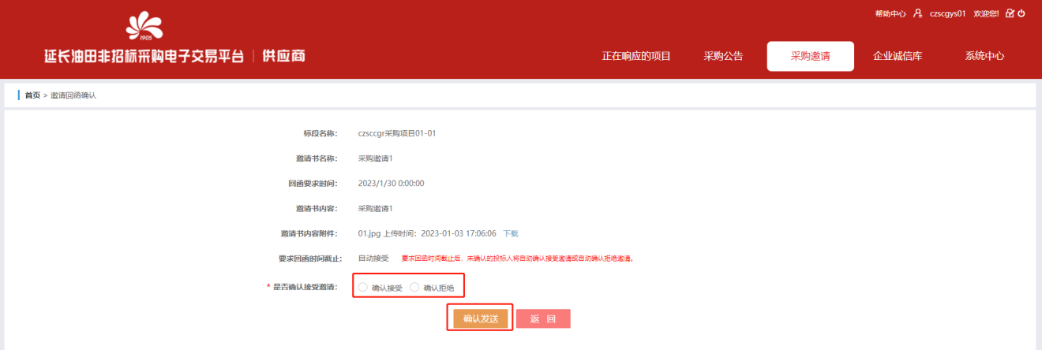

入口2：【响应邀请】
1.登录供应商系统，点击导航栏【响应邀请】模块，找到相应标段，点击“确认”按钮；
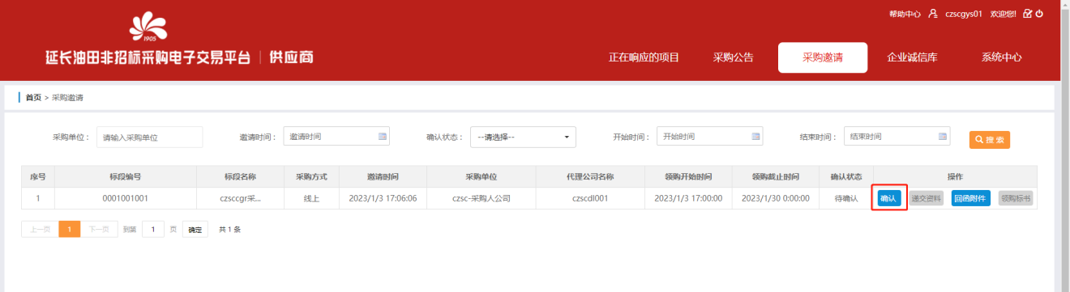
2.进入【响应邀请确认】页面，下载邀请函，确认是否接受邀请，如果接受邀请，点击“确认发送”按钮，进入标书领购阶段。
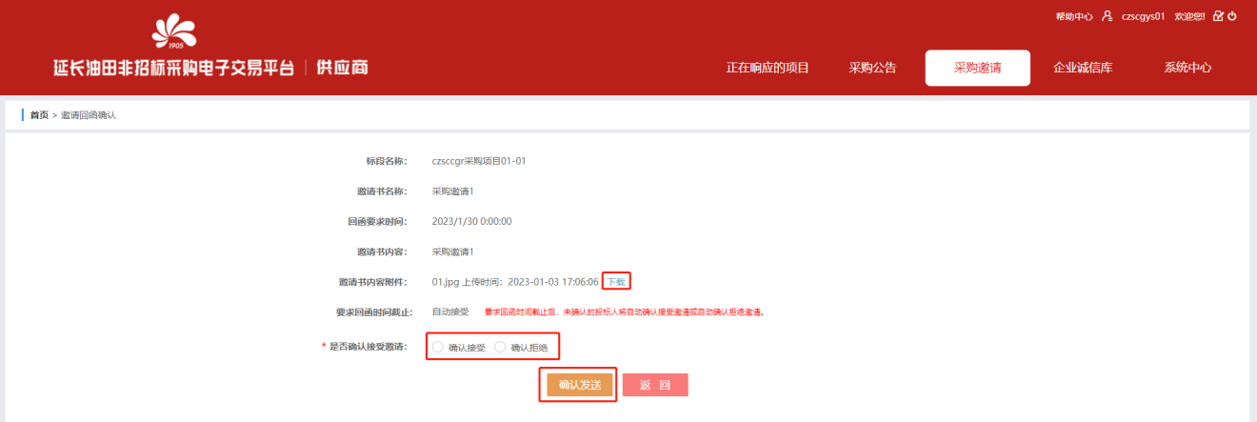

第2步：回函附件
3. 点击导航栏【采购邀请】模块，找到相应标段，点击“回函附件”按钮进入【回函附件】页面，可上传回函附件。
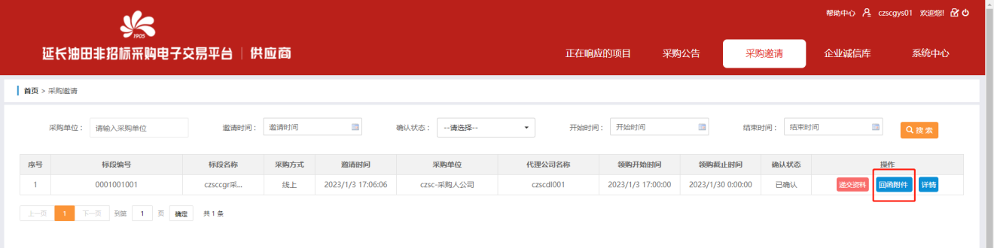
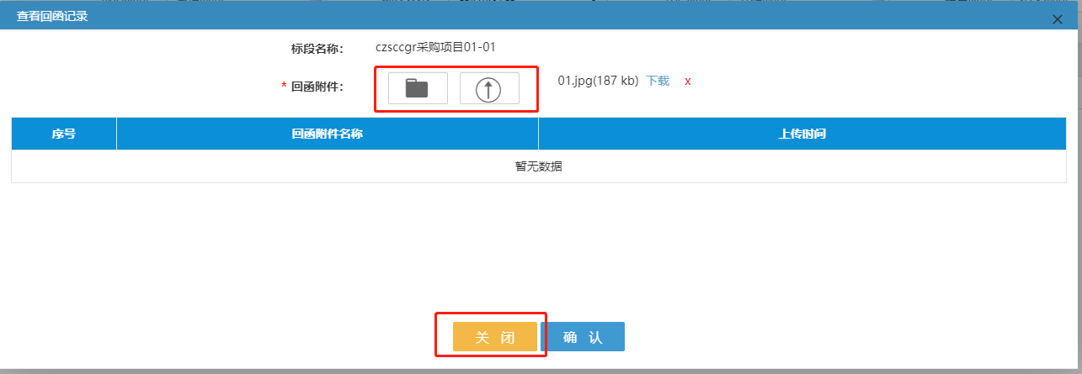

第3步：递交资料
1. 根据申请资格要求，上传报名资料，完成后点击“递交资料”按钮。
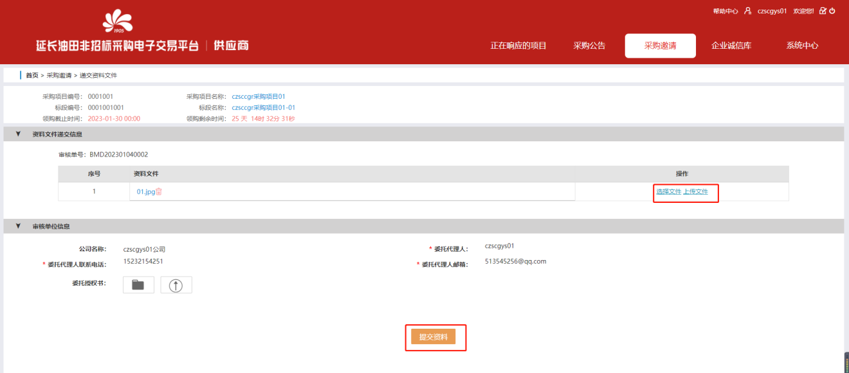
3.报名资料提交后，提示报名资料递交成功，页面紧接着跳转至“我的报名”页面，刚报名的标段显示“待审核”状态，代理单位审核报名资格之后，系统会将审核结果以短信、邮件、站内信方式发送供应商。
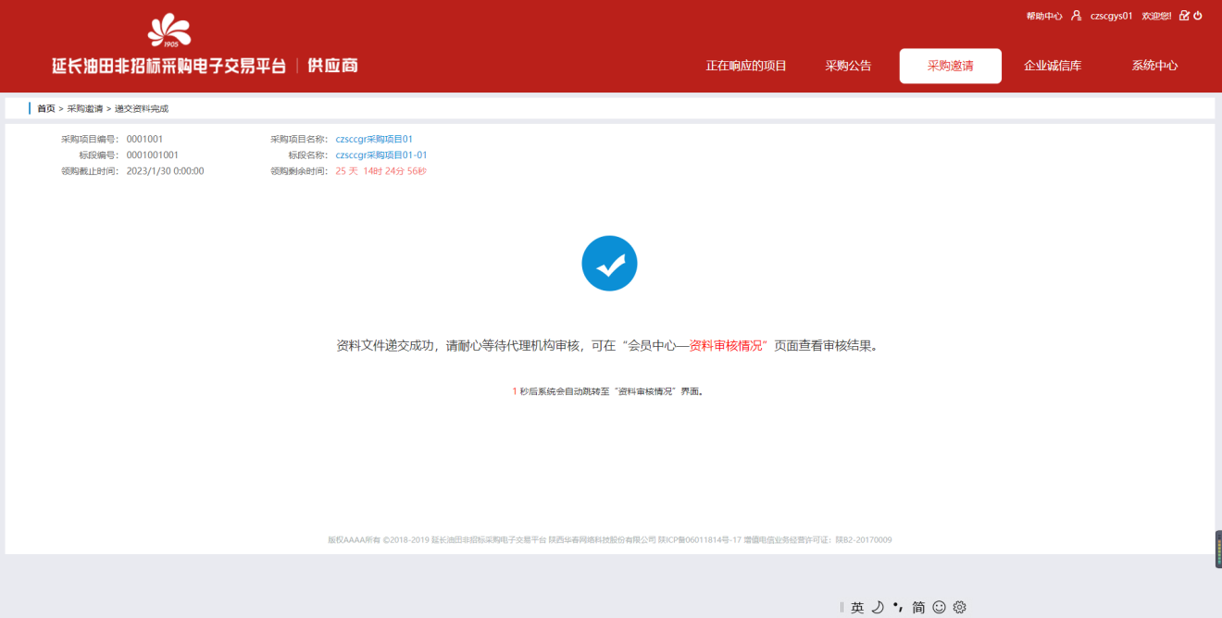
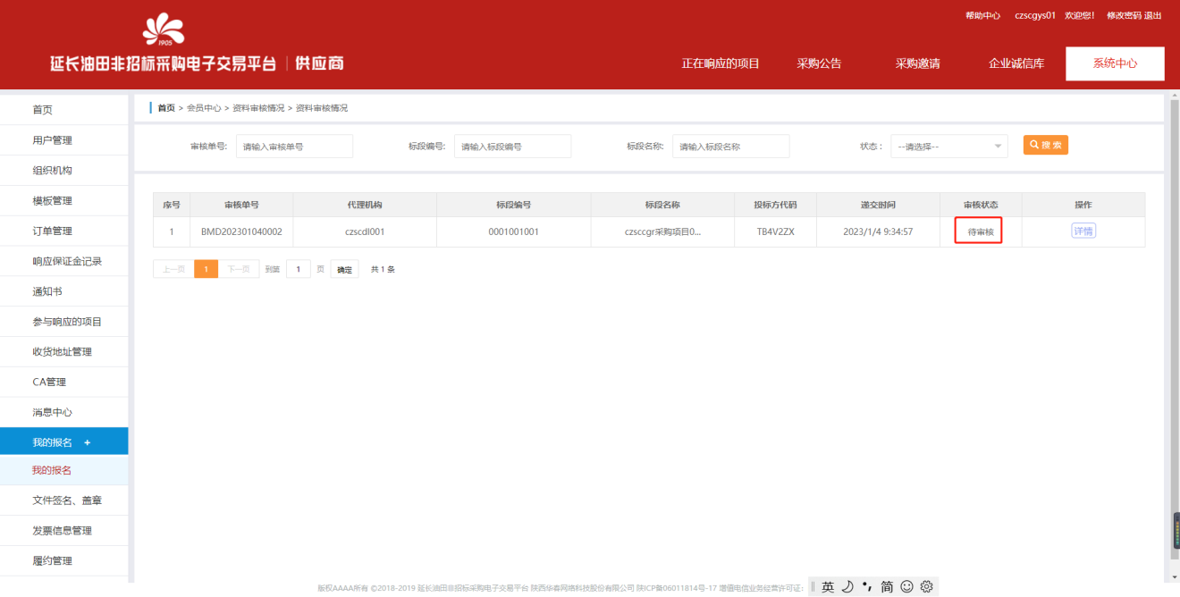
4.审核结果为“审核通过”/“审核不通过”。
1）审核通过，点击“购买标书”按钮，进入到标书购买阶段。
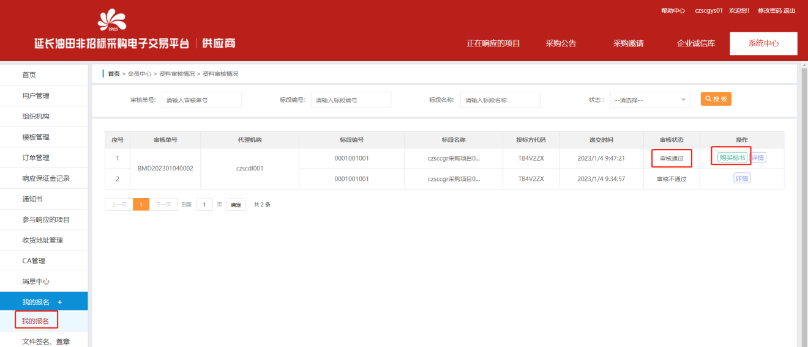
2）审核不通过，点击“重新提交”按钮，进入【递交报名资料】页面，可以删除审核未通过的报名资料，重新上传新资料，完成后点击“提交资料”按钮。代理单位再次审核报名资料，若通过，进入到标书购买阶段；若还是未通过，再次重新提交报名资料，直至审核通过。
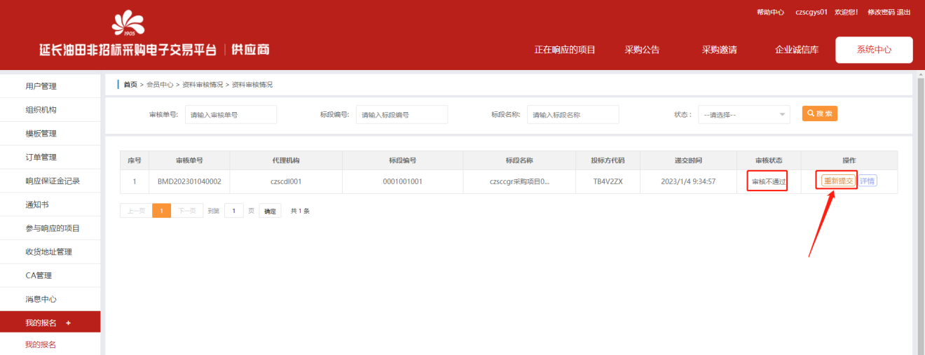

第2步：领购标书
注意：竞价采购直接邀请不需要领购标书。
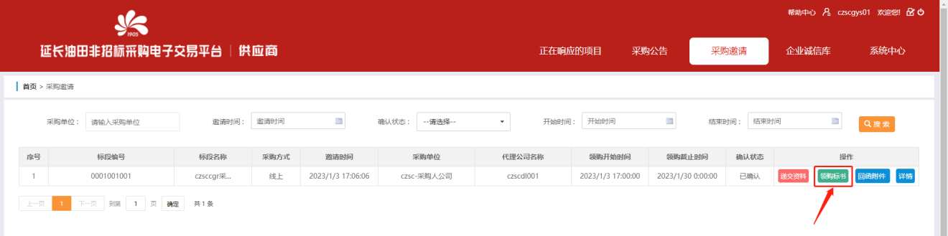
领购采购文件按照以下4步完成：
1.选中需要领购的标段，点击“下一步”按钮。
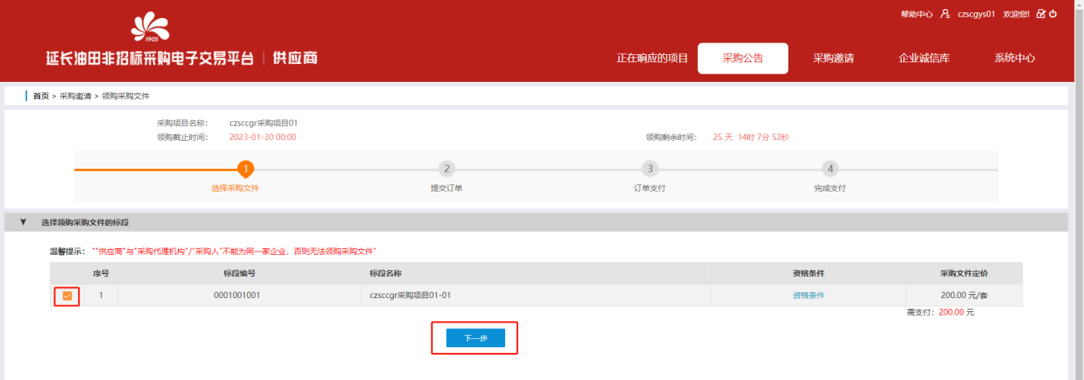
2.提交订单
确认领购标段信息，点击“提交订单”按钮，出现提示信息弹窗，点击“确认”即可，如果需要修改领购的标段，点击“上一步”按钮，可返回修改。
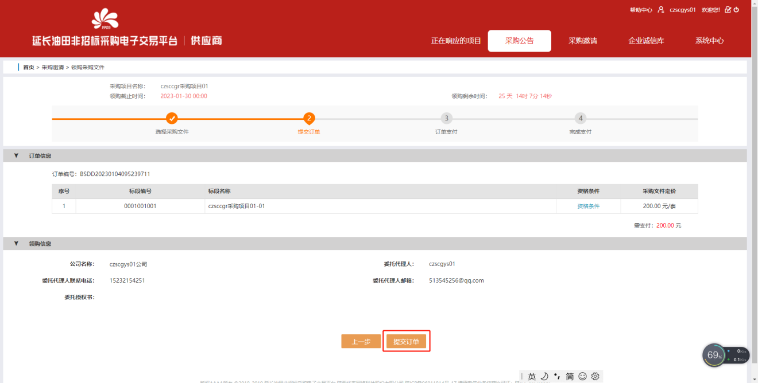
3.订单支付
特别注意：线下转账支付时，务必在转账备注信息填写供应商代码，否则采购代理公司无法确认转账来源；同时请记录供应商代码，以便缴纳保证金时使用。
1）打款后，在订单支付页面，选择支付账户，确认发票信息，点击“确认支付”按钮，完成订单的支付。
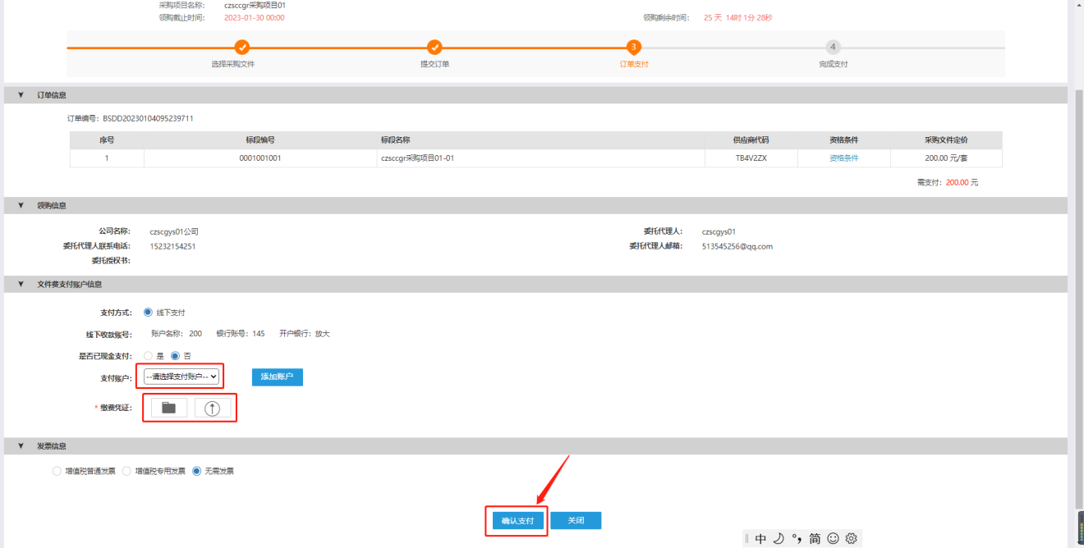
2）如果选择支付账户处没有本次打款的账户信息，则需要点击“账户管理”按钮，跳转至【企业诚信库→银行账户管理】页面，点击“添加”按钮，添加购买标书付款银行账户信息。
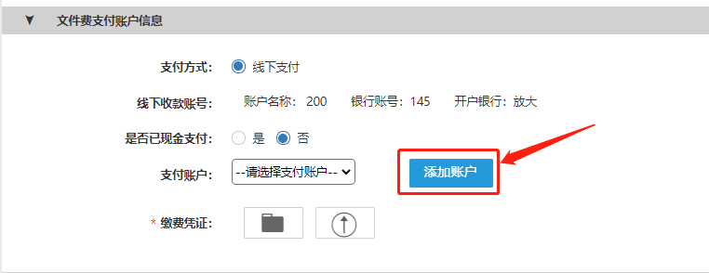
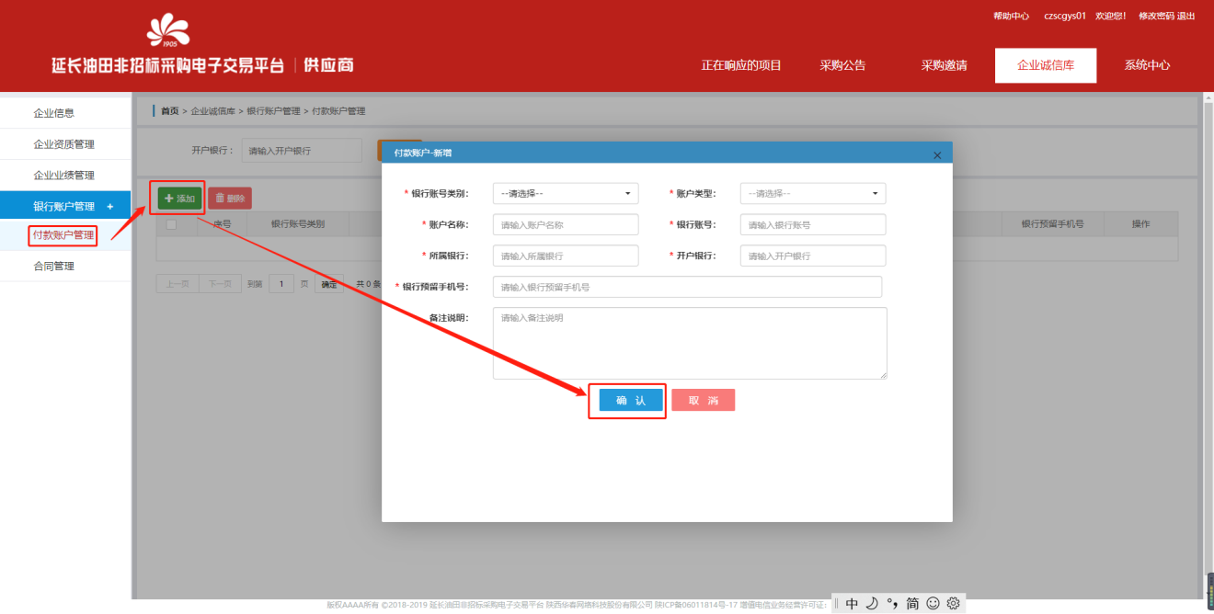
3）离开了订单支付页面需要重新进入，从【系统中心→订单管理】进入，点击需要完成支付标段的“去支付”按钮，会跳转至订单支付页面，继续选择支付账户，确认发票信息，点击“确认支付”按钮，完成订单的支付。
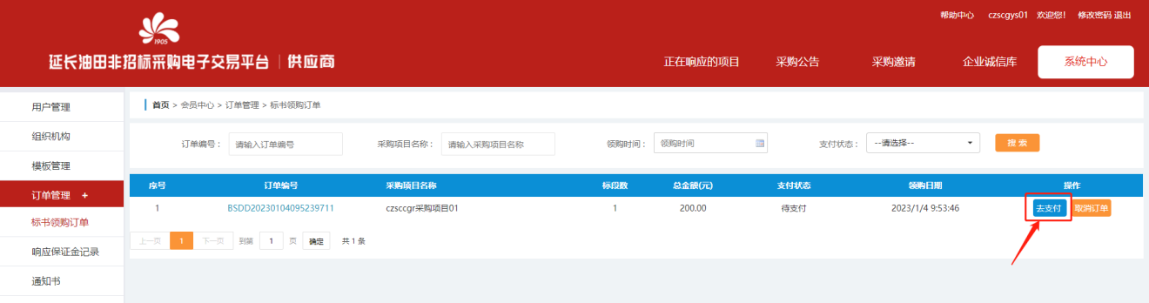
4.项目报名完成，等待代理公司确认标书费用是否收到，确认结果会以（短信、邮件、站内信）等方式发送结果通知，也可前往【系统中心→订单管理】查看。

1.3下载采购文件/采购邀请书
采购代理确认收到标书费用，供应商便可以下载标书了，登录延长油田非招标采购电子交易平台供应商系统，通过以下两个入口均可下载标书：

入口1：【订单管理】
1.进入【系统中心→订单管理】，点击“下载采购文件”按钮；
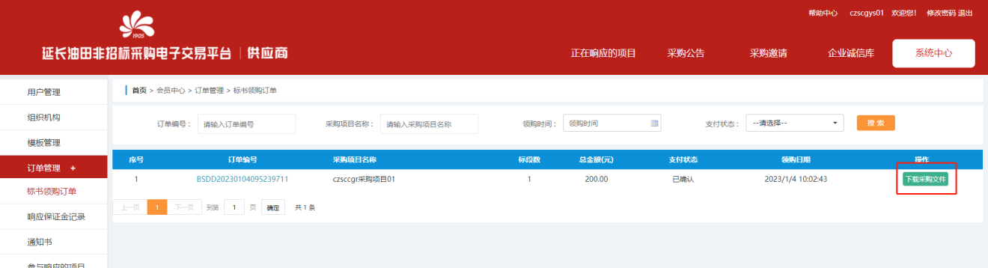
2.在下载页面中，点击采购文件后面的“下载”按钮。
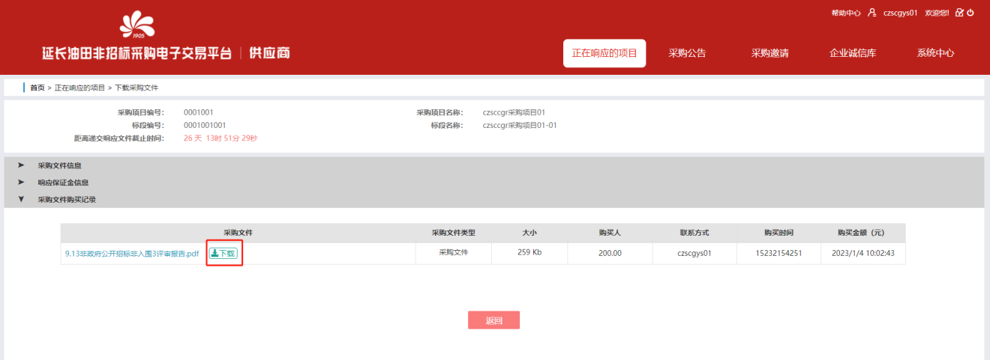

入口2：【正在响应的项目】
1.点击进入【正在响应的项目→进入标段→下载采购文件】；
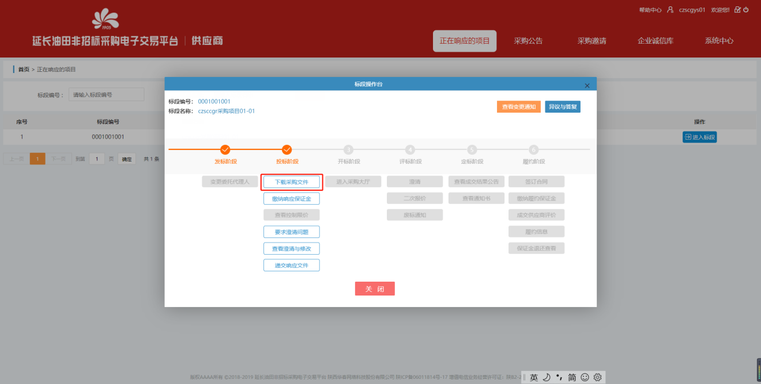
2.在【下载采购文件】页面，点击采购文件后面的“下载”按钮。
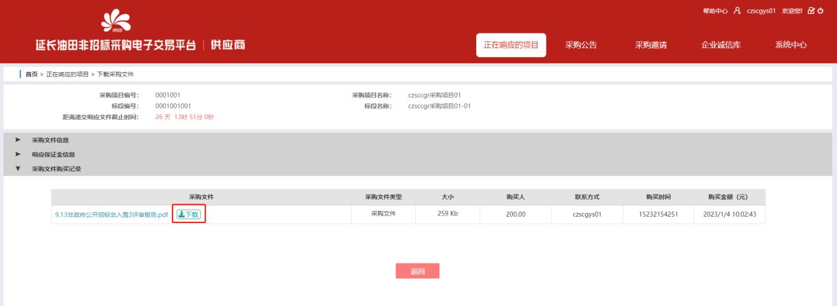

1.4要求澄清问题
供应商如果对采购文件有疑问，可以在响应截止时间前的规定时间内进行提问。
1.点击进入【正在响应的项目→进入标段→要求澄清问题】；
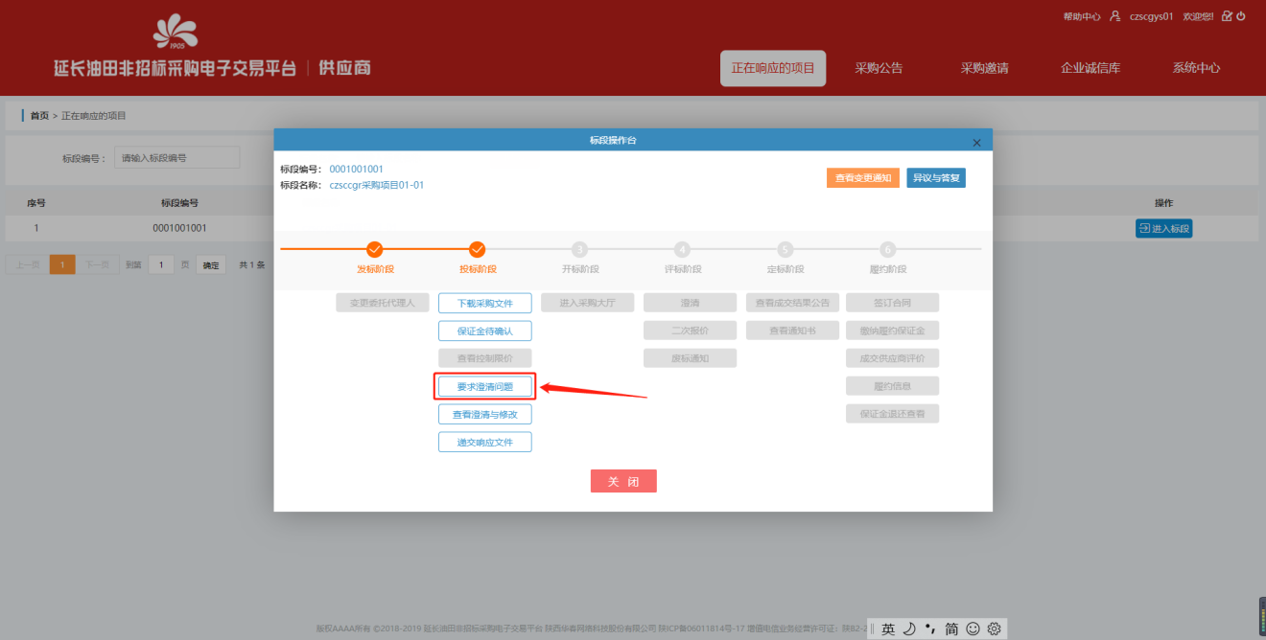
2.在【要求澄清问题】页面，点击“新增提问”按钮，填写问题，也可上传问题附件，完成后，点击“提交问题”按钮；
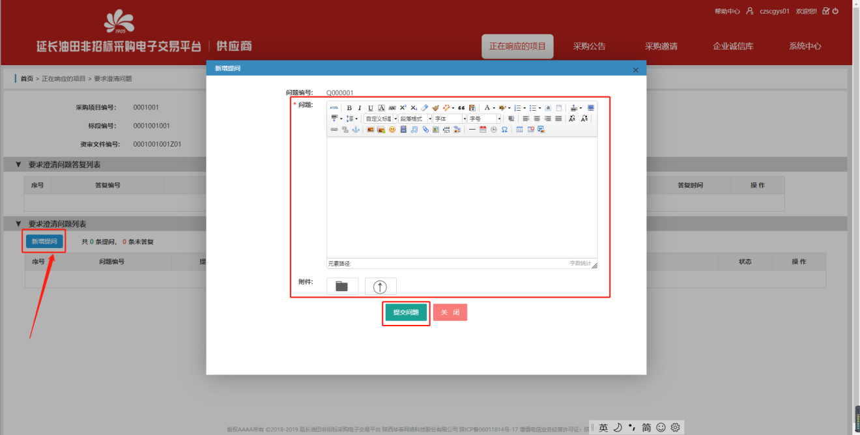
3.查看问题答复，同样在【要求澄清问题】详情页面，在要求澄清问题答复列表下面，点击“操作”按钮，可以看到自己和其他供应商的提问答复，如果需要再次提问，点击“新增提问”按钮提交即可。
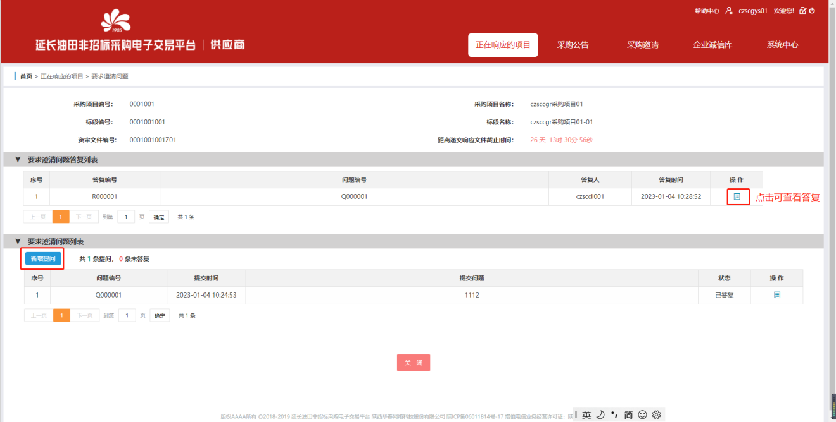

1.5查看澄清文件
如果正在响应的项目有澄清与修改发布，系统会发送短信、邮件和站内信通知所有的供应商。
1.请先在电脑USB端插入CA锁；
2.点击进入【正在响应的项目→进入标段→查看澄清与修改】；
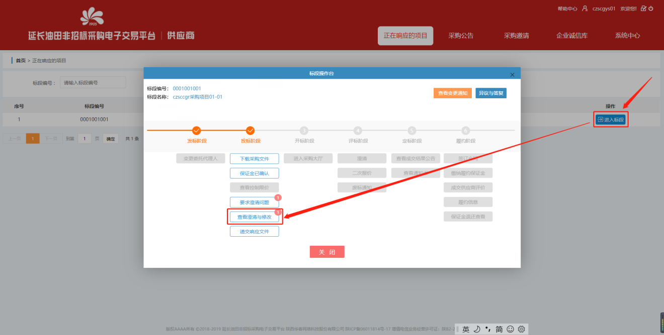
3.进入【查看澄清与修改】页面，下载澄清文件查看之后，上传回执文件，点击“确认”按钮发送回执。
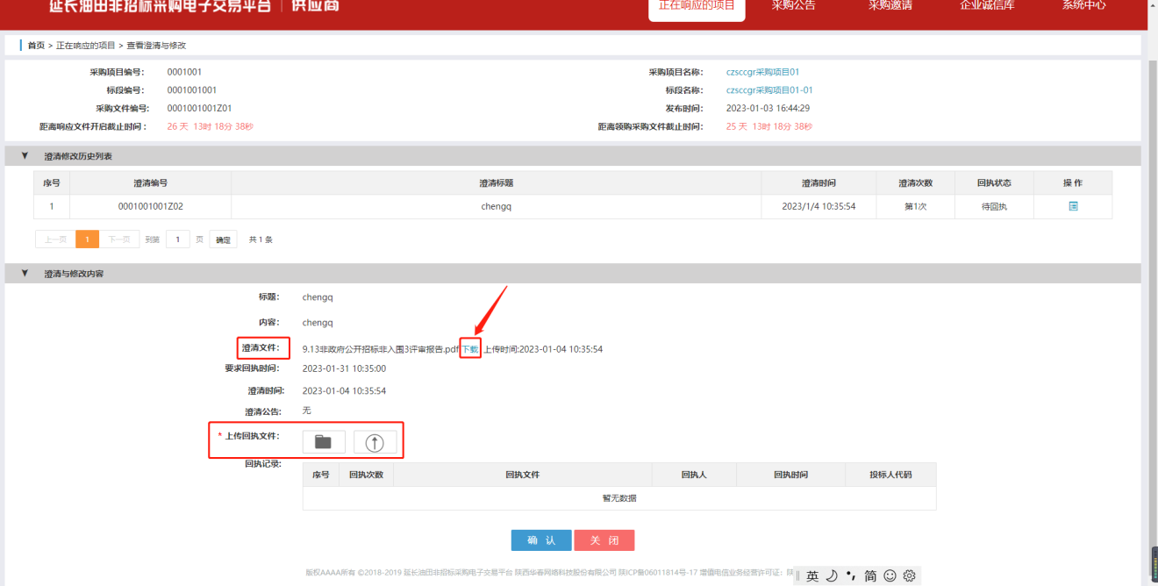

1.6查看控制限价
点击进入【正在响应的项目→进入标段→查看控制限价】，可查看到具体限价内容。
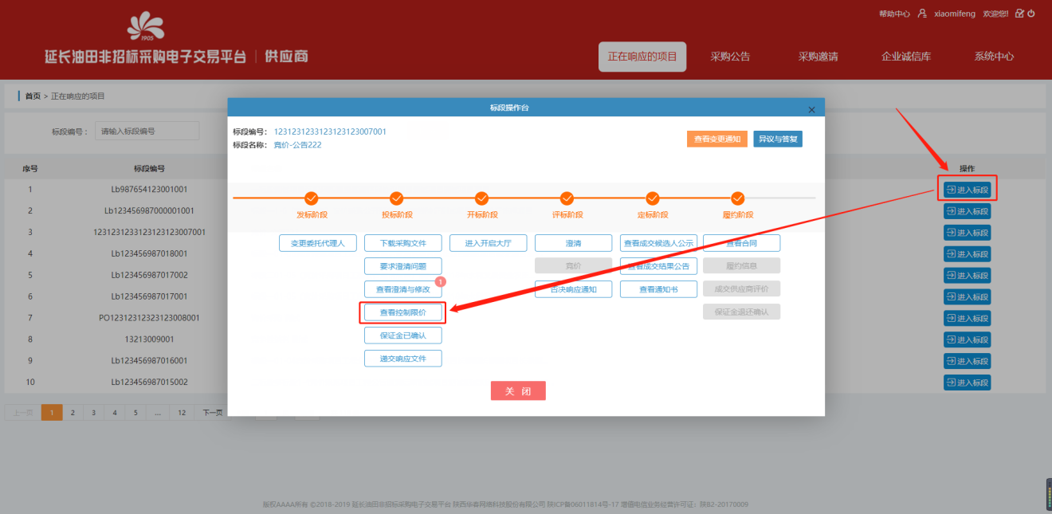
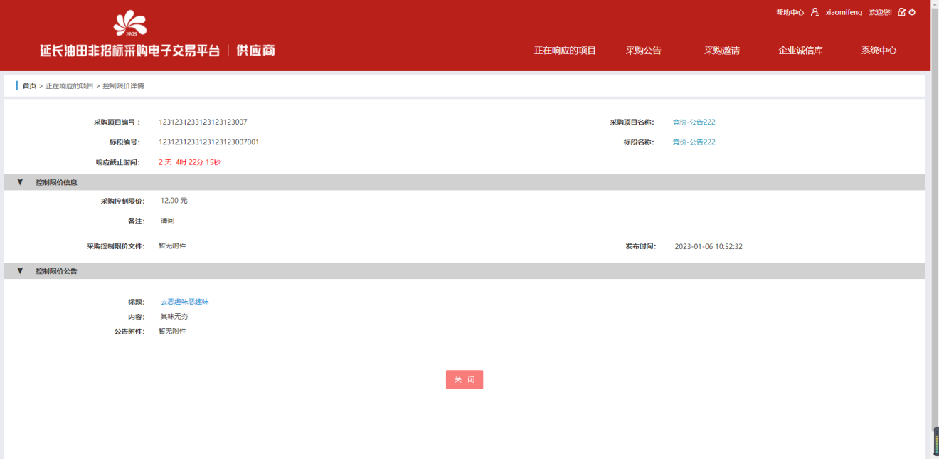

1.7缴纳响应保证金

第1步：获取保证金缴纳要求
1.点击进入【正在响应的项目→进入标段→缴纳响应保证金】；
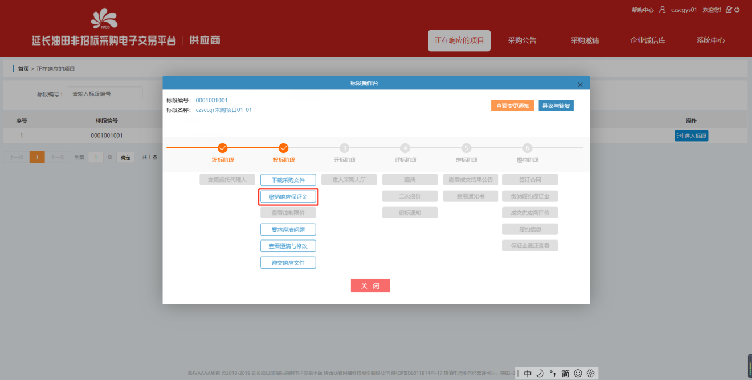
2.在缴纳保证金页面，查看并记录保证金缴纳基本信息。
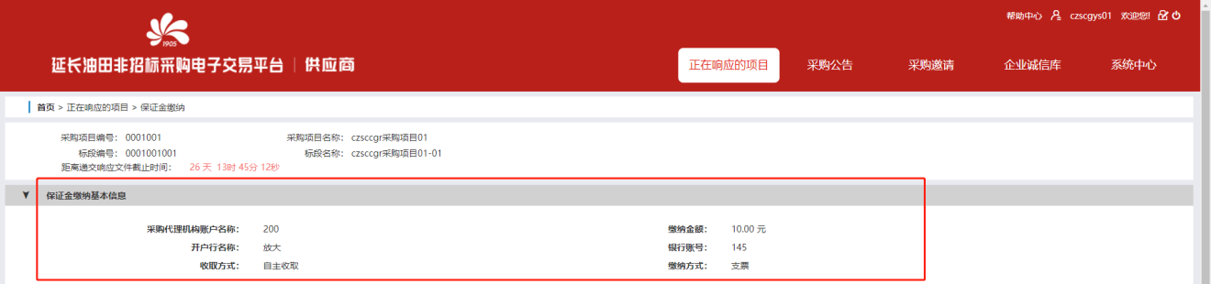

第2步：缴纳保证金
按照代理单位给出的缴纳要求（账户信息，缴纳方式），进行自主线下缴纳保证金；
特别注意：线下转账支付时，务必在转账备注信息填写供应商代码，否则代理单位无法确认转账来源！
查看供应商代码，进入【系统中心→订单管理】，点击需要缴纳保证金标段的订单编号，在订单详情页查看。
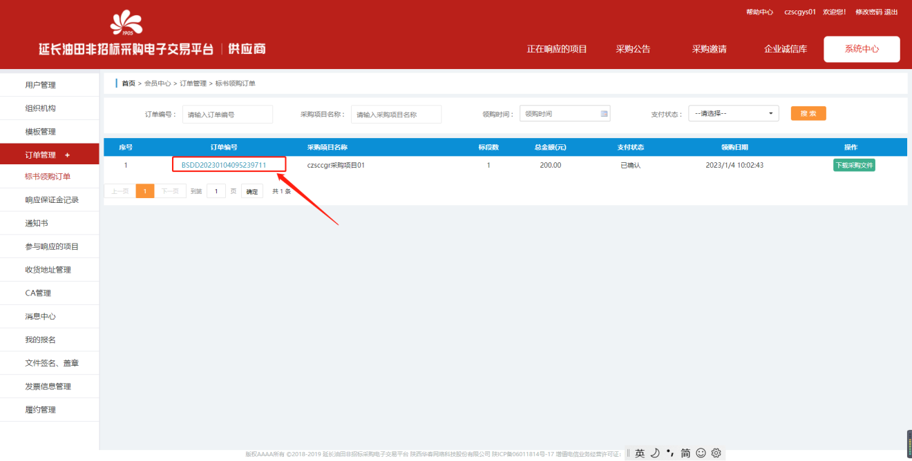
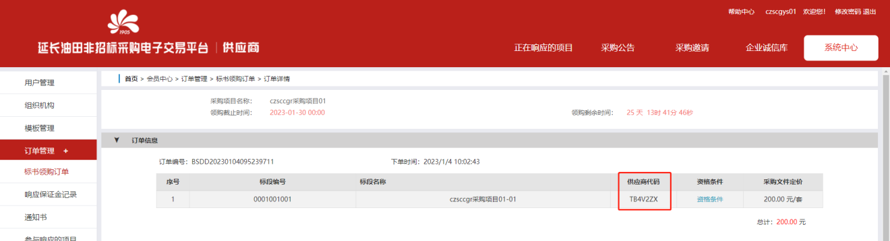

第3步：提交保证金缴纳信息
完成线下保证金缴纳后，需再次进入【缴纳响应保证金】页面，填写响应单位缴纳信息，选择缴纳方式、填写缴费账户信息、上传缴纳凭证，填写完毕点击“提交”按钮，等待代理机构确认是否收到。
需注意：缴纳金额的单位（元/万元），应根据代理单位规正确填写金额。
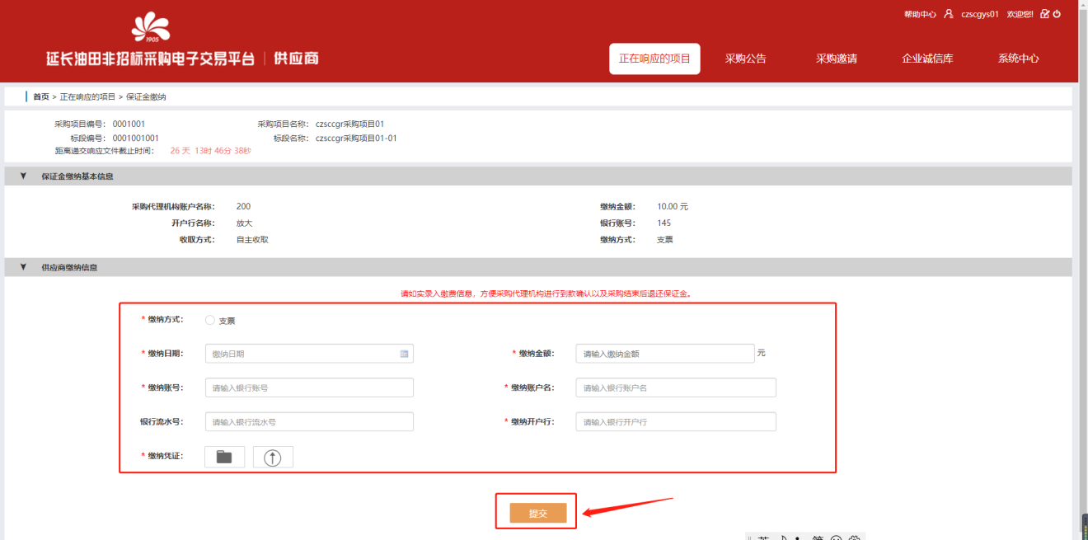

1.8递交响应文件
代理单位确认收到了响应保证金，供应商可以开始递交响应文件。

第1步：插入CA锁
供应商进入提交响应文件页面之前，请务必先在电脑USB端插入CA锁，如果进入页面后再插入了CA锁，请在插锁后刷新页面，否则无法识别CA锁。
点击进入【正在响应的项目→进入标段→递交响应文件】。
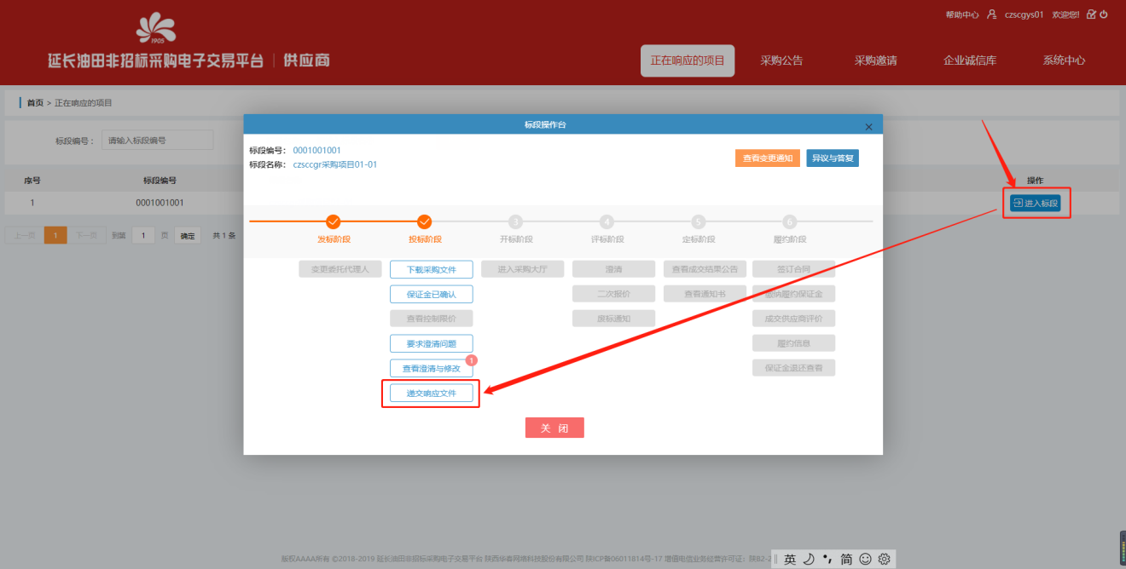

第2步：打包响应文件
响应文件需要打包为.zip文件，才可以加密上传。打包方法：鼠标右键点击响应文件，选择“添加到压缩文件”，然后选择“压缩文件格式”下面的ZIP，点击“确定”。
需注意：妥善保管加密前的响应文件，当开启解密失败时，如果代理单位邀请直传响应文件，系统会对响应文件做校验，直传的响应文件与加密前的文件必须无任何差异，否则直传无法成功。
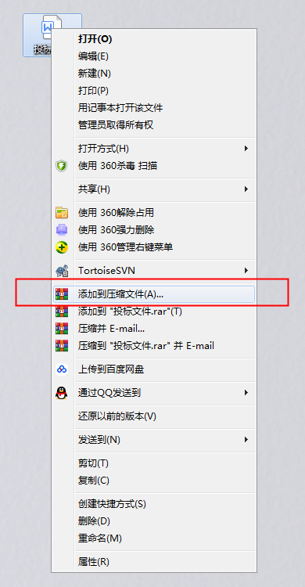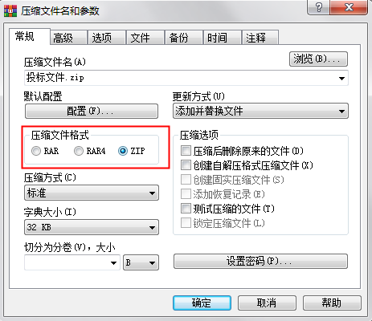

第3步：加密响应文件
1.在【递交响应文件】页面，点击“选择响应文件加密”按钮，弹出选择待加密文件弹框，选择对应路径下打包好的ZIP格式响应文件，点击“打开”按钮。
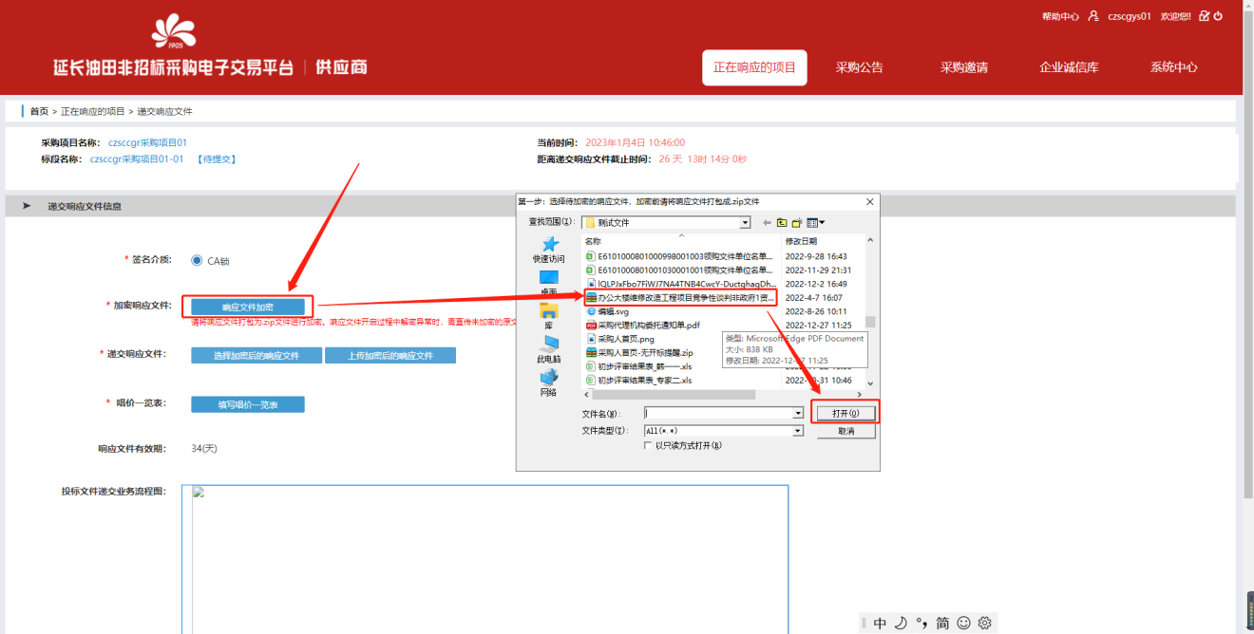
2.弹出选择加密文件保存位置的弹框，选择要加密文件保存路径，在文件名处输入加密文件的名称，然后点击保存按钮。
注意，此弹框由于浏览器原因，会出现偶发没有直接弹出或者在切屏时自动隐藏在任务栏，点击任务栏对应弹框按钮即可弹出显示。
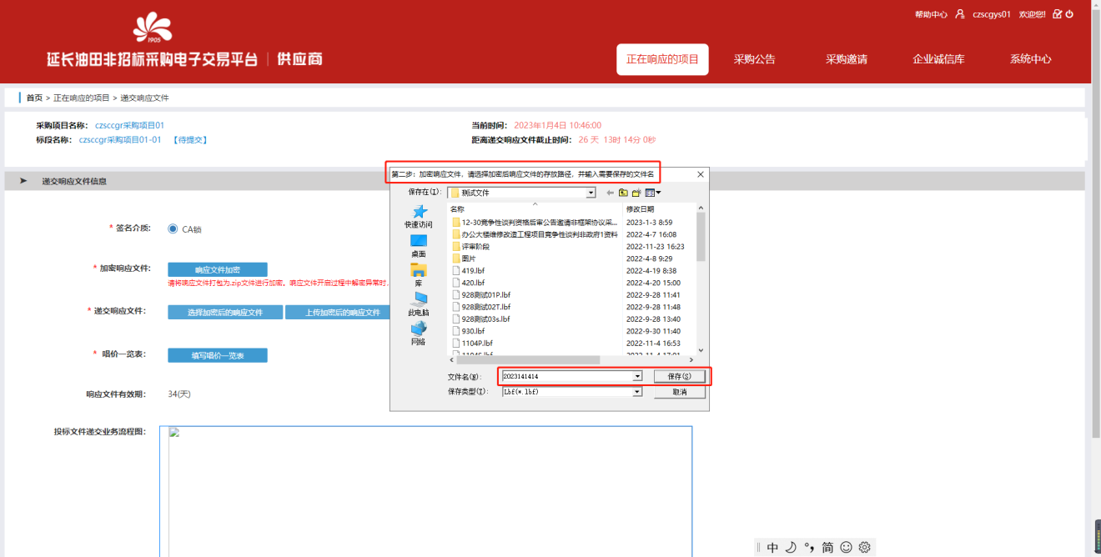
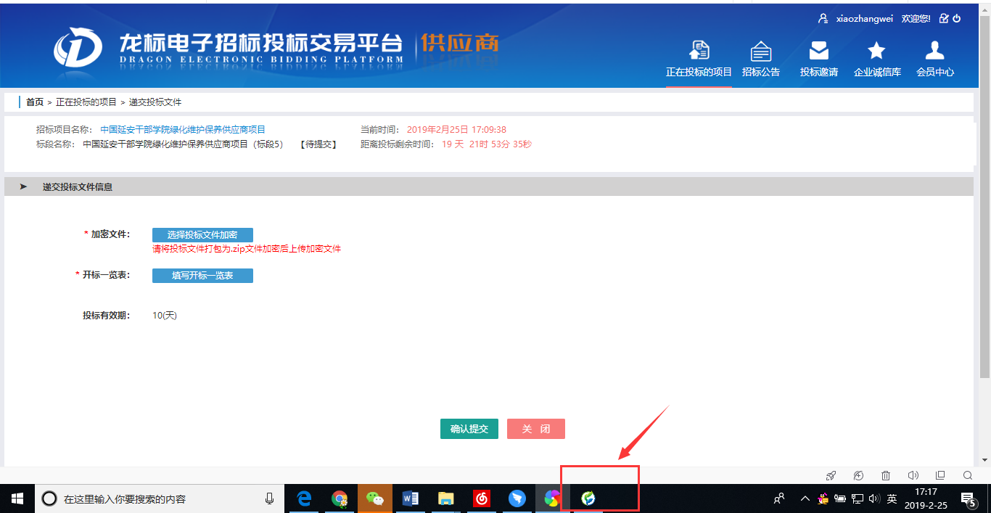
3.系统开始进行加密，如果弹出CA锁密码输入弹框,输入密码点击“登录”按钮，系统开始进行加密处理，加密需要一定时间，请耐心等待，加密完成后会显示已加密文件存放路径。
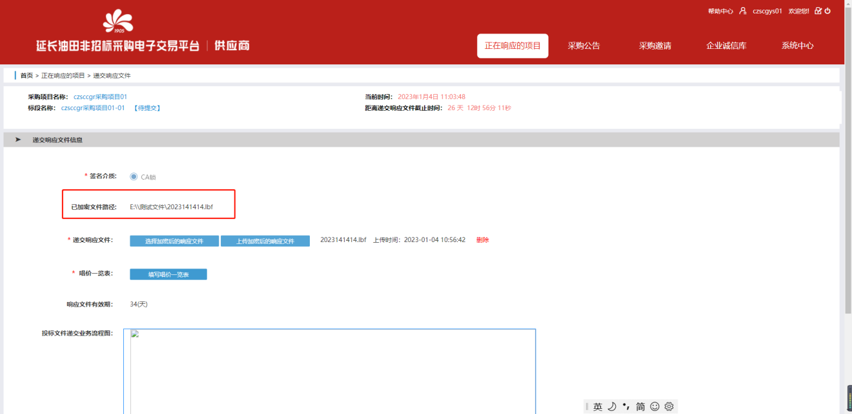

第4步：递交响应文件
点击“选择加密后的响应文件”，选择加密后的响应文件后，点击“上传加密后的响应文件”按钮，后面会出现上传进度条指示，上传成功会显示上传的加密文件名称以及上传时间等。
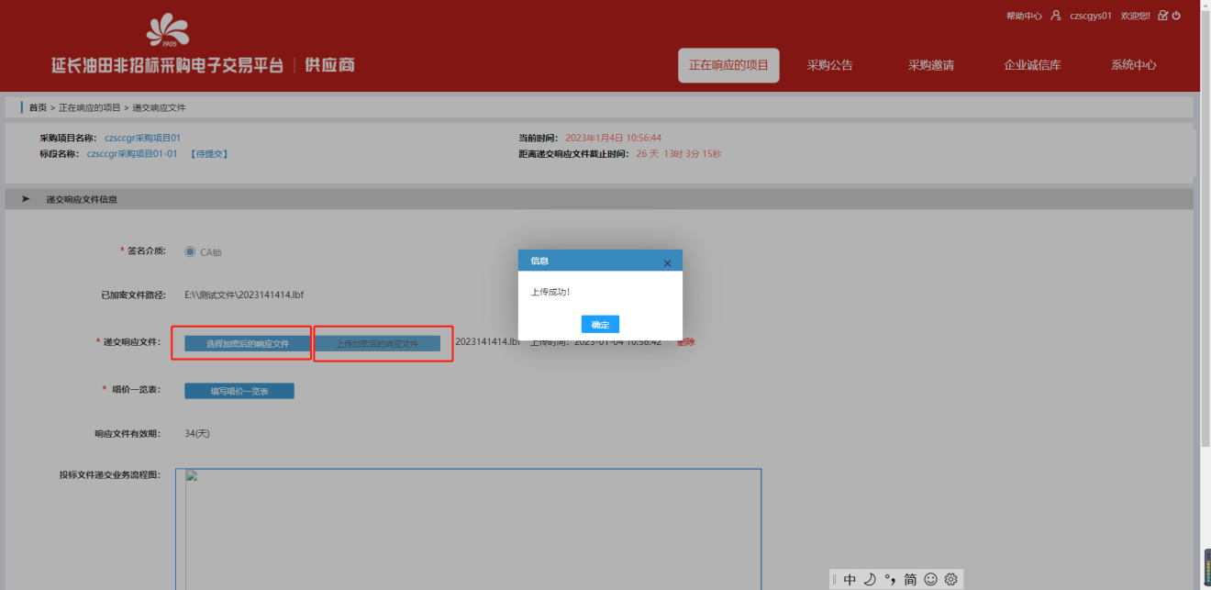

第5步：填写开启一览表
1.点击“填写开启一览表”按钮，填写完信息后点击“保存”按钮，系统开始进行加密，电脑右下角显示“天威盾数据签名成功”，说明开启一览表加密成功。
需注意：响应总报价的单位（元/万元/费率），应根据代理单位的规定正确填写金额。
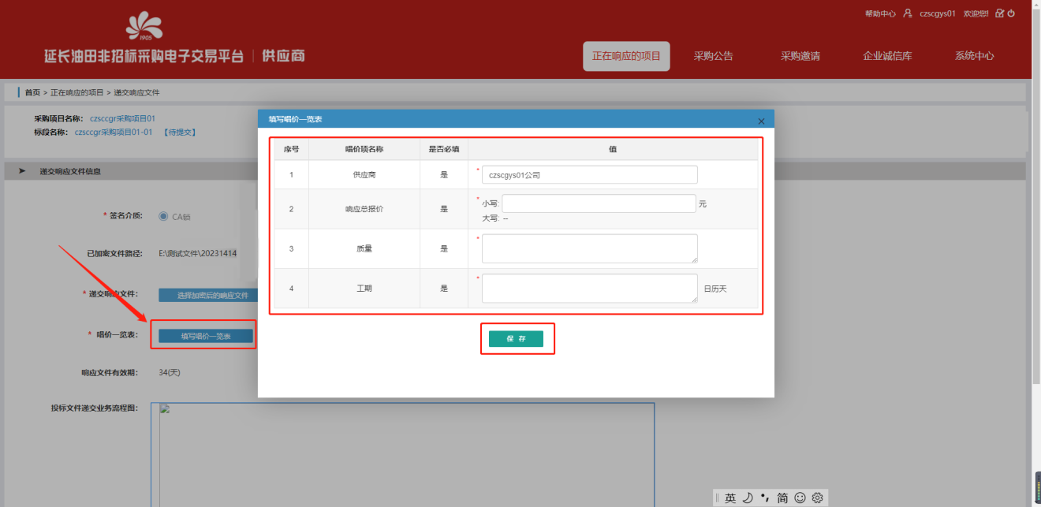
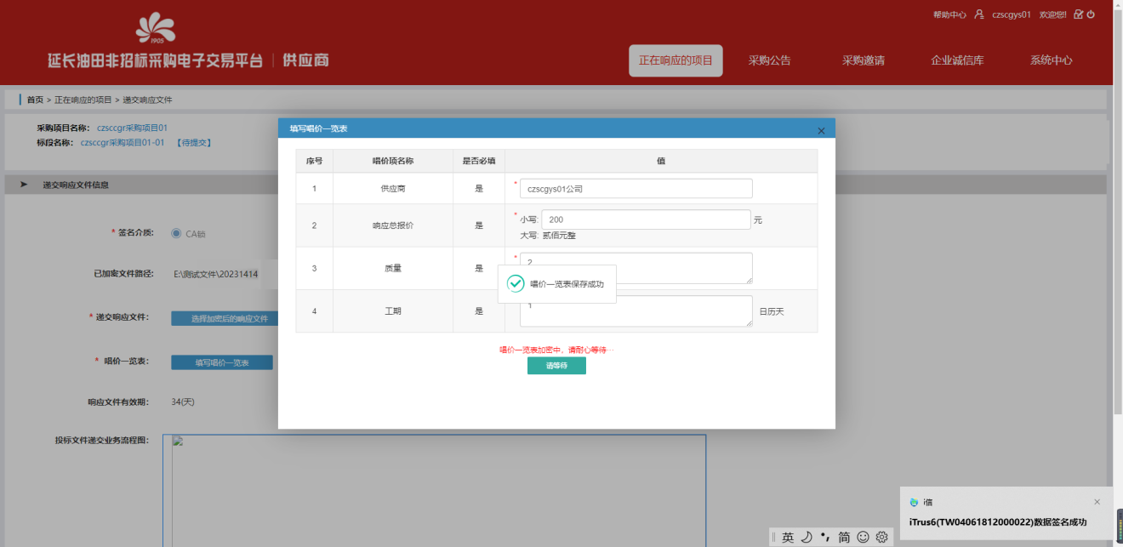
2.点击整个页面最下面的“确认提交”按钮，出现“响应回执函”，点击“确认”，响应文件递交完成。
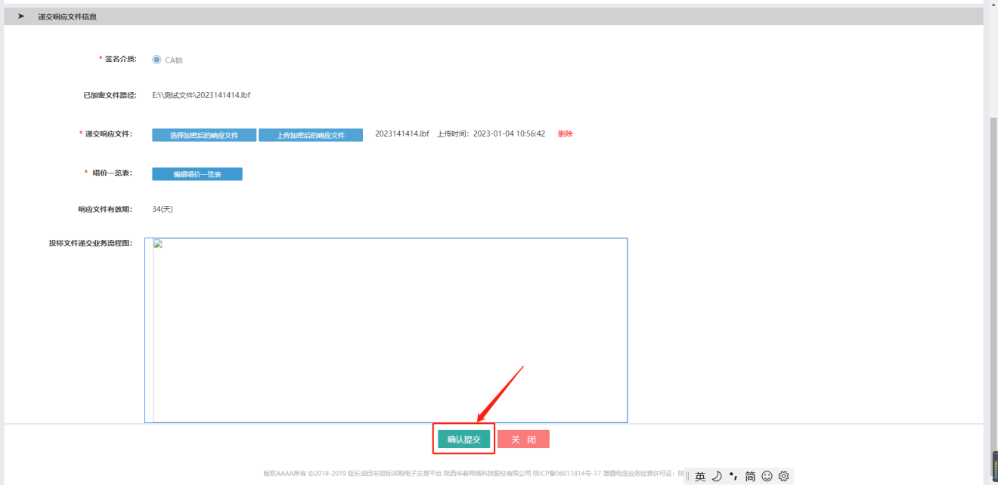
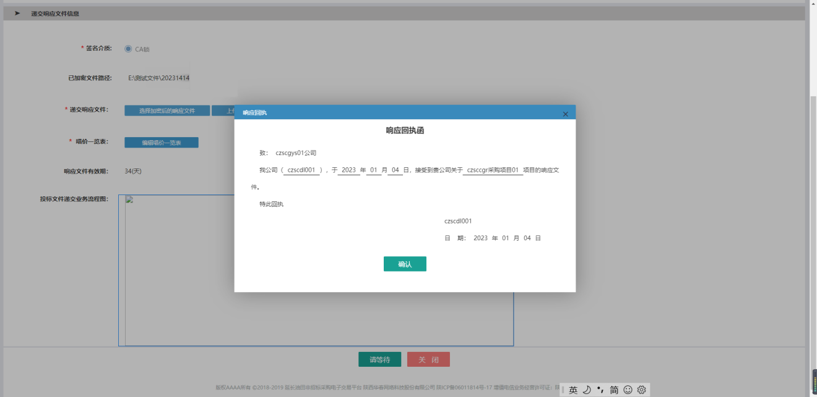
已经加密上传的响应文件，在响应截止时间前，可以再次进入【递交响应文件】页面撤回后重新提交。
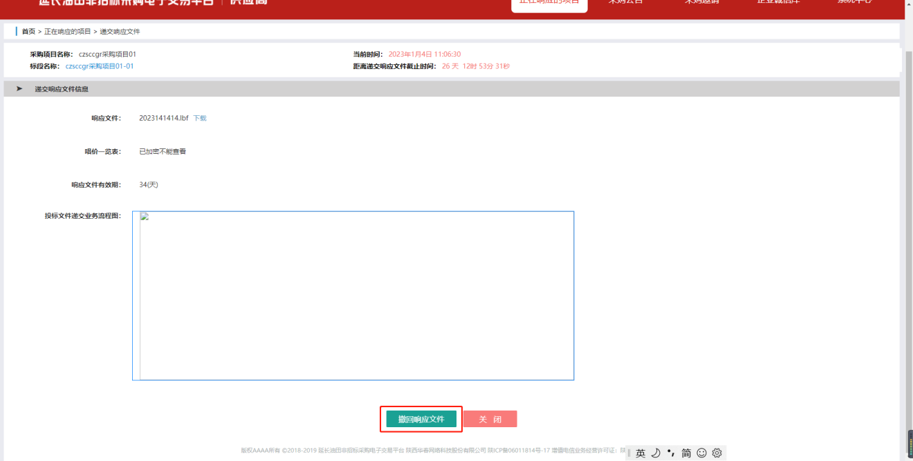

1.9查看变更通知
在领购截止时间后，开启时间到之前，代理单位如果对响应截止时间、开启时间、开启地点等有所变更，向供应商发送的变更通知在此处查看。
1.点击【正在响应的项目→进入标段→查看变更通知】，“查看变更通知”按钮右上角的数字代表未读通知个数。
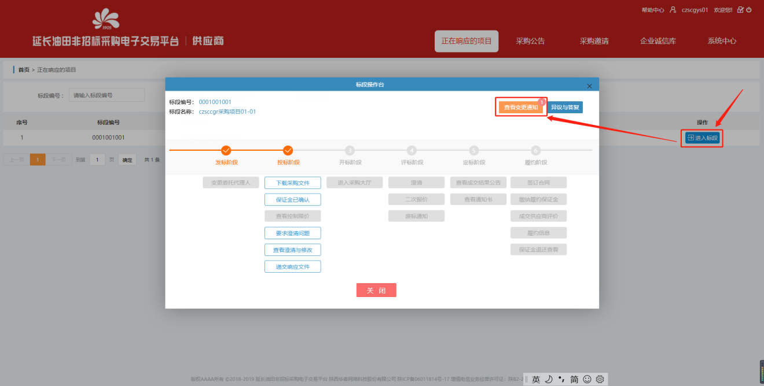
2.进入【查看变更通知】页面，弹出回执函，点击“确认”按钮，表示供应商收到了通知，系统自动向代理单位发送回执函。
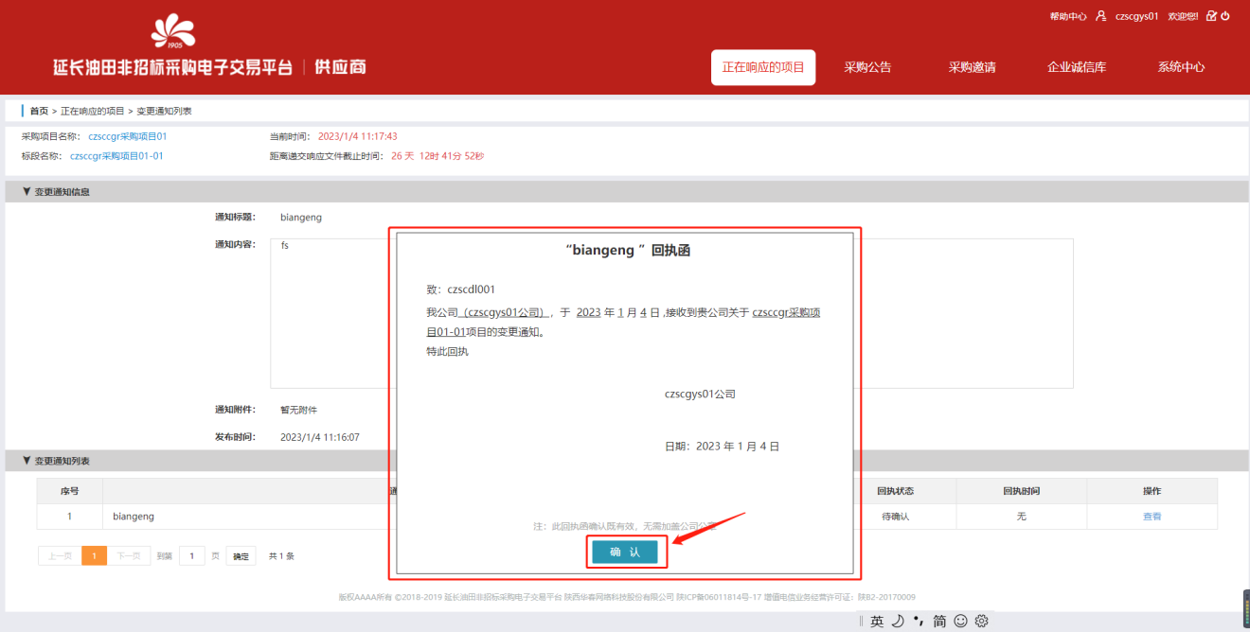
3.回执函发送之后，可以看到领购截止时间后，开启时间到之前，代理单位发送的所有变更信息详情。
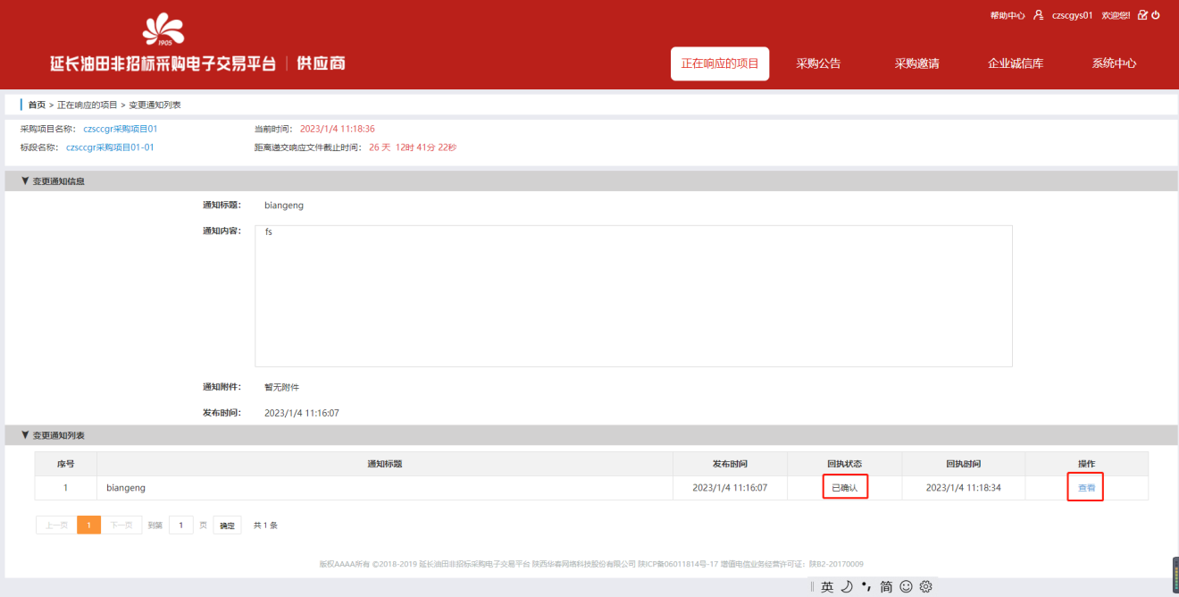

二、开启阶段

2.1开启
供应商需在开启前一个小时内进入开启大厅，开启时间一过便无法再进入。

第1步：签到
1.点击进入【正在响应的项目→进入标段→进入开启大厅/进入资审开启大厅】；
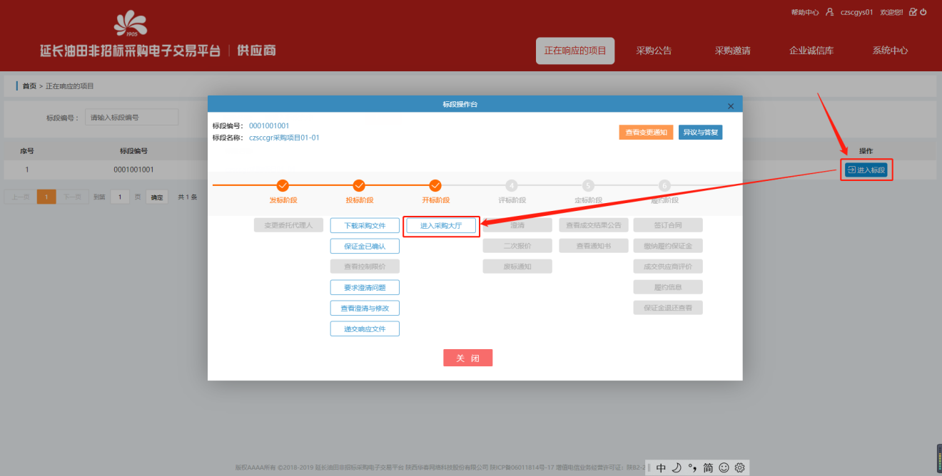
2.进入开启大厅页面后，系统随即默认“已签到”，签到后，整个开启过程可以随时退出和再次进入。若是同时响应一个采购项目下的多个标段，供应商只需进入一个标段的开启大厅，系统会默认所有响应的标段为“已签到”状态。
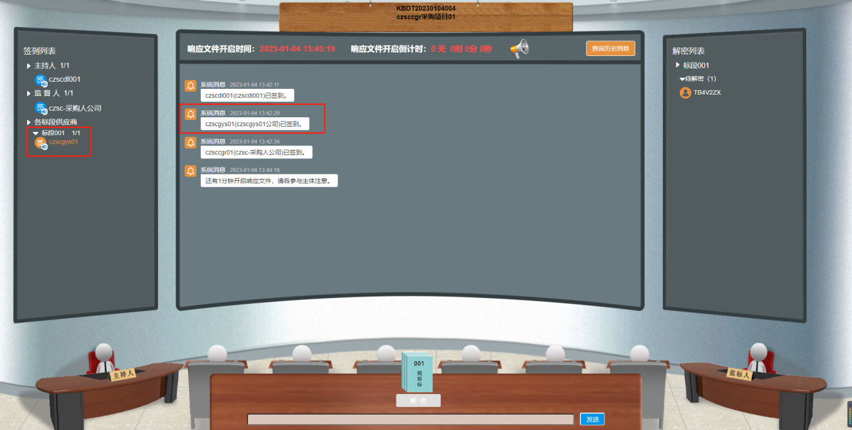

第2步：发布开启词
到达开启时间，系统消息提示“开启时间已到，主持人可以开始组织开启了。”，主持人（代理机构）开始组织开启，发布开启词，阅读完开启词内容，点击“关闭”按钮（10秒后，系统也会自动确认关闭）。
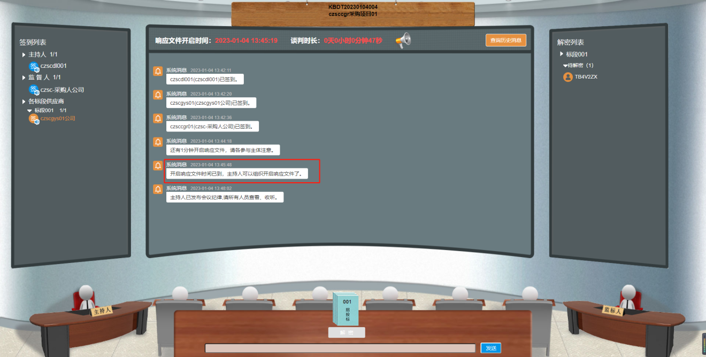
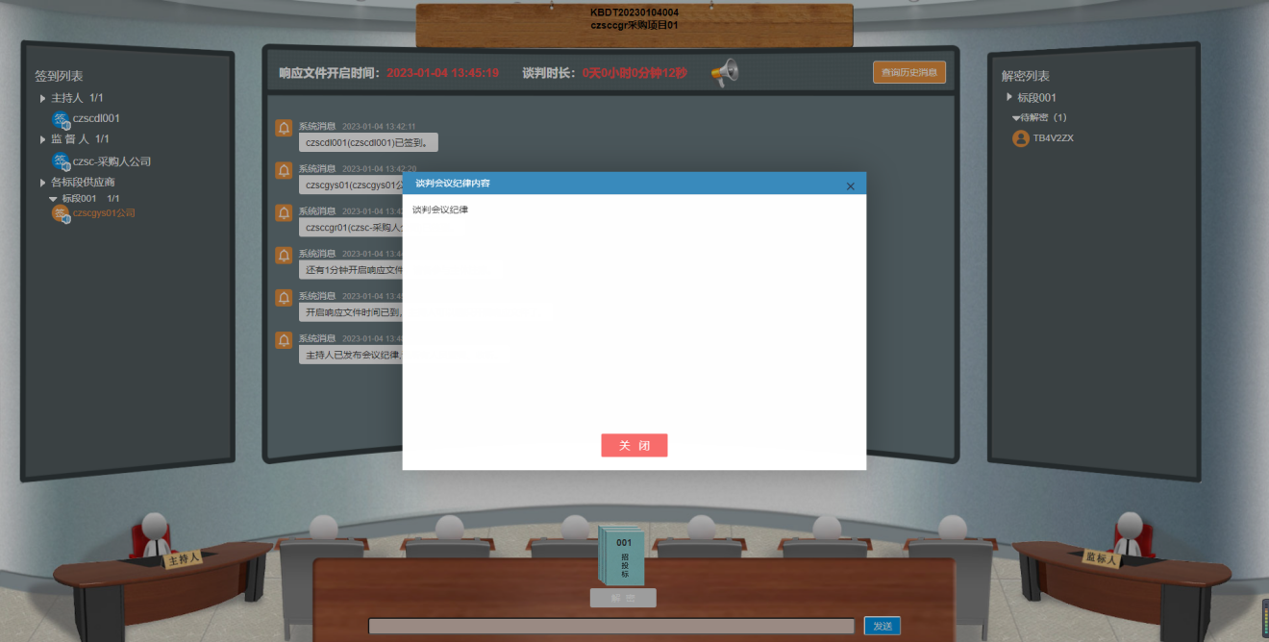

第3步：响应文件解密
主持人发出响应文件解密邀请，供应商需在30分钟内完成解密。
1.电脑USB端口插入CA锁；
2.点击“解密”按钮；
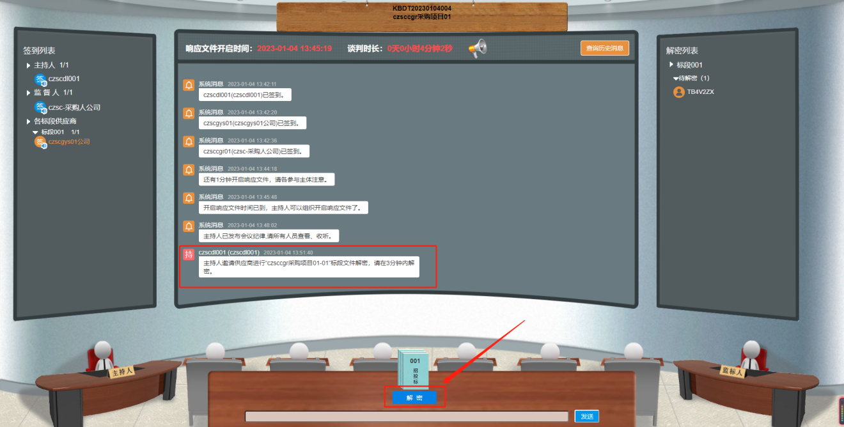
3.解密过程中切记不可插拔CA锁；
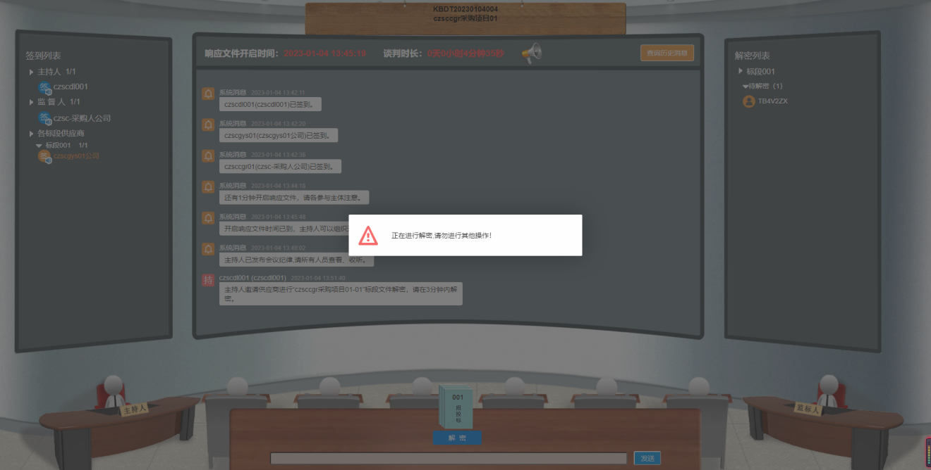
4.解密完成，系统会有提示。
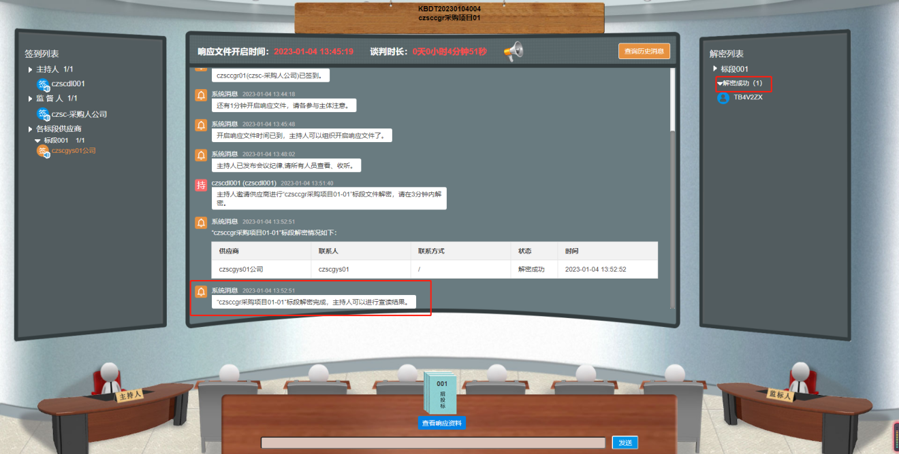

第4步：直传
如果系统提示解密失败，主持人邀请文件直传，供应商需要在30分钟内完成直传，直传的文件必须为加密前的响应文件；若直传的文件并非加密前的响应文件，或者是有所改动的加密前响应文件，那么直传会失败。
1.点击“直传”按钮；
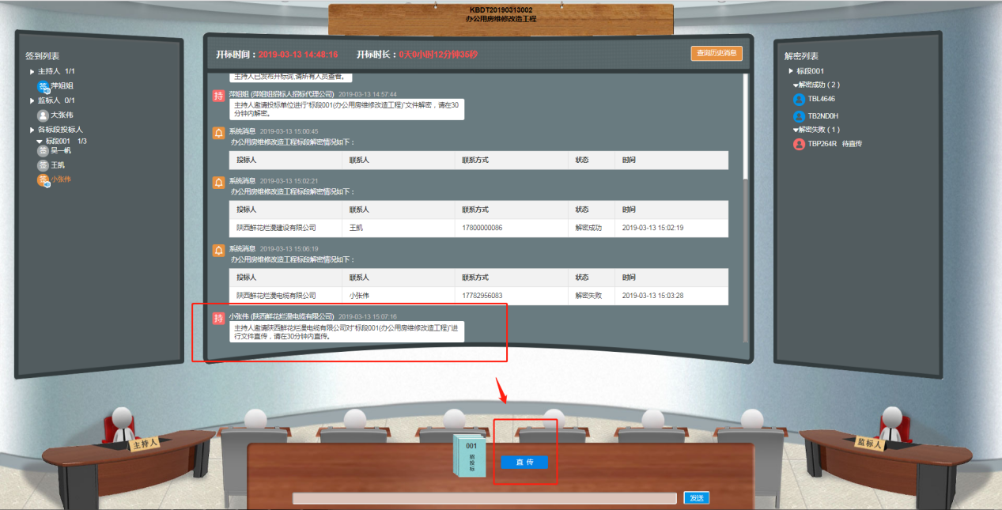
2.上传加密前的响应文件；
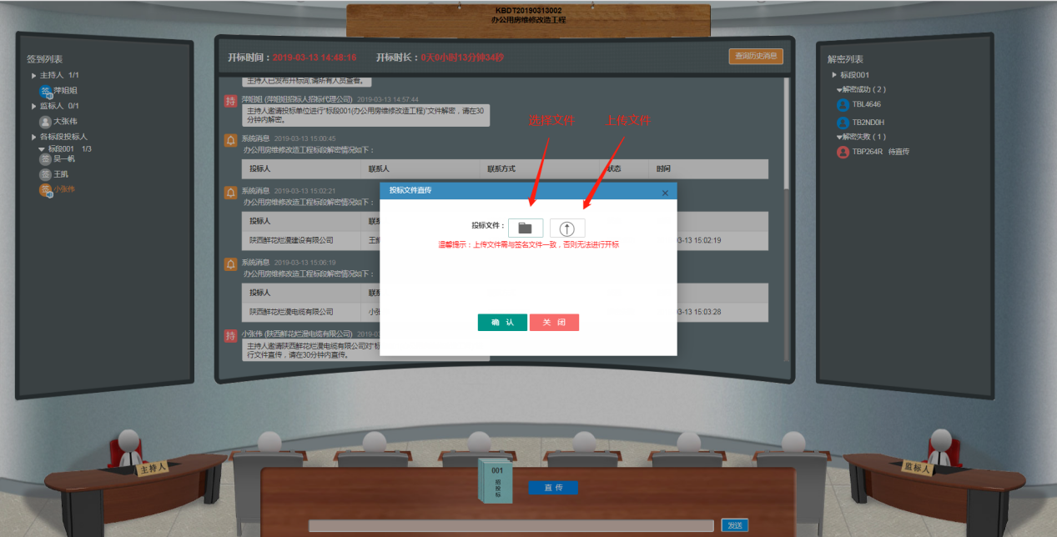
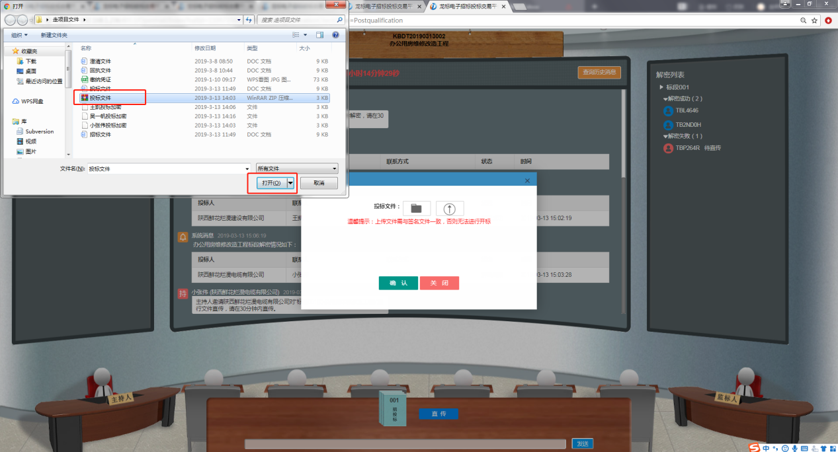
3.直传成功。
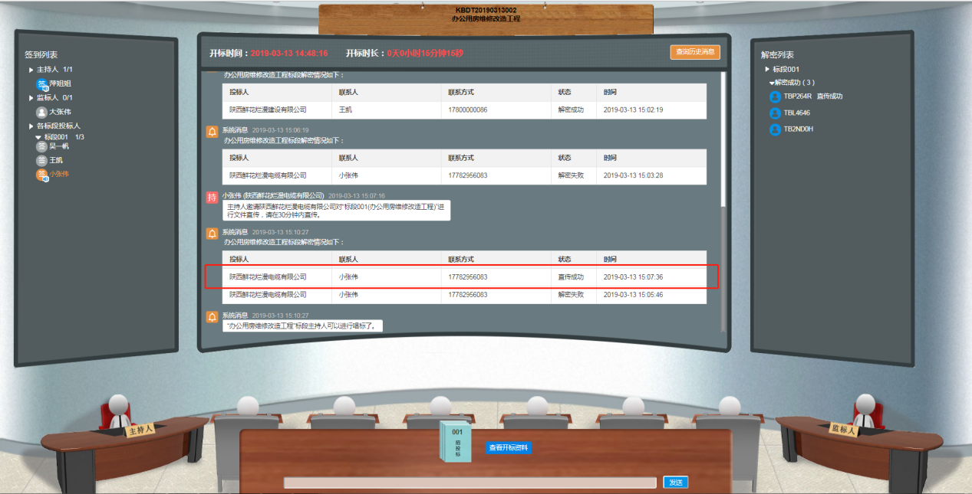

第5步：宣读结果
1.主持人发出唱标，会弹出供应商自己的唱标确认框，确认后点击“确定”按钮（10秒后，系统也会自动确认关闭）；
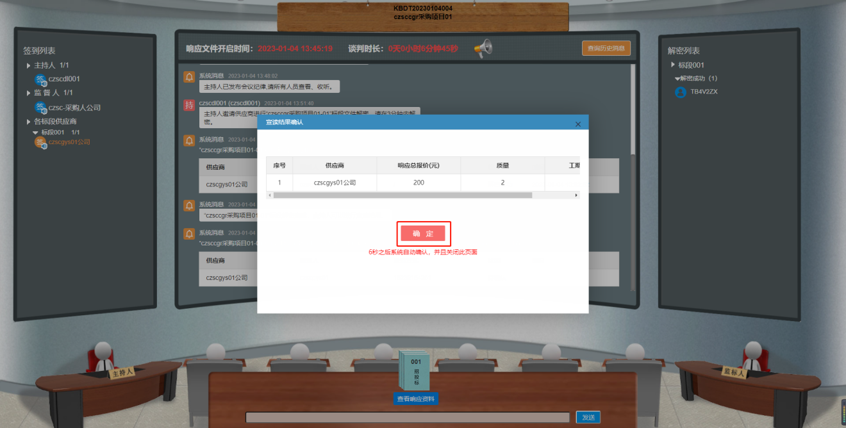

第6步：确认开启结果
1.所有供应商均确认后，主持人发布开启结果，确认后点击“确定”按钮（10秒后，系统也会自动确认关闭）；
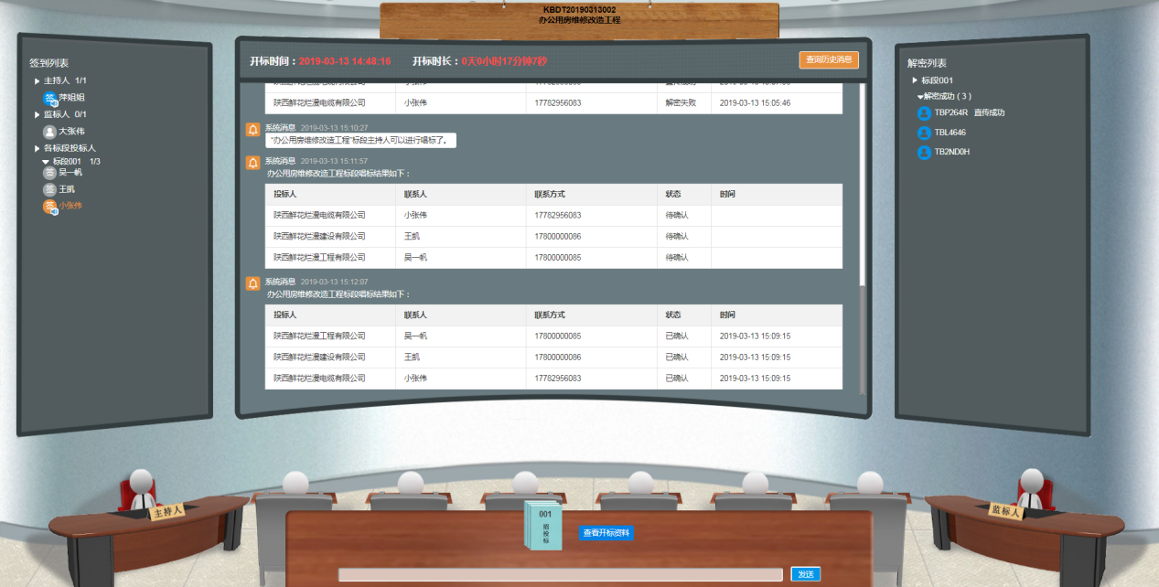
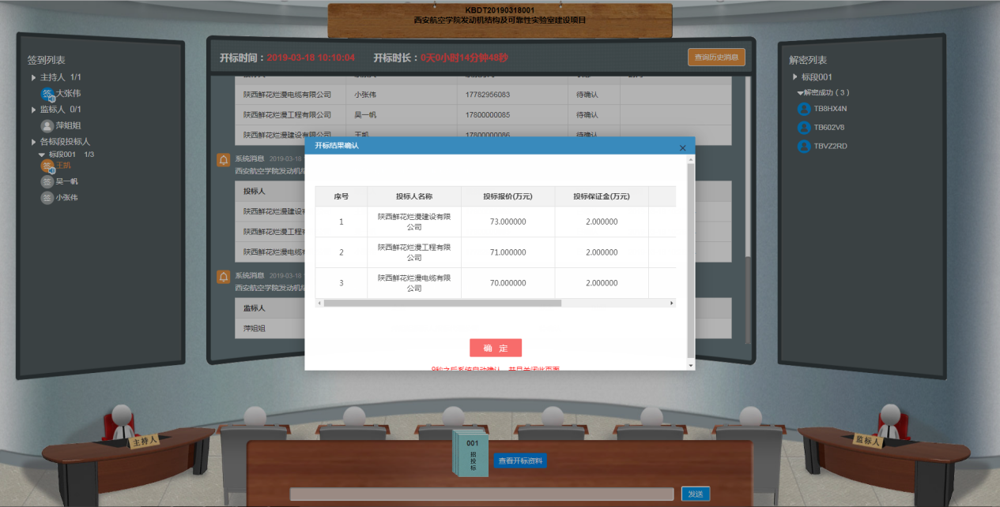
2.监标人确认开启结果后，开启结束。
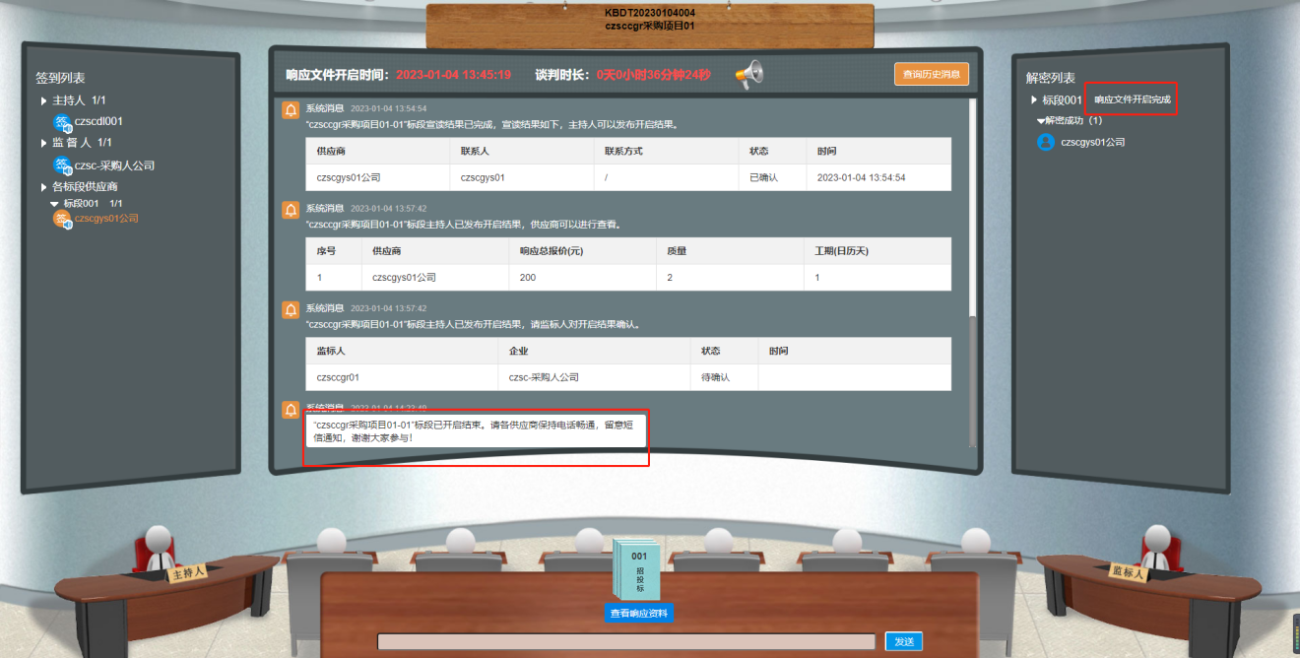

第7步：查看开启过程资料
开启过程中的资料，可以进入【查看开启资料】查看。

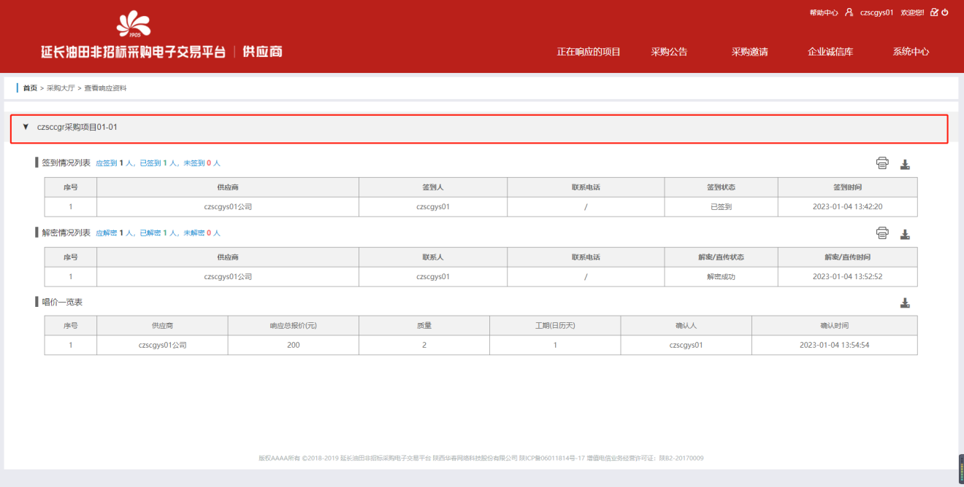

三、评审阶段

3.1评审澄清
在评审过程中，如果评审委员会成员需要供应商对响应文件进行澄清，供应商会收到短信、站内信和邮件消息，需在规定时间内澄清回函。

第1步：进入【评审澄清】页面
1.登录供应商系统首页，在最新消息区域查找【澄清通知】的消息，点击消息标题，进入详情页，点击“去查看”；
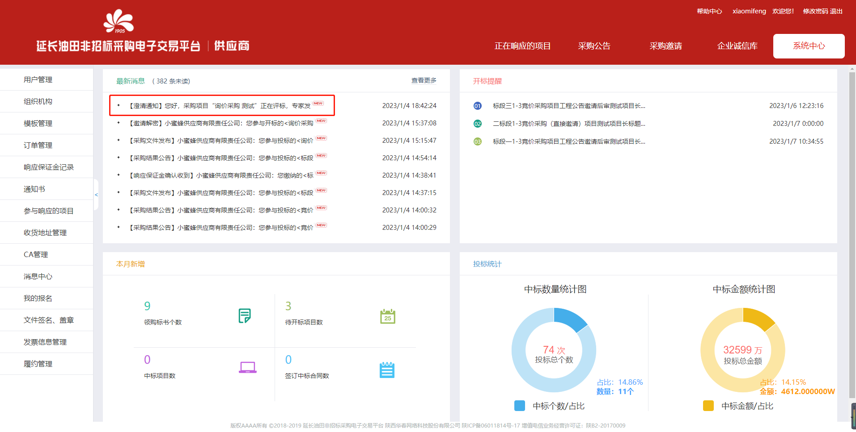
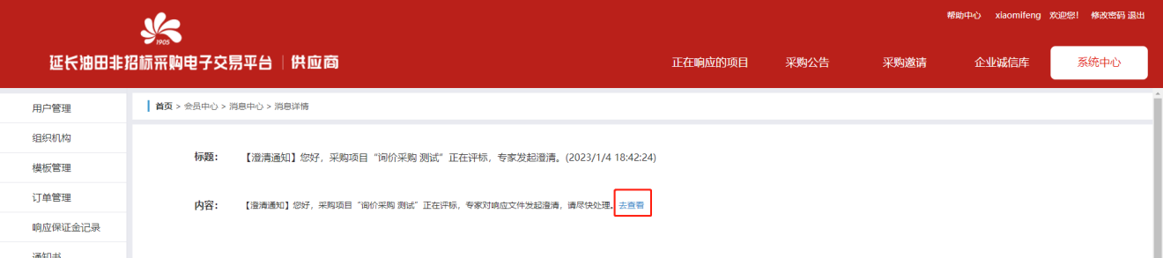
2.点击进入【正在响应的项目→进入标段→评审澄清】。
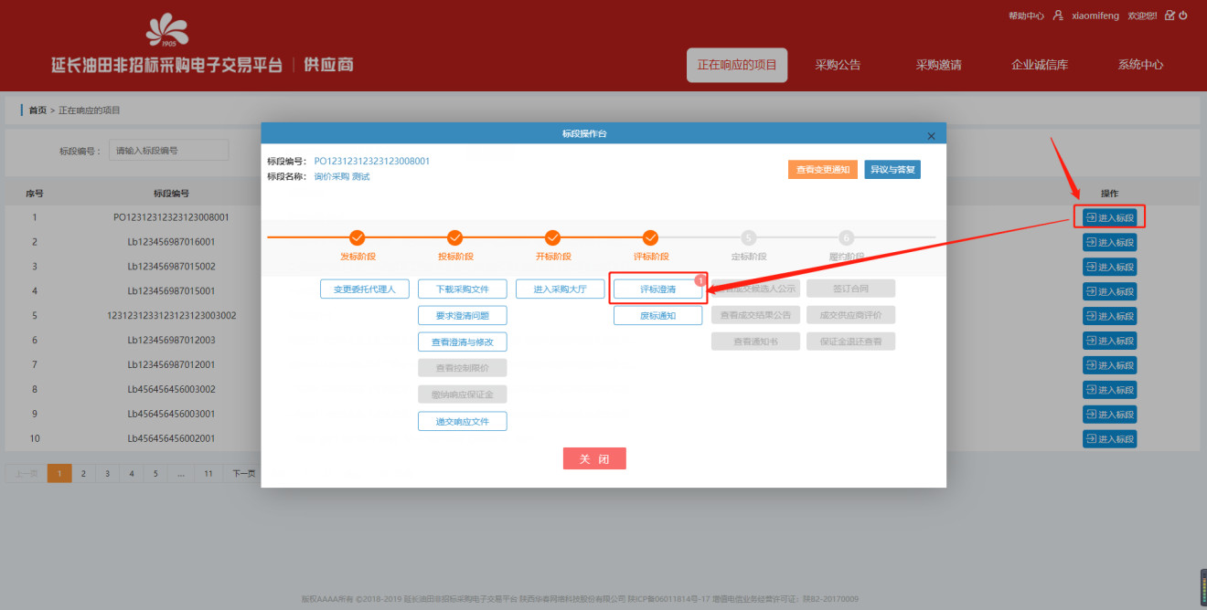

第2步：澄清回函
1.下载澄清文件，查阅内容后，点击“上传回函”按钮，准备回函；
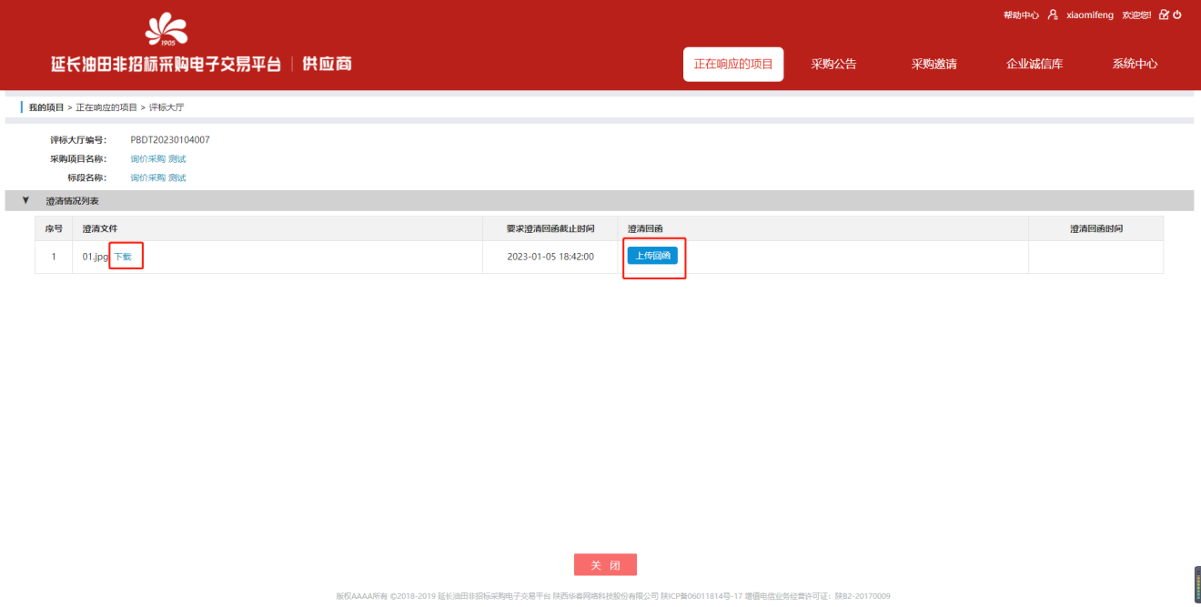
2.出现“澄清回函”弹窗，有两种上传方式可选：
1）普通上传，无需插入CA锁，上传澄清回函后，点击“确认”按钮即可；
2）签名上传，需要先插入CA锁，点击上传按钮时出现天威盾口令弹窗，输入天威盾口令，如果电脑右下角出现“天威盾数据签名成功”的提醒，说明文件签名上传成功。
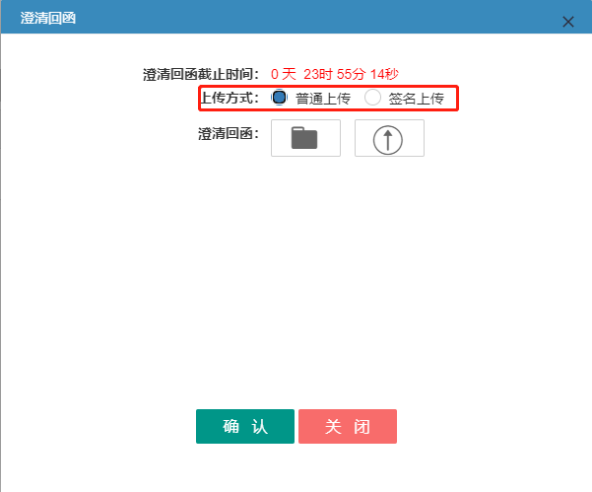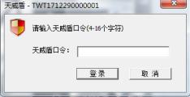

3.2否决响应通知
在评审过程中，如果采购代理给供应商发送了否决响应通知，供应商可查看否决响应通知，并发送回函。
1.点击【正在响应的项目-进入标段-否决响应通知】。
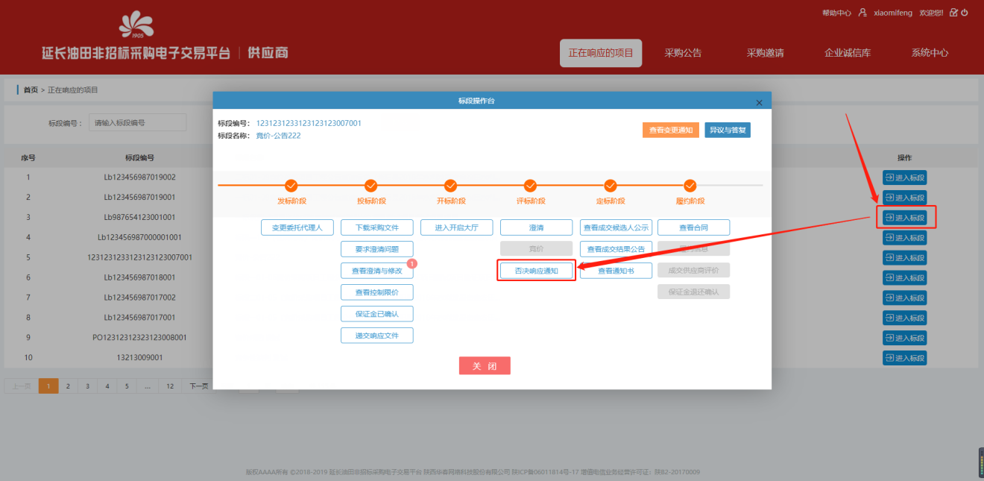
2.上传回函附件后，点击确认提交。
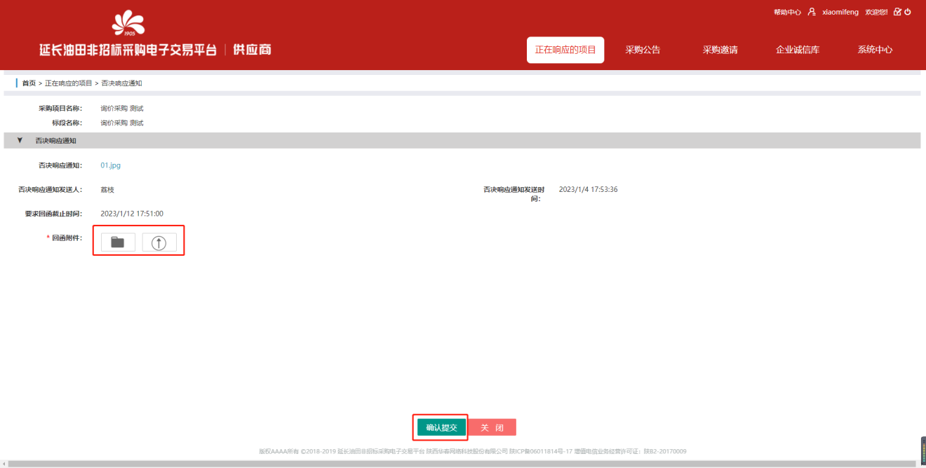

3.3二次报价
竞争性谈判、单一来源的项目在评审过程中，评审专家组长可发起二次报价，未被否决响应的供应商可以在规定时间内进行二次报价。
1．点击【正在响应的项目-进入标段-二次报价】；
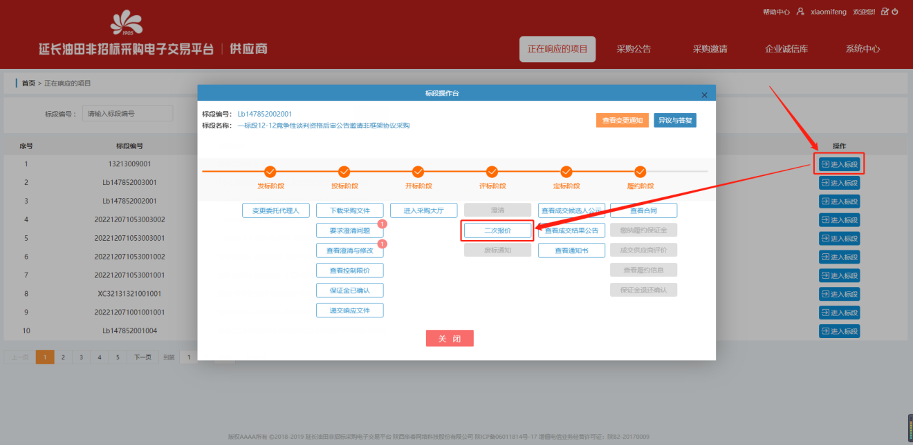
2.竞价页面显示报价开始时间、报价截止时间、距离报价截止时间。在报价截止时间之前，供应商可填写二次报价表。
点击“填写二次报价”按钮，填写报价项后，点击提交；
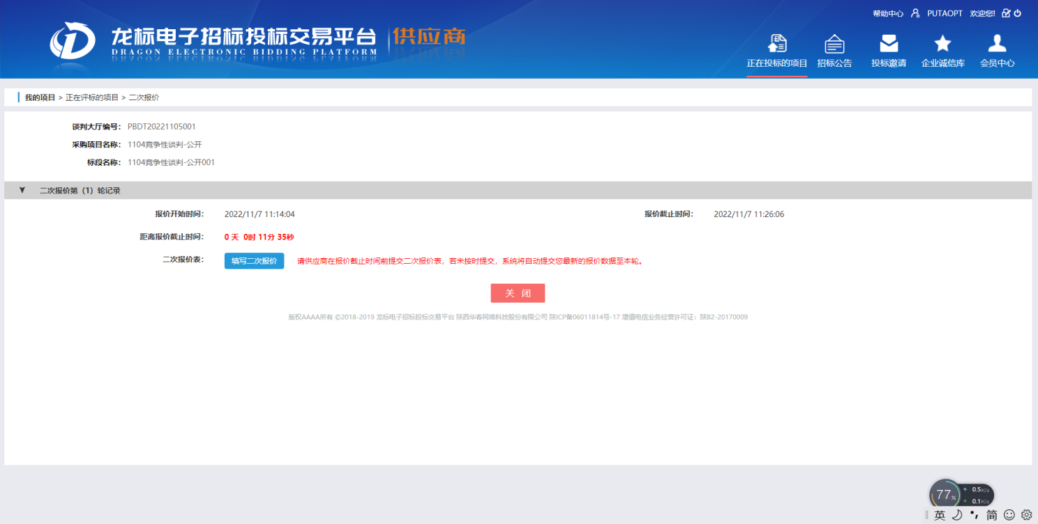
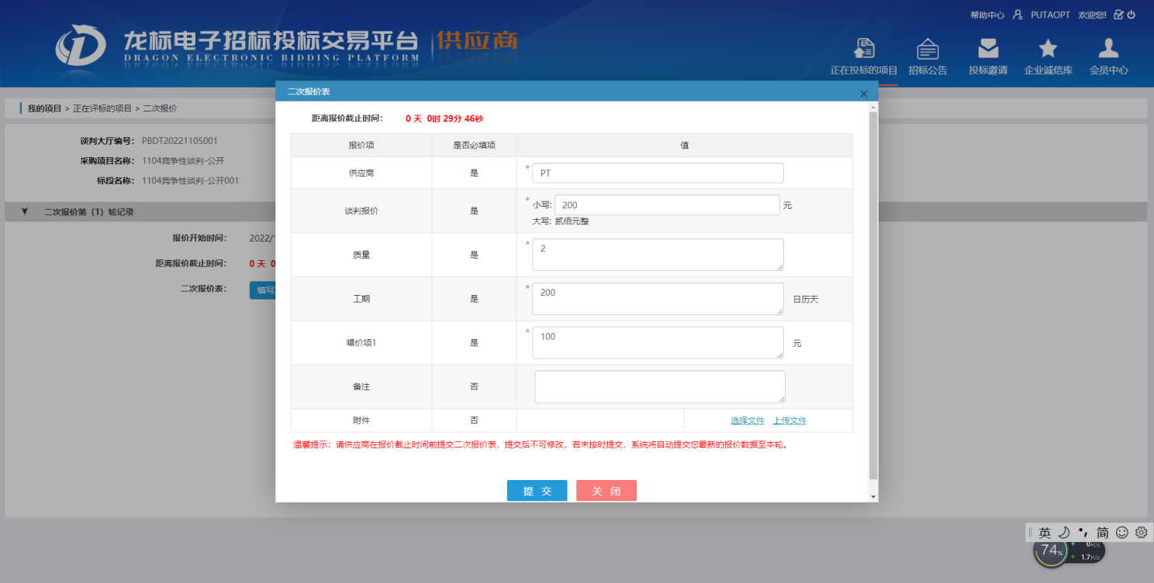

3.4竞价
竞价采购的项目在评审过程中，评审专家组长可启动竞价，未被否决响应的供应商可以在规定时间及次数内进行竞价，竞价结束后，需填写分项报价资料。

第1步：竞价
1．点击【正在响应的项目-进入标段-竞价】；
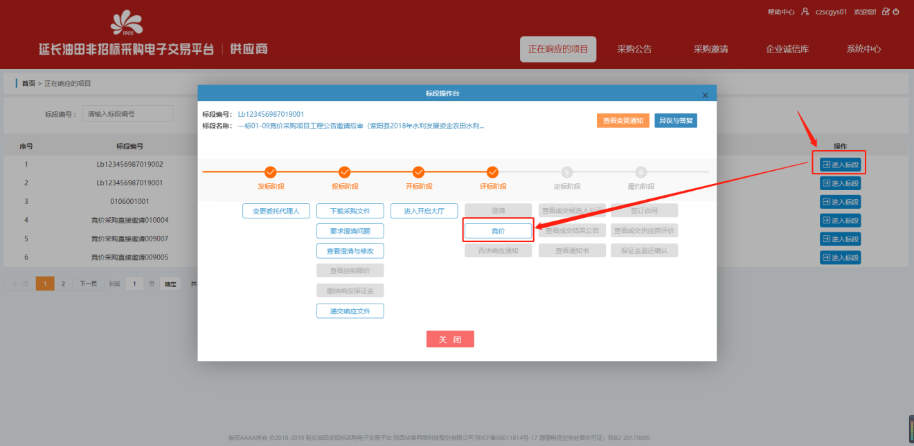
2.竞价页面显示竞价开始时间、竞价截止时间、距离竞价截止时间、本轮竞价剩余次数。在竞价截止时间之前，且供应商本轮竞价剩余次数不为0时，供应商可填写竞价表。
点击“填写竞价表”按钮，填写报价项后，点击提交；
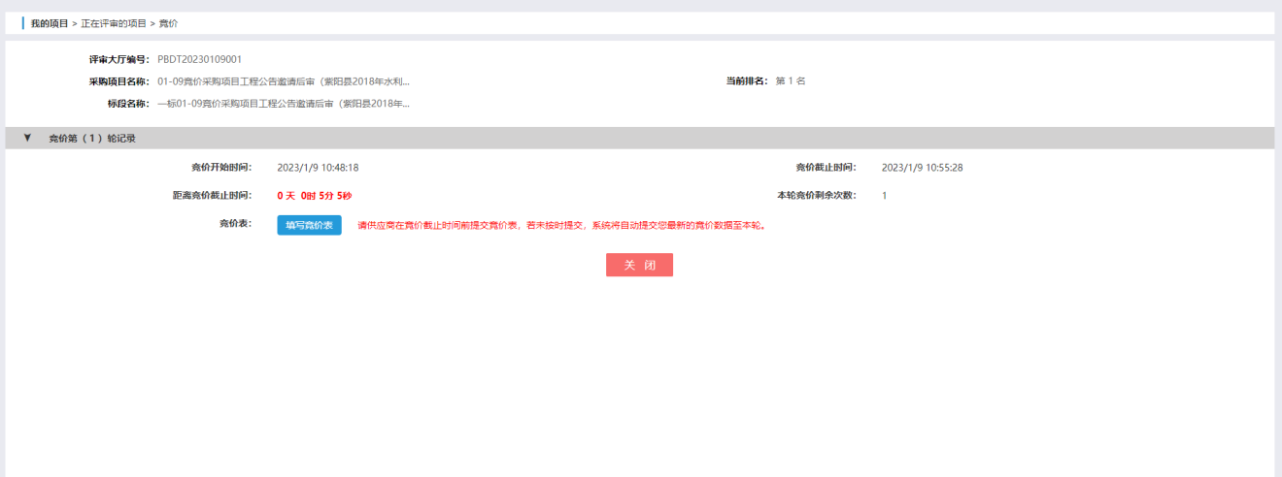
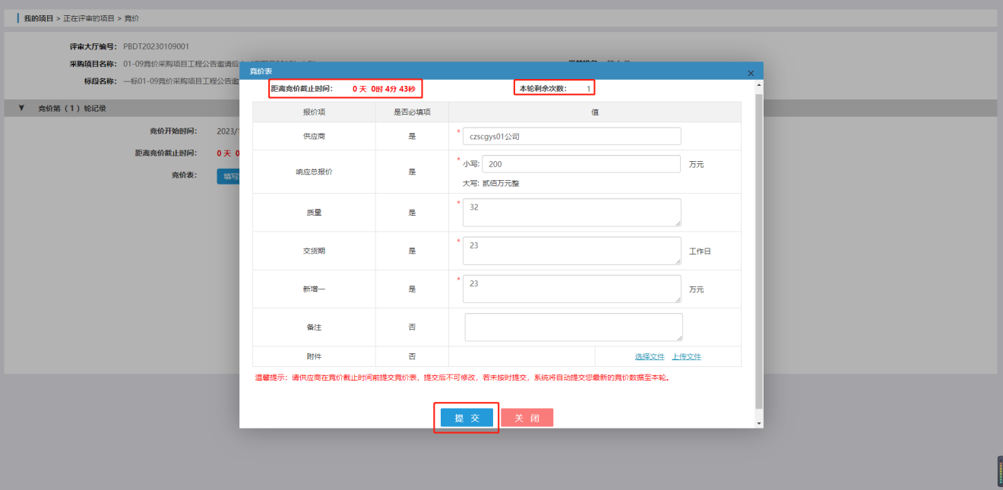

第2步：分项报价
竞价结束后，供应商可上传分项报价资料。
1.点击进入【正在响应的项目-进入标段-分项报价】；

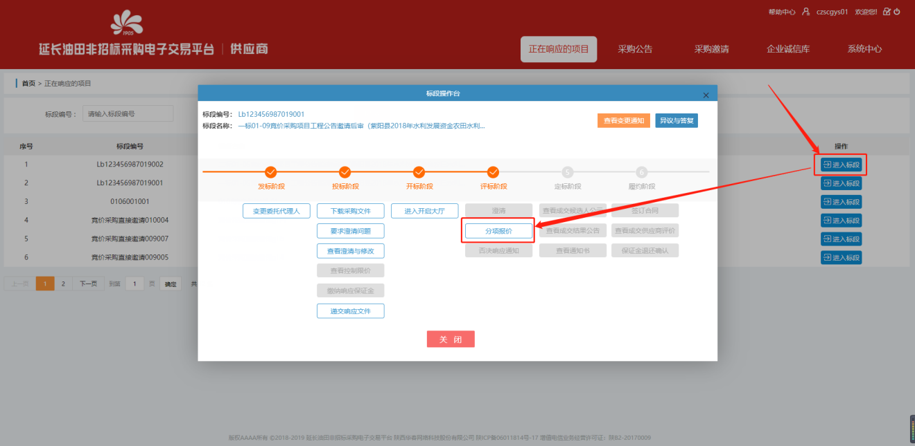
2.点击“分项报价（待提交）”按钮，弹出分项报价弹框，上传分项报价附件后，点击确认提交；
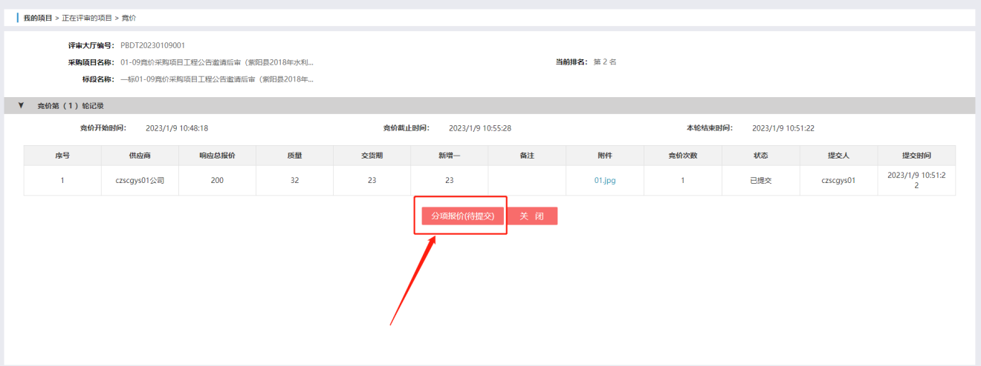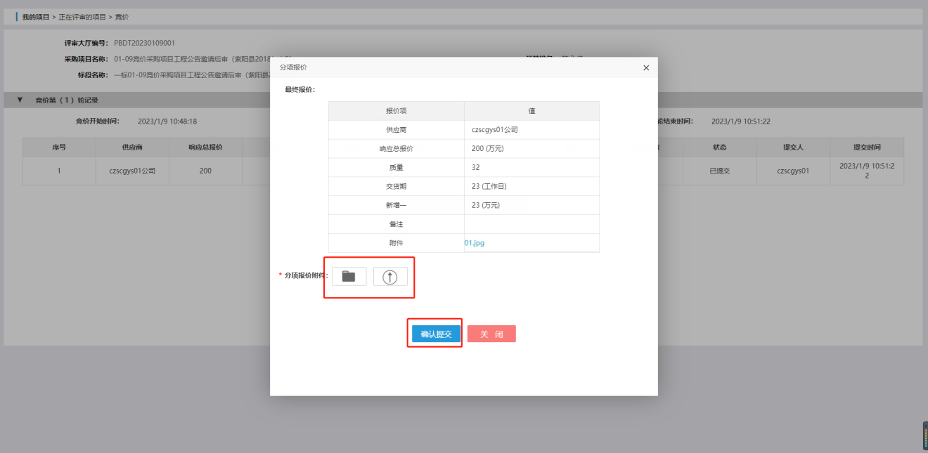
3.分项报价提交后，专家组长审核之前，按钮为“分项报价（待确认）”，点击可查看详情；

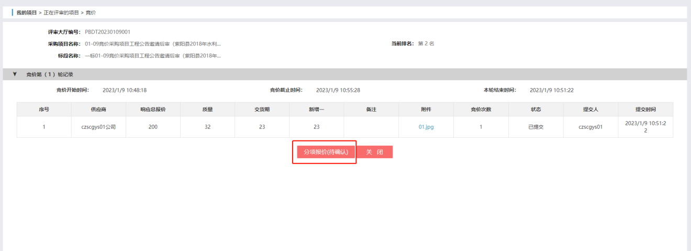
4.如果专家组长退回了分项报价，则显示“分项报价（已退回）”按钮，点击后打开分项报价弹框，弹框显示审核信息，点击“重新上传”按钮可重新提交分项报价资料；
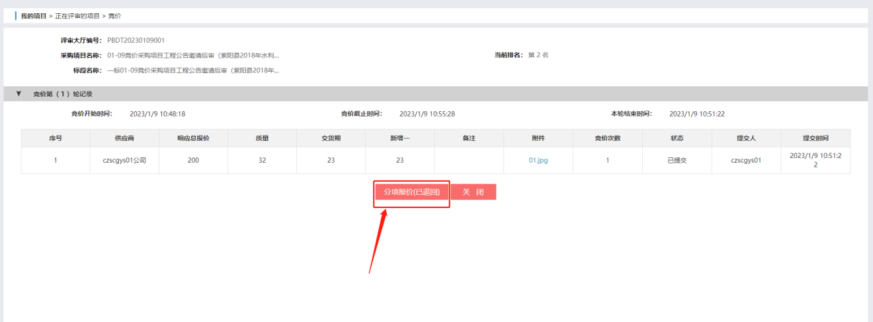
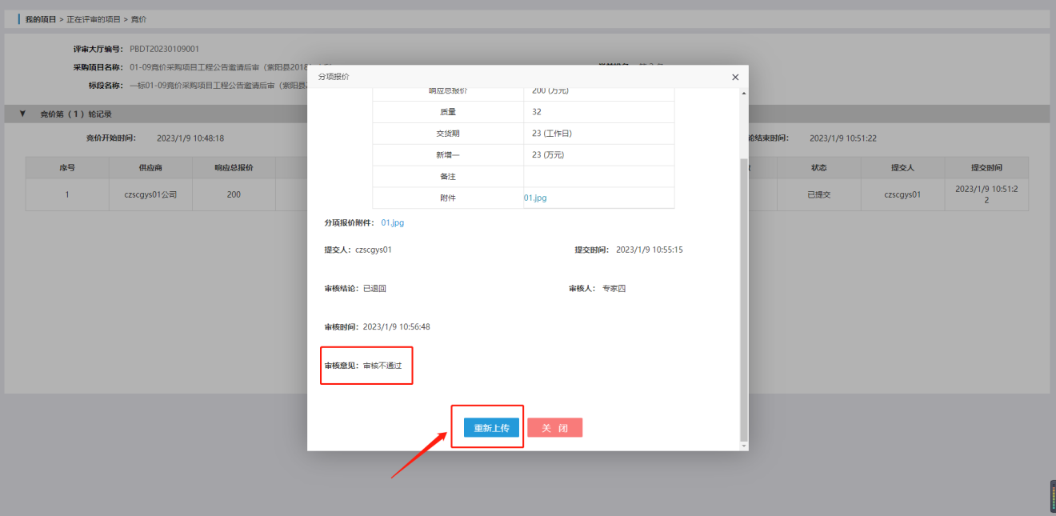
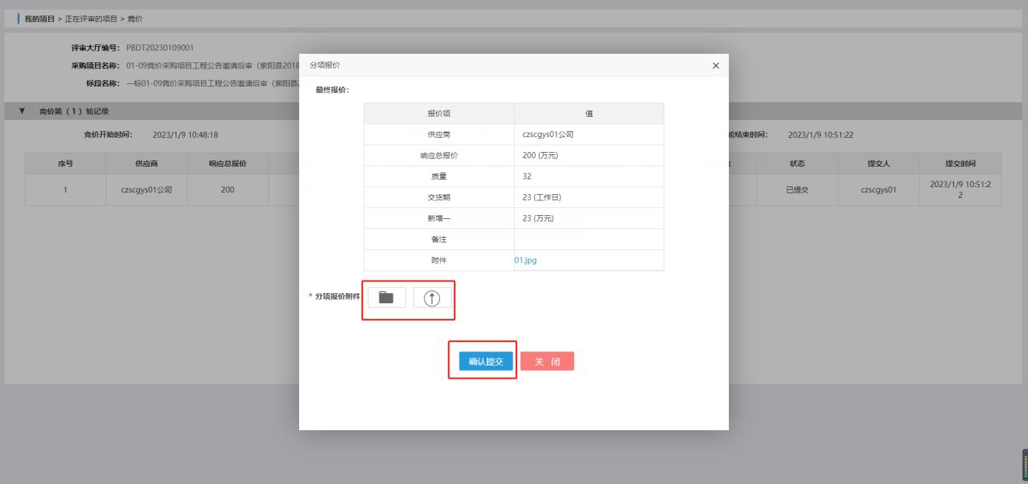
5.如果专家组长确认了分项报价，则显示“分项报价（已确认）”按钮，点击后可查看详情；
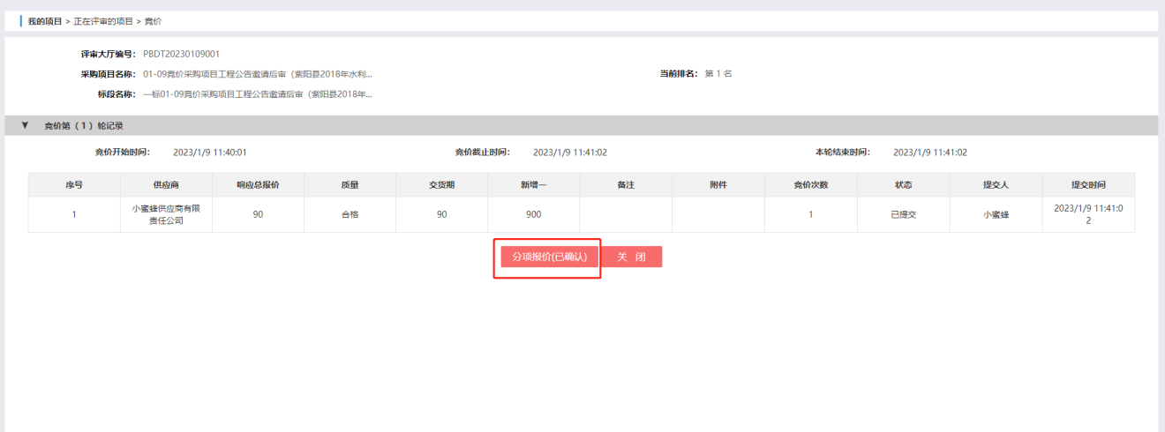
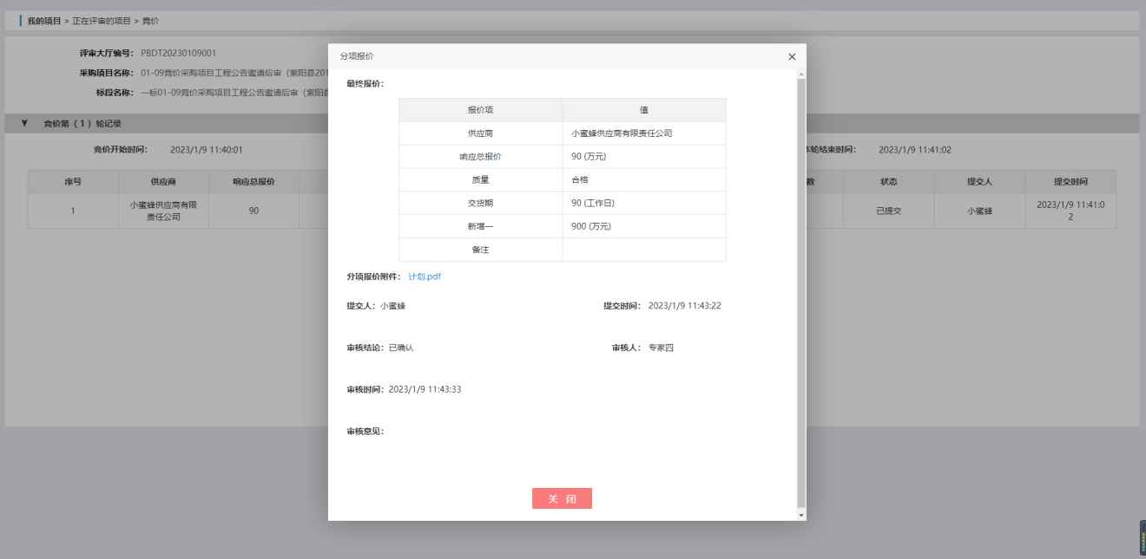

四、定标阶段

4.1查看资审结果通知书
点击进入【正在响应的项目→进入标段→资审结果通知书】，在【资格审查结果通知书查看】页面，可以看到具体内容。
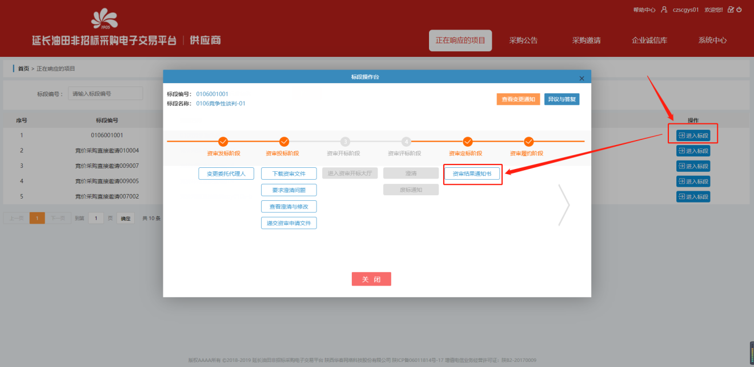
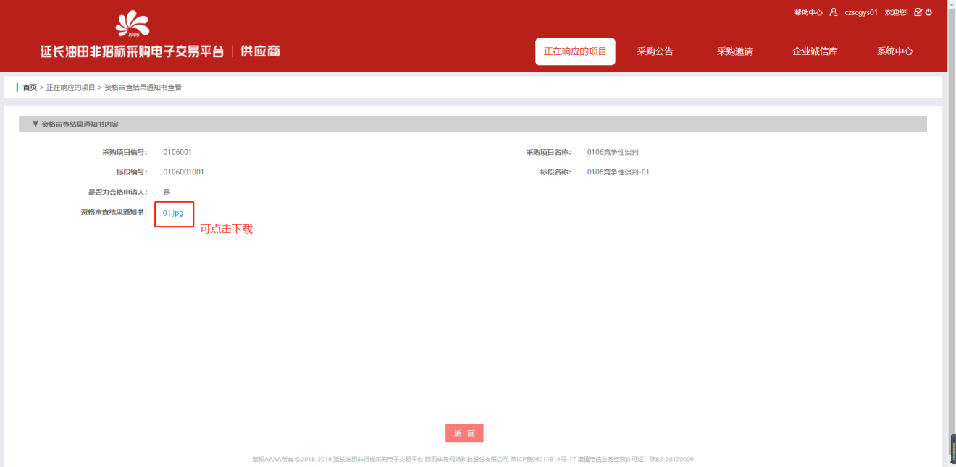

4.2查看成交候选人公示
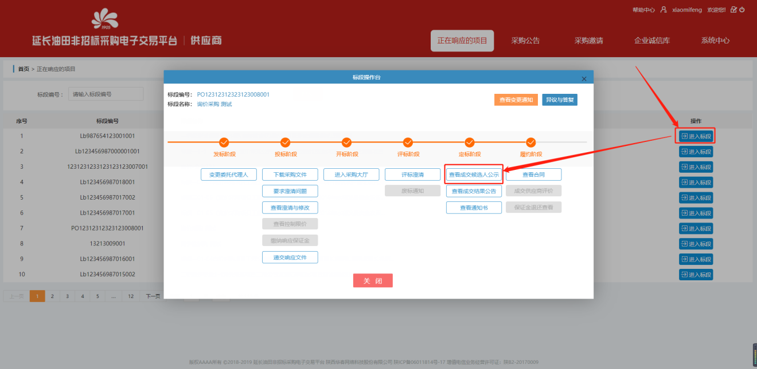
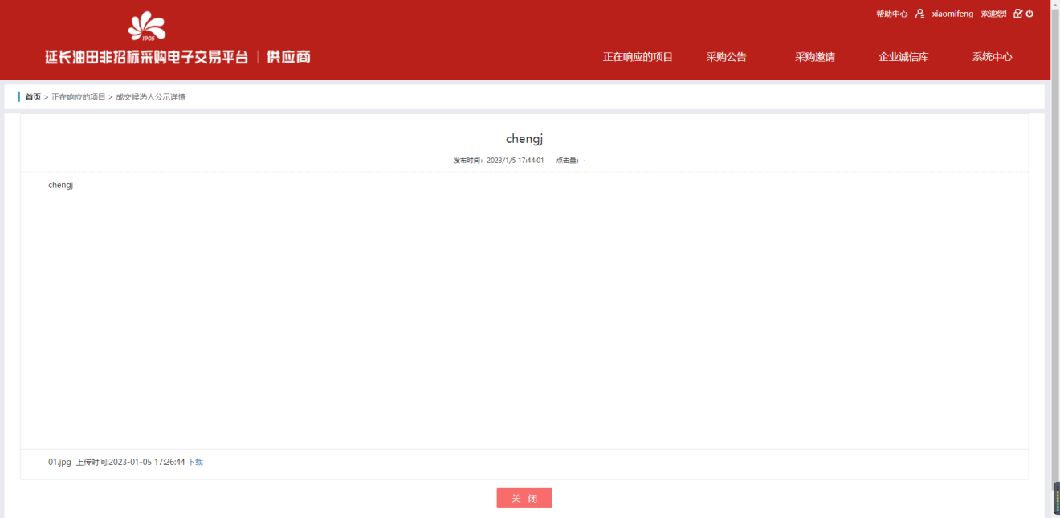

4.3查看成交结果公告

入口1：延长油田非招标采购电子交易平台首页
打开延长油田非招标采购电子交易平台，在首页的结果公告公示栏，查看成交结果公告、，点开公告标题进入查看公告详情；
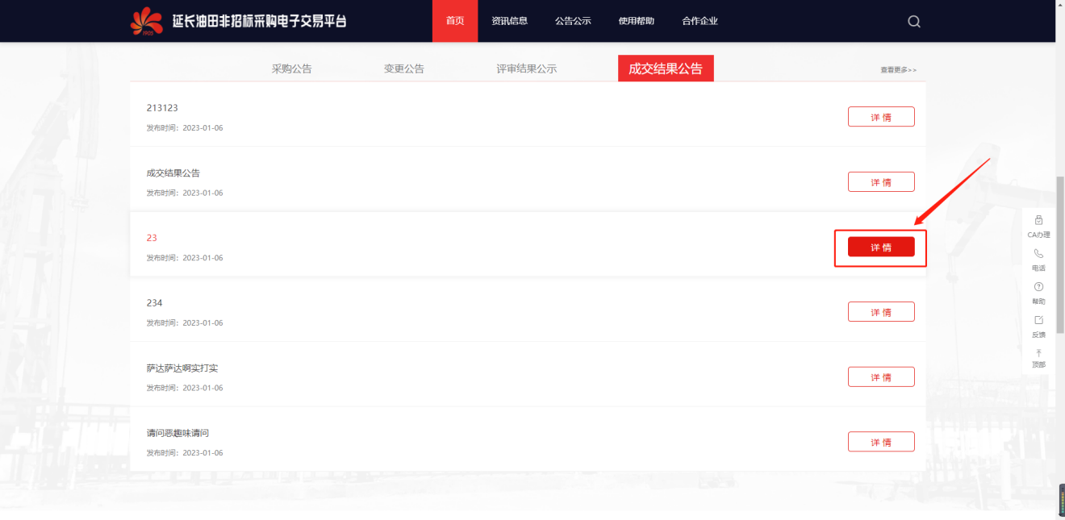

入口2：【正在响应的项目】
点击导航栏【正在响应的项目】模块，找到需要查看评标结果公示/成交公告的标段，点击标段名称右边的【进入标段】按钮，在标段操作台点击相应按钮。
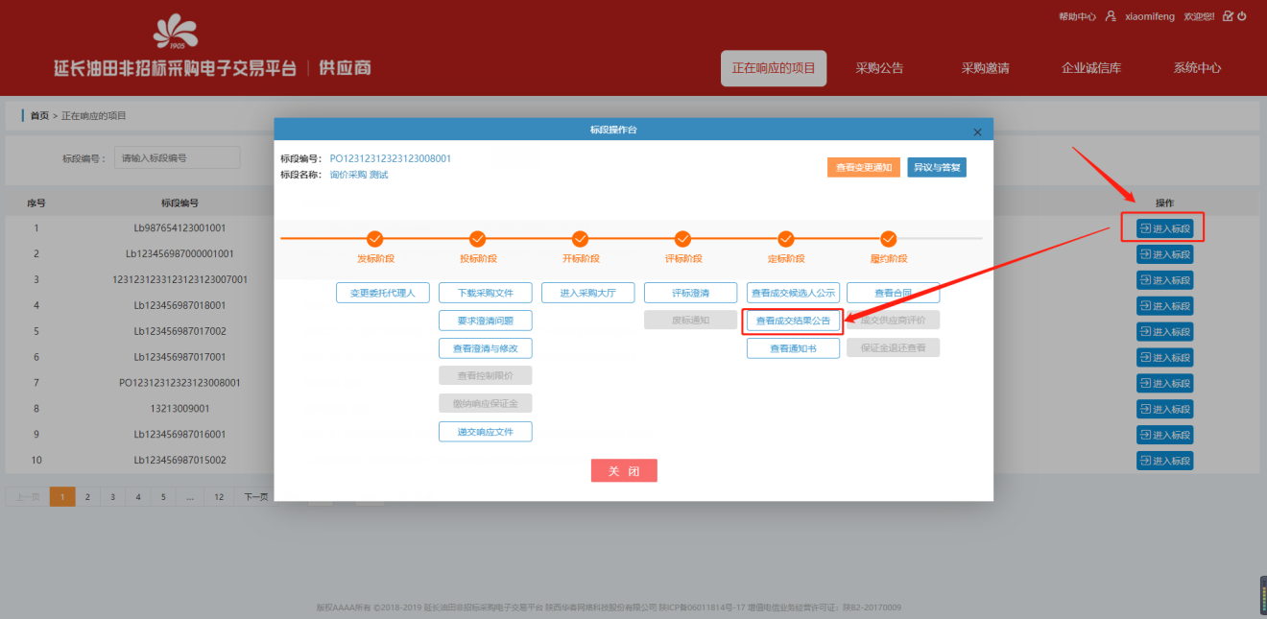
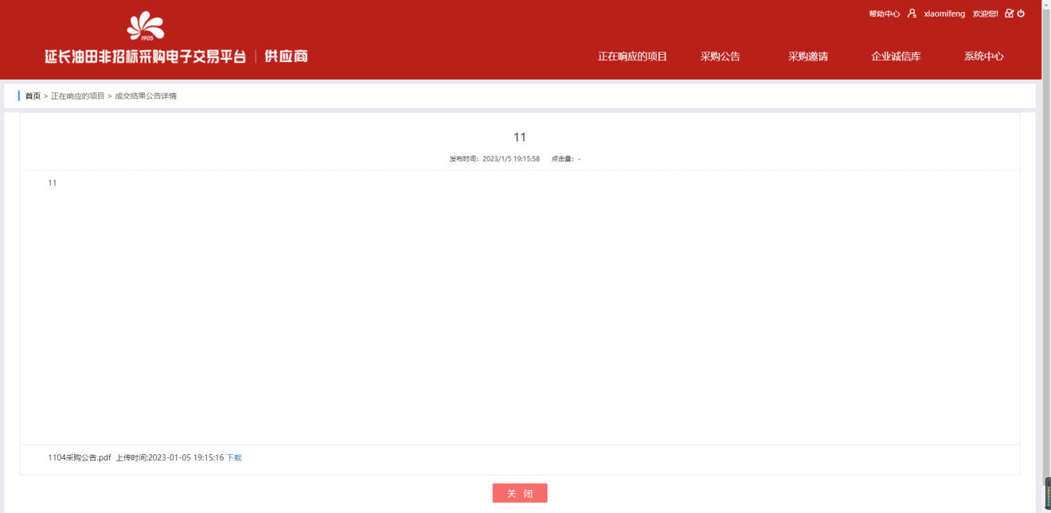

4.4查看通知书
点击进入【正在响应的项目→进入标段→查看通知书】，在【通知书查看】页面，可以看到具体内容。
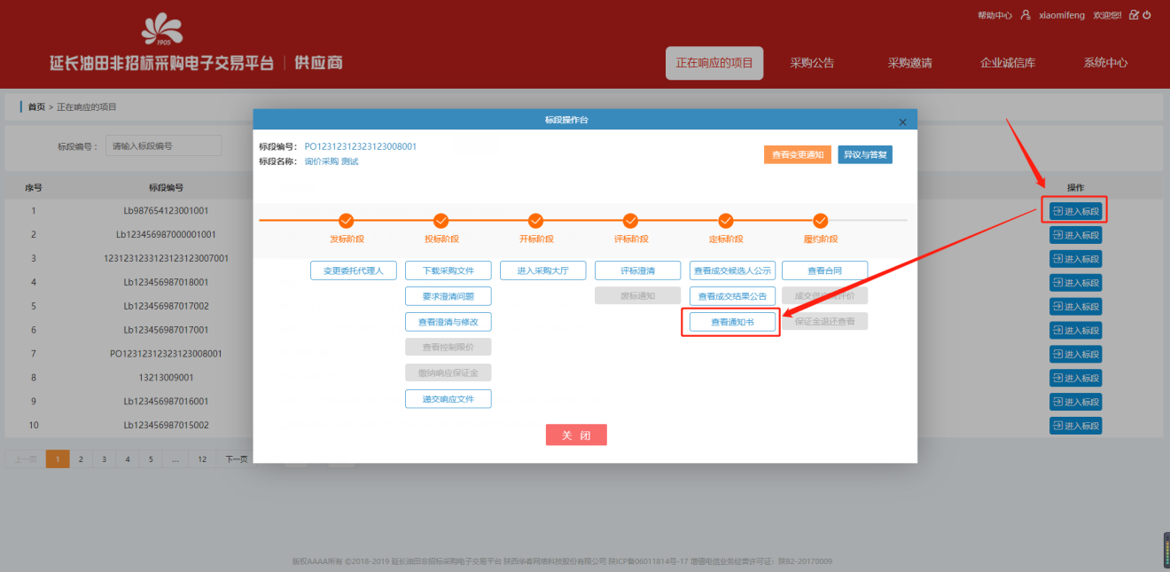
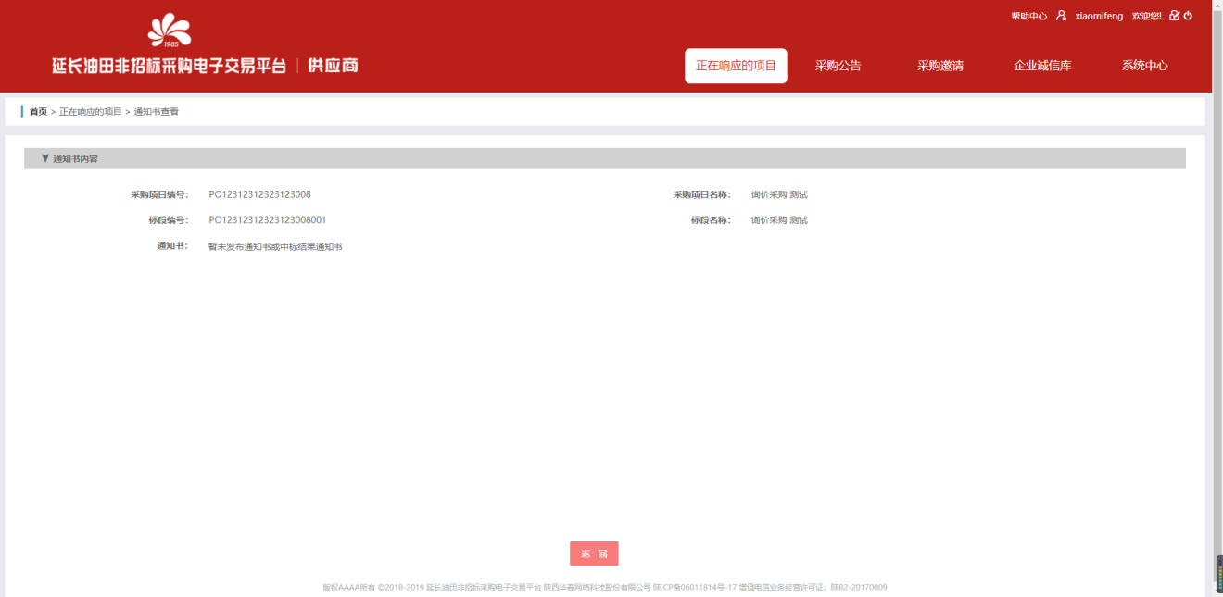

五、履约阶段

5.1签订合同
合同指采购人与成交供应商签署的成交履约合同。采购人、成交供应商、代理单位都可以上传此合同。
1.点击进入【正在响应的项目→进入标段→签订合同】。
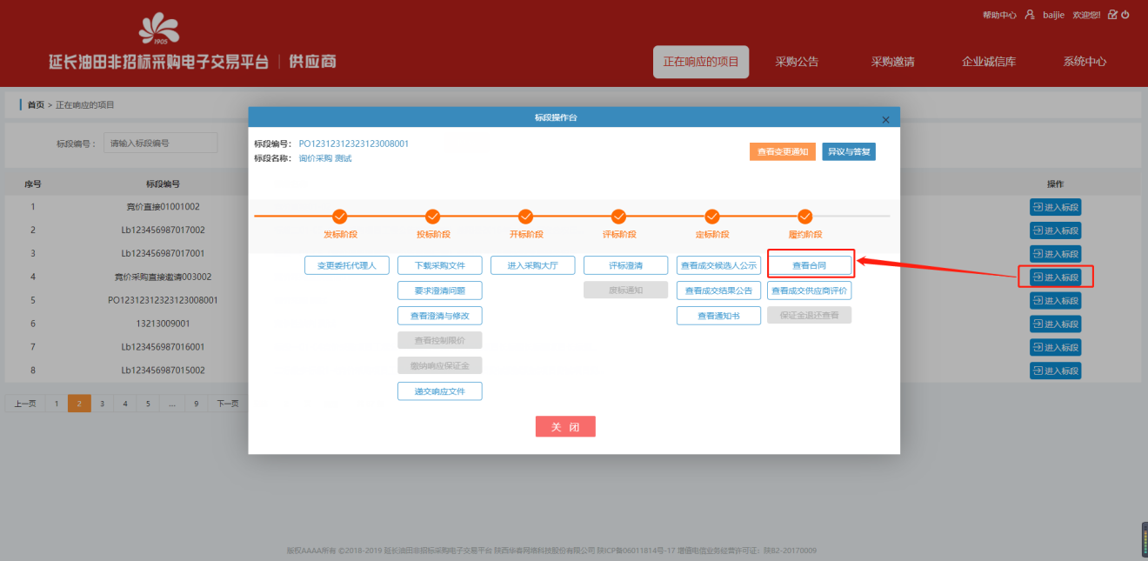
2.在【签订成交合同】页面，填写合同信息、上传合同附件，完成后点击页面下方的“确认”按钮即可。
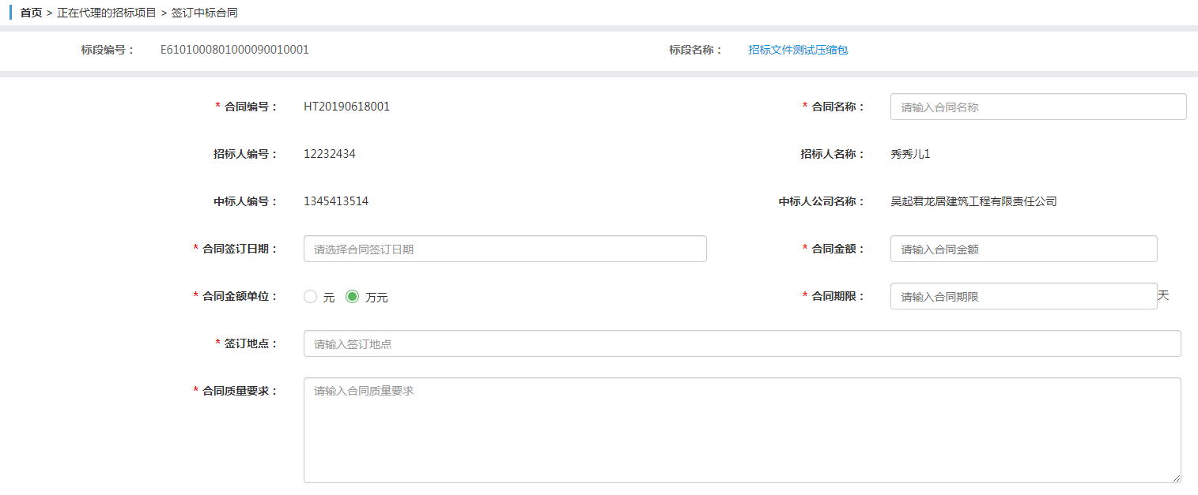
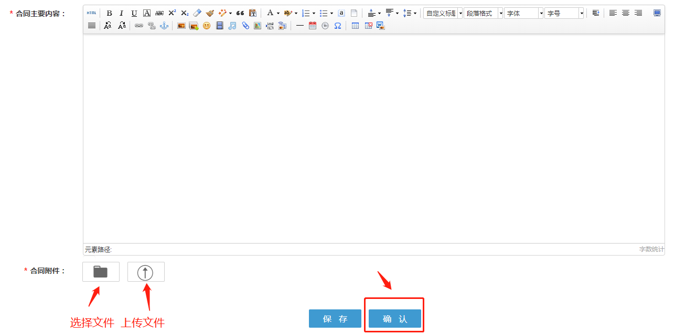

5.2查看成交供应商评价
点击进入【正在响应的项目→进入标段→查看成交供应商评价】，可以查看采购人对成交供应商的具体履约评价。
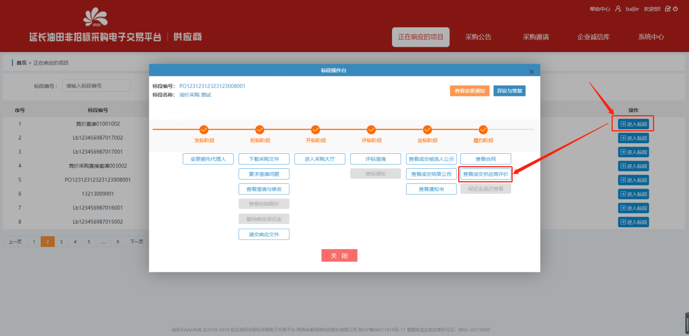
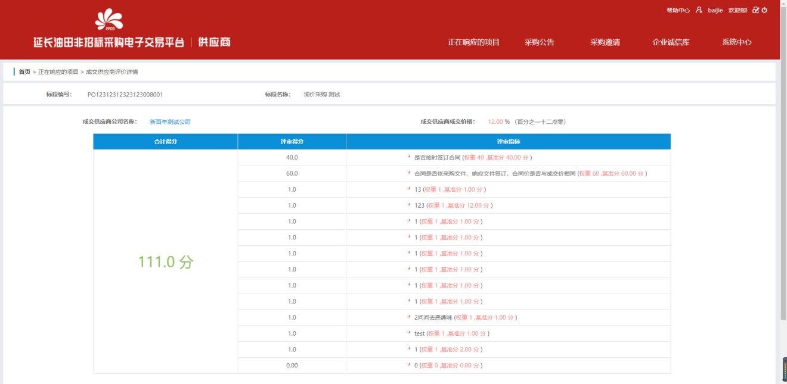

5.3保证金退还确认
1.点击进入【正在响应的项目→进入标段→保证金待退还】。
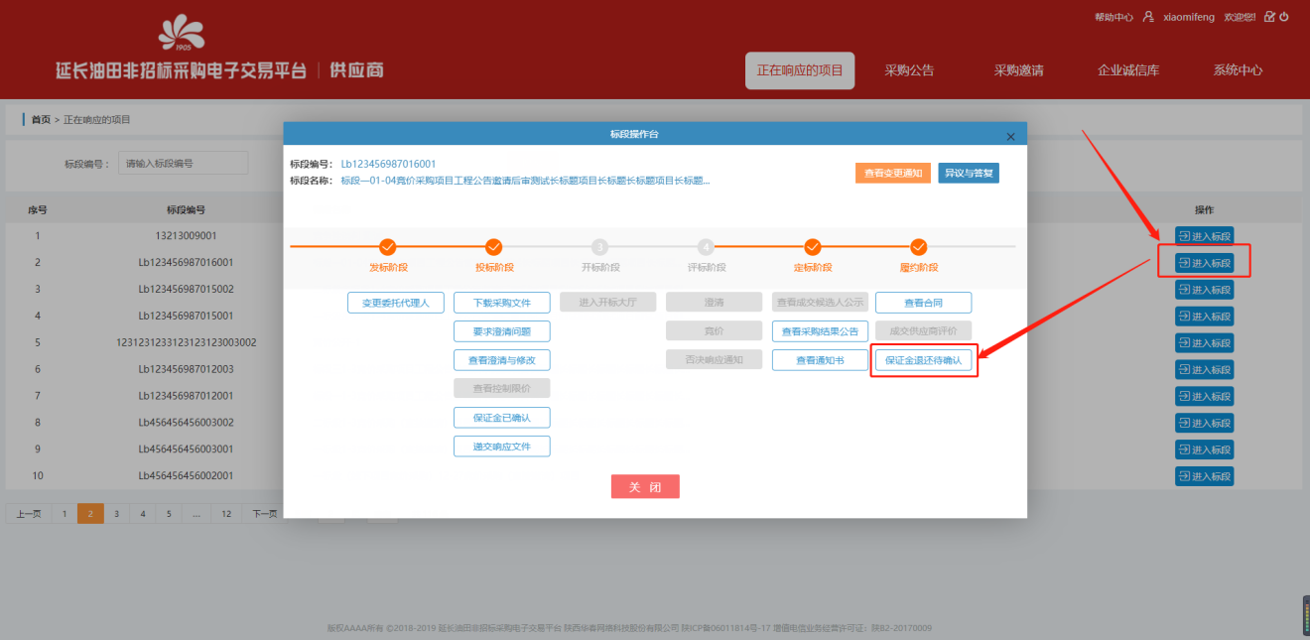
2.经供应商财务人员核实，确实收到了退还的保证金，在此处点击“确认”按钮即可。
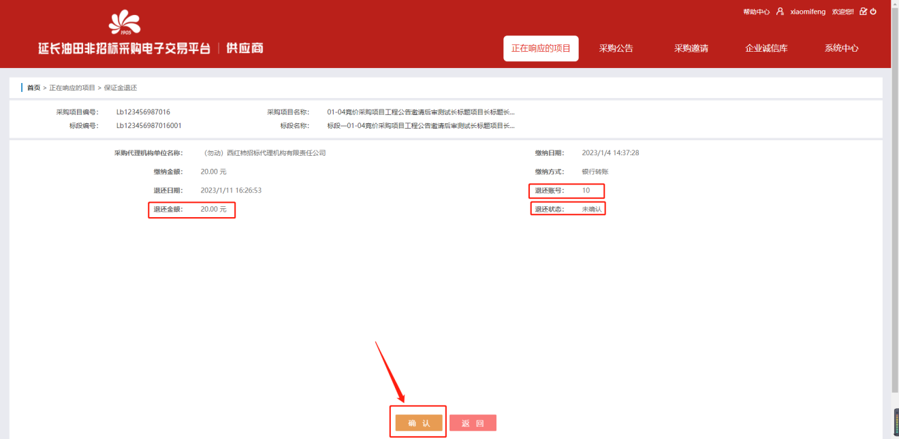

5.4异议与答复
供应商对”资格预审文件”、”采购文件”、“资格预审开启过程”、”开启过程”、”资格预审结果”、”评标结果”、“权益受到损害”等内容可提出异议。
需注意：
仅政府采购项目显示“权益受到损害”选项；
仅资格预审项目显示“资格预审文件”、“资格预审开启过程”、”资格预审结果”选项。
1.点击进入【正在响应的项目→进入标段→异议与答复】。
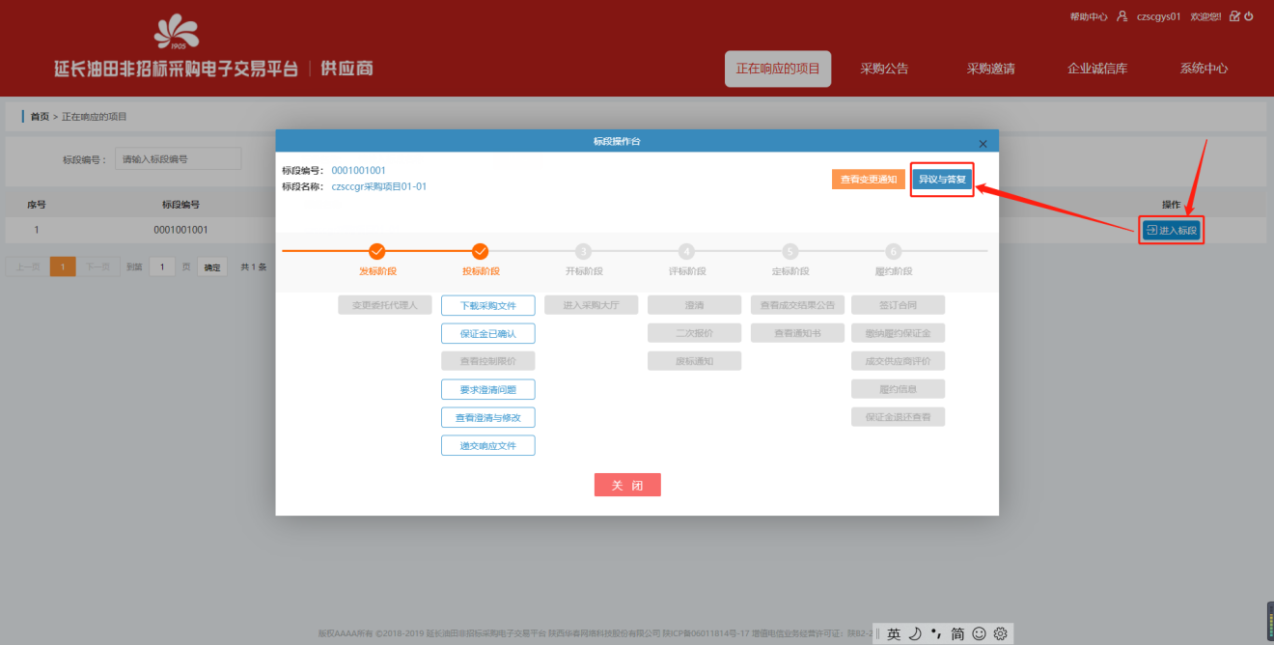
2.在【异议与答复】页面，在“异议与答复信息”区域，选择异议类型，填写异议内容、依据和理由，上传异议附件，完成后点击页面最下方“提交异议”按钮即可。
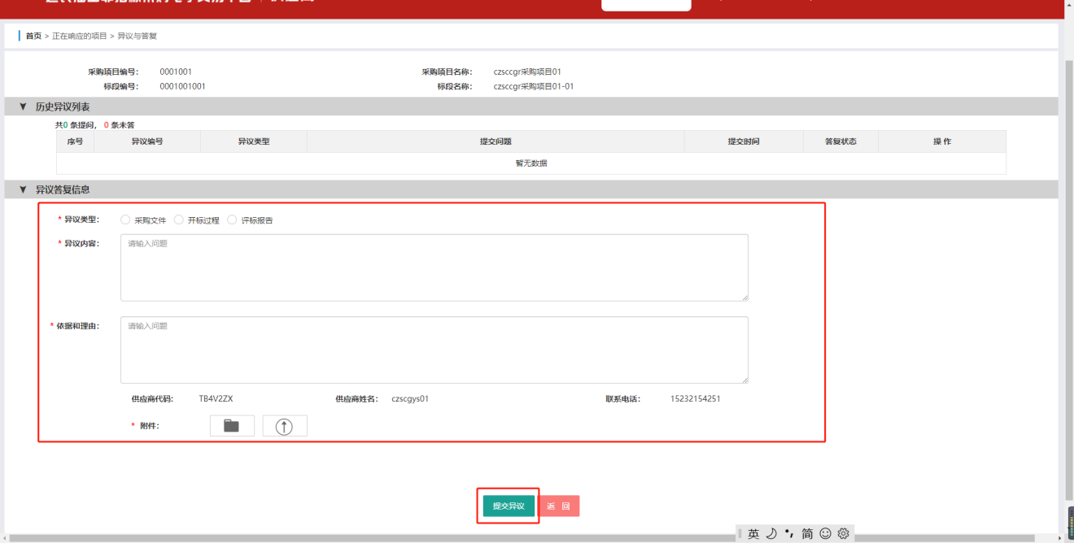
3.查看代理单位的异议答复也在此处，操作步骤同上。

六、其他系统管理方法

6.1添加与管理员工账号

6.1.1组织人员信息维护
供应商可以在延长油田非招标采购电子交易平台添加多个员工账号，以供每个员工使用自己的账号登录系统处理响应业务。

1.添加员工账号
1）点击进入【系统中心→用户管理→组织人员信息维护→添加】。
在【组织人员信息维护-新增】页面，填写员工基本信息，带*为必填项，填写完成后，点击页面最下方“保存”按钮即可。填写过程需注意：
用户名：为员工的姓名
登录密码：需设置为大于6位的数字字母或!#@$%^&*_+
所属部门：点击选择，若无可选，需在【组织机构→部门管理】添加
联系电话：输入手机号
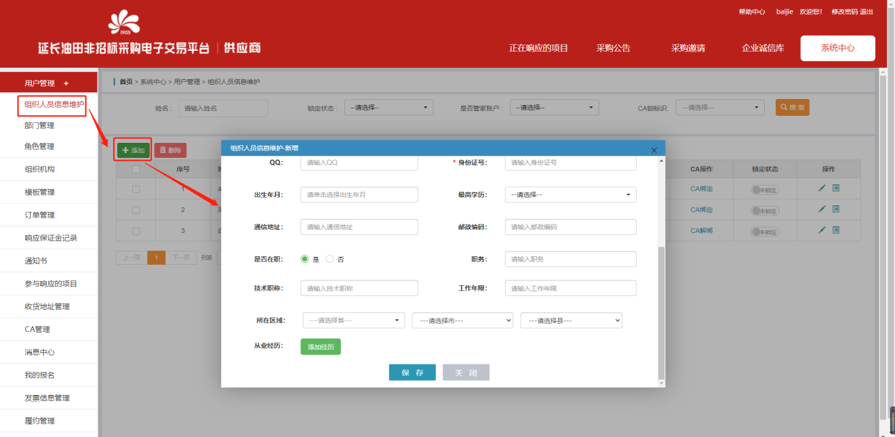

2.删除员工账号
管家账户不可删除，非管家账户可以删除。
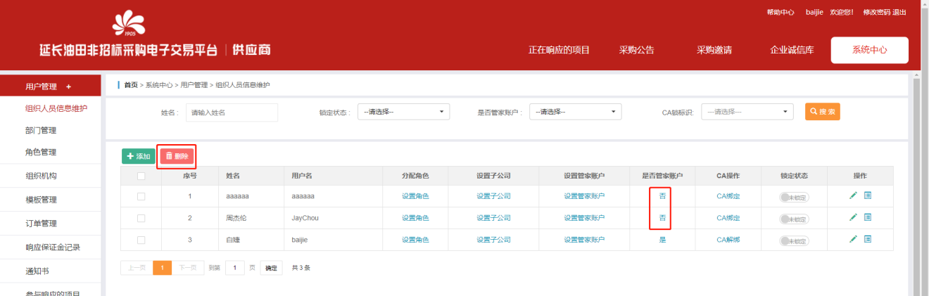

3.分配角色
不同的角色，可以设置不同的系统使用权限。点击组织人员信息维护列表内“设置角色”按钮，出现【用户角色分配】弹框，选择角色，点击“确定”即可。若无可选，需前往【系统中心→用户管理→角色管理】新增角色。
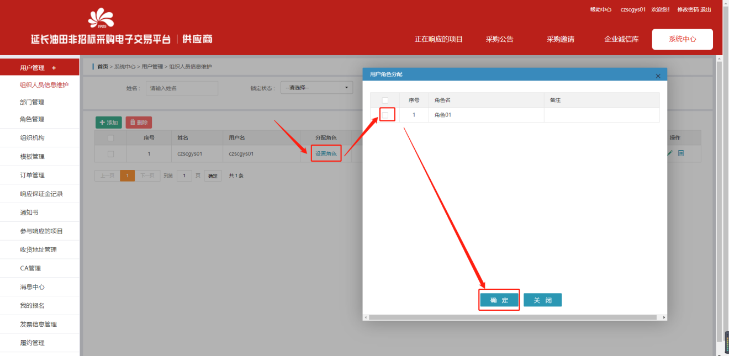

4.变更管家账户
1）管家账户代表本单位负责延长油田非招标采购电子交易平台用户管理、CA锁管理、档案管理和交易协同等相关事宜。管家账户在“注册账户-完善企业信息”环节已经设置过。
2）组织人员信息维护列表内，“是否管家账户”显示“是”，表示该账户是本单位管家账户，显示“否”，表示该账户不是管家账户。
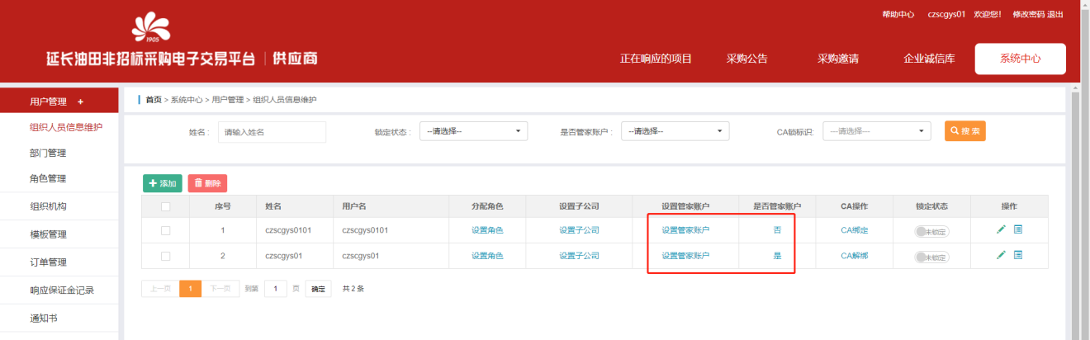
3）变更管家账户，需点击不是管家账户的“设置管家账户”字样，出现【管家账户变更】弹框，下载管家账户授权书，填写新管家账户信息，签字盖章后，将扫描件上传，并填写变更原因，最后点击“保存”按钮。
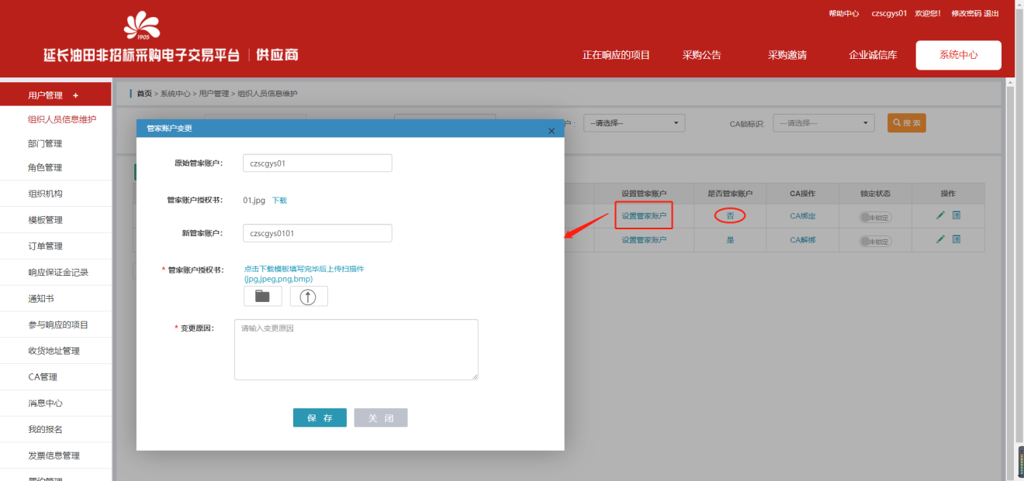
4）延长油田非招标采购电子交易平台工作人员将在1-2个工作日对提交的信息进行审核，审核结果会以短信方式通知。

5.CA绑定/解绑
组织人员信息维护列表内，CA操作包括“CA绑定”和“CA解绑”两种显示状态，点击状态，可以进行绑定和解绑操作。绑定CA锁后，需要退出当前登录，再次重新登录，才能正常使用CA锁。
1）CA绑定，先在电脑USB端插入要绑定的CA锁，然后选择需要绑定的对应用户信息，点击“CA绑定”，出现【组织人员信息维护-CA绑定】弹窗，选择需要绑定的CA证书，点击“提交”按钮，出现“绑定CA成功”提示，说明绑定成功。
注意：如果进入用户管理页面后才插入的CA锁，请插入CA锁后刷新下页面后再进行绑定。
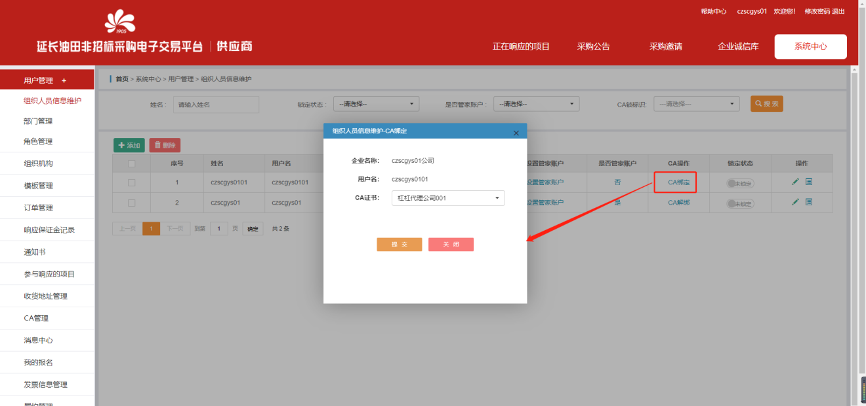
2）CA解绑，选择需要解绑的对应用户信息，点击对应列表中的“CA解绑”按钮，出现确认解绑弹窗，点击“确定”即可。
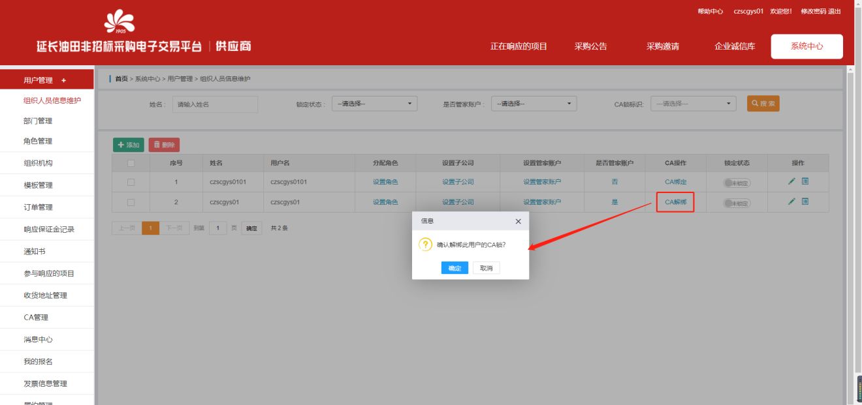

6.账号锁定/解锁
如果需要禁止某个账号继续登录系统处理业务，可以锁定该账号，点击锁定状态下的“未锁定”，变成“已锁定”，说明该账号锁定成功。解锁账号的操作相同。
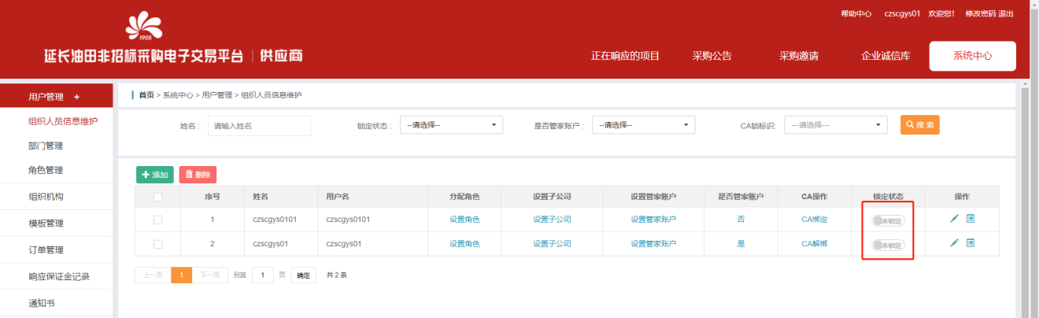

7.员工信息编辑
已添加的员工账号，若需修改员工信息，可点击操作项下的铅笔图标，进入编辑状态。
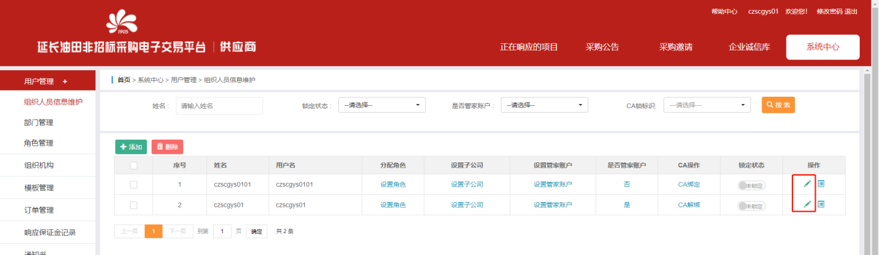

6.1.2角色管理
不同的角色，比如总经理、销售总监、销售员，可以设置不同的系统使用权限。

1.角色添加
点击【用户管理→角色管理→添加】，进入【角色管理-新增】页面，填写角色名称，选择“启用”和“已确认”，点击“保存”按钮，角色添加成功。
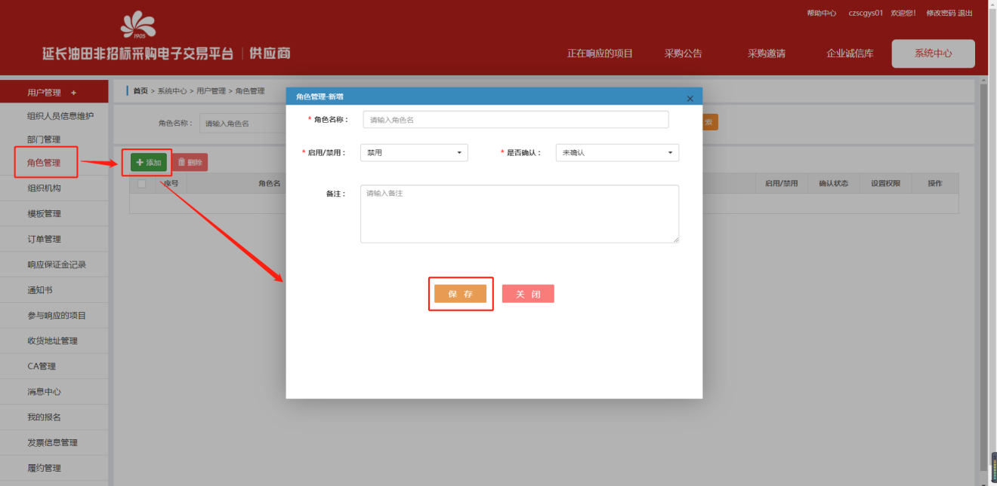

2.角色权限设置
选择对应角色，点击“设置”按钮，出现【设置角色功能权限】弹框，勾选需要赋予该角色的权限，完成后点击“保存”按钮即可。
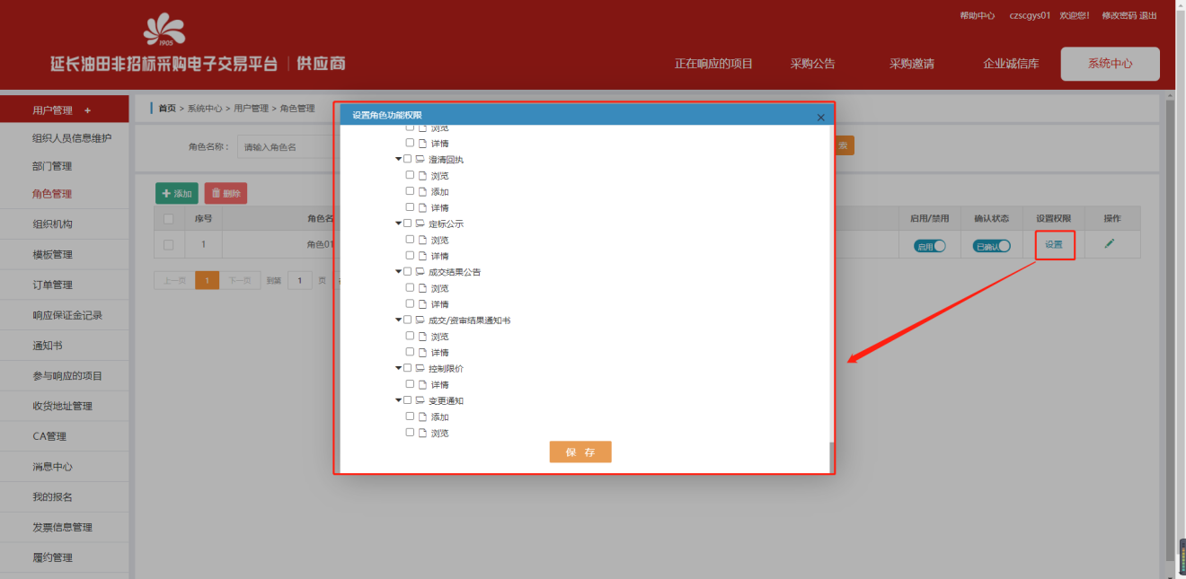

6.1.3部门管理
点击【用户管理→部门管理→添加】，进入【部门管理-新增】页面，填写部门信息后，点击“保存”按钮。

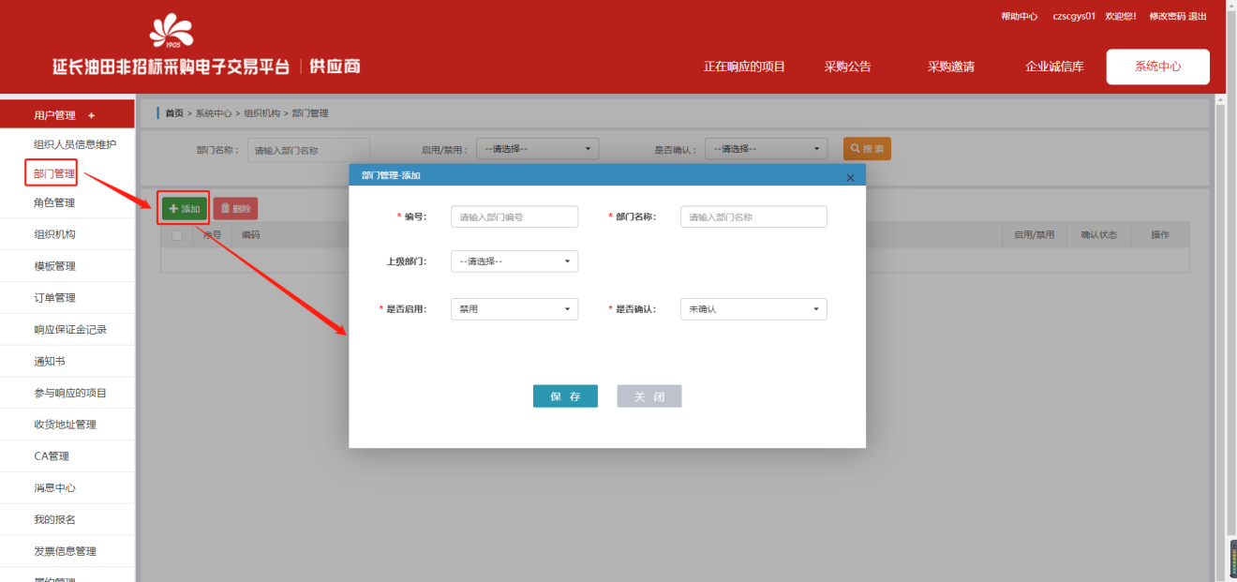

6.2添加银行账户
供应商在本平台使用到的银行账户包括：购买CA锁的付款账户、购买标书的付款账户、缴纳响应保证金的付款账户等。
1.点击进入【企业诚信库→银行账户管理】页面，点击“添加”按钮，可以进行银行账户的添加。
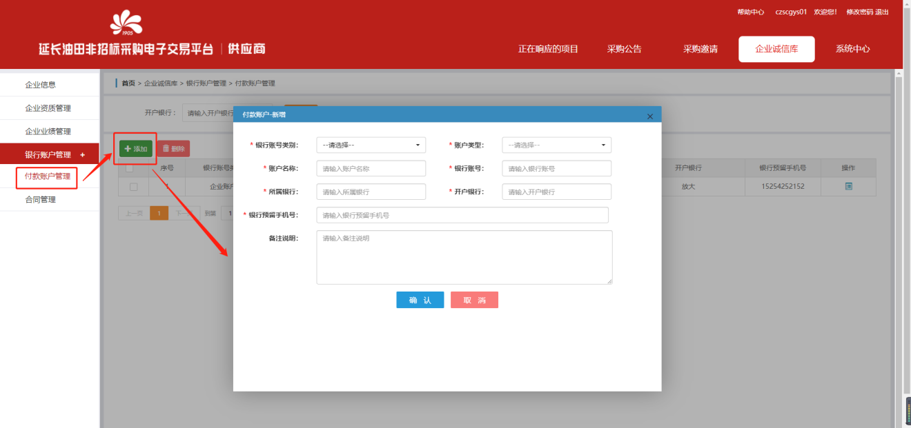
2.已添加成功的银行账户无法修改，若需变更，请删除原信息重新添加。
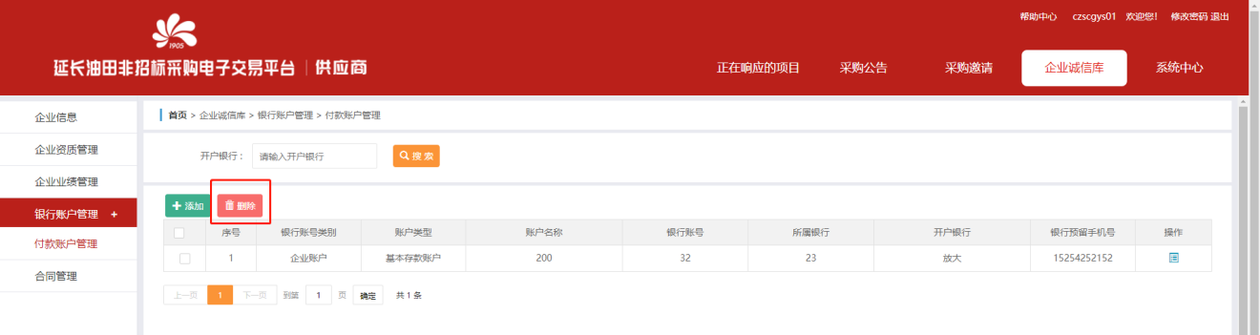

6.3发票信息管理
点击进入【系统中心-发票信息管理-维护发票信息】页面，填写发票信息后，点击确认按钮。
